«СЕМЕЙ МЕДИЦИНА УНИВЕРСИТЕТІ» КеАҚ

ӘОЖ индексі: 615.33 : 336.762 : 303.094.5 Қолжазба құқығында

ИСКАКОВА НАЗЫМ СЕРИКАНОВНА

«Тұрғындардың антибактериалды препараттарды дұрыс қолдану мәселелері бойынша ақпараттануын бағалау (Шығыс Қазақстан облысы мысалында)»

8D10101 −Қоғамдық денсаулық сақтау

Философия докторы (PhD) дәрежесін алу үшін дайындалған диссертация

Ғылыми кеңесшілер: м.ғ.к., қауымдастырылған профессор
Хисметова Зайтуна Абдулкасимовна
PhD, қауымдастырылған профессор
Глушкова Наталья Егоровна

Шетелдік ғылыми кеңесші: PhD, MD, доцент Джусупов Кенеш Осконбаевич

Қазақстан Республикасы Cемей, 2023

 | МАЗМҰНЫ | Бет
 | НОРМАТИВТІК СІЛТЕМЕЛЕР…………………………………............... | 3
 | АНЫҚТАМАЛАР | 4
 | ҚЫСҚАРТУЛАР…………………………………………………...... | 6
 | КІРІСПЕ…………………………………………………………….... | 7
1 | АНТИБИОТИККЕ ТӨЗІМДІЛІК – ЖАҺАНДЫҚ МӘСЕЛЕ (ӘДЕБИЕТТІК ШОЛУ)......................................................................
1 |  | 12
1.1 | Антибиотикке төзімділік: анықтамасы, тарихы, мәселенің өзектілігі, пайда болу себептері ......................................................... | 12
1.2 | Антибиотиктерді қолдану мәселелері бойынша әртүрлі елдердің тұрғындарының ақпараттануы............................................................ | 16
1.3 | Әлемдегі антибиотикке төзімділікті бақылау мен тежеудің заманауи тәсілдері................................................................................
1.3 |  | 26
2 | ЗЕРТТЕУ МАТЕРИАЛДАРЫ ЖӘНЕ ЗЕРТТЕУ ӘДІСТЕРІ .... | 32
2.1 | Зерттеу материалдары мен әдістерінің жалпы сипаттамасы........................................................................................... | 32
2.2 | Зерттеуге қатысушыларды іріктеу және таңдама жиынтықты анықтау................................................................................................... | 36
2.3 | Ғылыми зерттеу жүргізу үшін этикалық рұқсатнама............................................................................................. | 39
2.4 | Мәліметтерді статистикалық өңдеу..................................................... | 39
3 | ШЫҒЫС ҚАЗАҚСТАН ОБЛЫСЫ ТҰРҒЫНДАРЫНЫҢ АНТИБАКТЕРИАЛДЫ ПРЕПАРАТТАРДЫ ДҰРЫС ҚОЛДАНУ МӘСЕЛЕЛЕРІ БОЙЫНША АҚПАРАТТАНУЫН БАҒАЛАУ............................................................................................. | 41
3.1 | Тұрғындардың антибиотиктерге қатысты білімін, көзқарасын және қолдану тәжірибесін бағалау.................................................................................................... | 41
3.2 | Тұрғындардың антибиотиктерді өз бетінше қолданатын және сатып алатын жағдайларын анықтау................................................... | 66
3.3 | Тұрғындардың өзін-өзі емдеу тәжірибесінің себептері мен оған әсер ететін факторларын анықтау........................................................ | 68
3.4 | Үйдегі дәрі қобдишаларында жүйелі қолдануға арналған антибиотиктердің болуын зерттеу.................................................................................................... | 74
4 | ТИІМДІ КОММУНИКАЦИЯ, БІЛІМ БЕРУ ЖӘНЕ КӘСІБИ ДАЙЫНДЫҚ АРҚЫЛЫ МИКРОБҚА ҚАРСЫ ТҰРАҚТЫЛЫҚ МӘСЕЛЕЛЕРІН ТҮСІНУДІ ЖАҚСАРТУ ЖӘНЕ ХАБАРДАРЛЫҚТЫ АРТТЫРУ ШАРАЛАРЫ.............. | 78
 | ҚОРЫТЫНДЫ………………………………………………………. | 83
 | ТӘЖІРИБЕЛІК ҰСЫНЫСТАР..................................................................... | 86
 | ПАЙДАЛАНЫЛҒАН ӘДЕБИЕТТЕР ТІЗІМІ............................. | 87
 | ҚОСЫМШАЛАР................................................................................. | 95

НОРМАТИВТІК СІЛТЕМЕЛЕР

Осы диссертацияда келесі нормативті құжаттар пайдаланылды:
- Қазақстан Республикасының Конституциясы, 30 тамыз 1995 жыл.
- Қазақстан Республикасы Президентінің 2016 жылғы 15 қаңтардағы №
176 Жарлығымен бекітілген Қазақстан Республикасының денсаулық сақтау саласын дамытудың 2016-2019 жылдарға арналған «Денсаулық» мемлекеттік бағдарламасы.
- 14 желтоқсан 2014 жылғы Қазақстан Республикасының Президенті – Елбасы Н.Ә. Назарбаевтың «Қазақстан-2050» Стратегиясы қалыптасқан мемлекеттің жаңа саяси бағыты» атты Қазақстан халқына Жолдауы.
- 18 қыркүйек 2009 ж №193-IV Қазақстан Республикасынынң Кодексі
«Халық денсаулығы және денсаулық сақтау жүйесі».
- «Халық денсаулығы және денсаулық сақтау жүйесі туралы» Қазақстан Республикасының 2020 жылғы 7 шiлдедегi № 360-VI ҚРЗ Кодексі.
- «Міндетті әлеуметтік медициналық сақтандыру туралы» 2015 жылғы 16 қарашадағы № 405-V ҚРЗ Қазақстан Республикасының Заңы.
- Қазақстан Республикасы Үкіметінің 2021 жылғы 12 қазандағы № 725 қаулысымен бекітілген «Дені сау ұлт» әрбір азамат үшін сапалы және қолжетімді денсаулық сақтау» ұлттық жобасы
- ДДСҰ медициналық-санитариялық алғашқы көмек жөніндегі халықаралық декларациясы (1978 қыркүйек)
- МемСТ 2.105-95 Конструкторлық құжаттардың бірегейлік жүйесі. Мәтіндік құжаттарды жазуға жалпы талаптар
- МемСТ 7.1-2003 Ақпарат, кітапхана, және баспа ісінің жүйесіндегі стандарттар. Құжаттарды библиографиялы хаттамалау. Жалпы талаптар және құрастыру ережелері.
- МемСТ 7.32-2001 Ғылыми-зерттеу жұмыстары туралы есеп беру (құрылымдары және көркемдеу ережелері).

АНЫҚТАМАЛАР

Осы диссертациялық жұмыста қолданылған терминдер анықтамалары:

Антибиотиктер – (гр. autі — қарсы және гр. bіos — тіршілік) — микроорганизмдердің өсуін, көбеюін тежейтін немесе тоқтататын микробтар, өсімдіктер мен жануарлар жасушасынан алынатын органикалық зат.
Бактериялар - инфекцияны тудыруы мүмкін бір жасушалы микроорганизмдер.
Бактерицидтік әсер - антибиотиктің бактерияларды өлтіру қабілеті.
Бактериостатикалық әсер - антибиотиктің бактериялардың өсуі мен көбеюін бәсеңдету қабілеті, бірақ оларды жоймайды.
Антибиотиктің дозасы - терапевтік әсерге жету үшін белгілі бір уақыт аралығында қабылдануы керек антибиотиктің мөлшері.
Антибиотиктерге төзімділік – антибиотиктердің инфекциямен күресу үшін оларға мұқтаж адамның организміне мүлдем әсер етпейтіндей бактерияның өзгеру құбылысы.
Гендердің көлденең тасымалдануы - ұрпақты болу процестеріне әсер етпестен бактериялар арасында генетикалық ақпаратты беру механизмі.
Супербактериялар – антибиотиктердің көпшілігіне төзімділігі жоғары бактериялар.
Туберкулез – бұл өкпе және лимфа түйіндерде ерекше қабыну өзгерістерінің пайда болуымен сипатталатын жұқпалы ауру.
Денсаулық – аурулар мен дене кемістіктерінің болмауы ғана емес, тұтастай тәни, рухани (психикалық) және әлеуметтік салауаттылық жағдайы.
Денсаулық сақтау – аурулардың алдын алуға және оларды емдеуге, қоғамдық гигиена мен санитарияны қолдауға, әрбір адамның тәни және психикалық саулығын сақтап, нығайтуға, оның ұзақ жыл белсенді өмір сүруін қолдауға, денсаулығынан айырылған жағдайда оған медициналық көмек ұсынуға бағытталған саяси, экономикалық, құқықтық, әлеуметтік, мәдени, медициналық сипаттағы шаралар жүйесі.
Денсаулық сақтау жүйесі – қызметі азаматтардың денсаулық сақтау құқықтарын қамтамасыз етуге бағытталған мемлекеттік органдар мен денсаулық сақтау субъектілерінің жиынтығы.
Мутациялар - бактериялардың генетикалық материалындағы өзгерістер антибиотиктерге төзімділіктің пайда болуына әкеледі.
Кең және тар спектр - антибиотиктің бактериялардың кең немесе тар шеңберіне әсер ету қабілетін білдіреді.
Қауіп-қатер факторы – адамның әлдебір қасиеті немесе ерекшелігі немесе ауруды немесе жарақаттың даму мүмкіндігін жоғарылататын әлдебір әсер. Аса маңызды қауіп-қатер факторлары төмен дене салмағы, қауіпсіз емес жыныстық қатынас, жоғары қан қысымы, шылым шегу және алкоголь пайдалану, қауіпсіз емес су, санитария және гигиена болып табылады.
Резистом - бактерияның антибиотиктерге төзімділігіне жауап беретін генетикалық материал.
Синергия - әсерін күшейту үшін бірнеше антибиотиктердің өзара әрекеттесуі.
Кросс-төзімділік - бактериялардың бір тобының бірнеше түрлі антибиотиктерге төзімділігі.
Инфекцияны бақылау - инфекциялардың таралуын болдырмайтын және антибиотикке төзімділікті тежеу шаралары.
Антибиотиктерді ұтымды қолдану - антибиотиктерге төзімділіктің даму қаупін азайту үшін дәрігердің ұсыныстары мен микробқа қарсы терапия принциптерін ескере отырып, антибиотиктерді қолдану.
Санитарлы-ағарту жұмысы – салауатты өмір салтын қалыптастыруға, сырқаттардың алдын алуына, денсаулықты сақтау мен нығайтуға, адамдардың еңбекке қабілеттілігін жоғарлатуға және олардың белсенді өмірін ұзартуға бағытталған білім беретін, тәрбиелік және үгіт – насихат бойынша шаралардың кешені.

ҚЫСҚАРТУЛАР

Микроорганизмдер

Е.coli - Escherichia coli
E.faecium - Enterococcus faecium
Н. influenzae - Haemophilus influenzae
М.catarrhalis - Moraxella catarrhalis
М. tuberculosis - Micobacterium tuberculosis
N. gonorrhoeae - Neisseria gonorrhoeae
P.aeruginosa - Pseudomonas aeruginosa
S.aureus - Staphylococcus aureus
S.pneumoniae - Streptococcus pneumoniae
S. pyogenes - Streptococcus pyogenes
S. dysenteriae - Shigella dysenteriae
Shigella spp. - род Shigella
S. typhi - Salmonella typhi
V. cholerae - Vibrio cholerae
VRSA - Vancomycin-resistant Staphylococcus
aureus С Ванкомицинға төзімді Staphy lococcus aureus)

Басқа терминдер

АБП – Антибактериалды препараттар
АҚТҚ - адамның иммундық тапшылық вирусы
БДЗТ – Бірнеше дәрілік заттарға төзімділік
ДДСҰ – Дүниежүзілік денсаулық сақтау ұйымы
ДЗЖТШ – Дәрілік заттарға жоғары төзімділігі бар штаммдар
ДНҚ – Дезоксирибонуклеин қышқылы
ЕҚ - Еуропа қауымдастығы
ЕПМ – Емдік-профилактикалық мекеме
КЗ – Клиникалық зерттеулер
КФ - Клиникалық фармакология
HGT – Көлденең генді тасымалдау
MRSA – метициллинрезистентті алтындалған стафилококк

КІРІСПЕ

Мәселенің өзектілігі

Соңғы онжылдықтарда антибиотиктер әлеуметтік-экономикалық дамуға айтарлықтай үлес қоса отырып, адам өмірі мен денсаулығын сақтауда және мал шаруашылығын ынталандыруда маңызды рөл атқарды. Алайда, антибиотиктерге төзімділіктің өсуі және бұл мәселемен күресте жаңа антибиотиктерді ойлап табу қарқынының төмендеуіне байланысты бүкіл әлемнің денсаулық сақтау саясатын анықтайтын мамандарға, денсаулық сақтау қызметкерлеріне және тұрғындарға ауқымды проблемалар тудырды [1], [2]. Микробқа қарсы препараттарға төзімділік қазіргі заманғы медицинаның негіздеріне және жұқпалы аурулар тарапынан тұрақты қауіпке тиімді жаһандық медициналық-санитарлық жауаптардың сенімділігіне қауіп төндіреді. Төзімді микроорганизмдермен жұқтырылған инфекцияның салдары ауыр болуы мүмкін, соның ішінде аурудың ұзағырақ ағымы, өлім-жітімнің жоғарылауы, ауруханаға жатқызудың ұзағырақ болуы, операциялар мен басқа да медициналық процедуралар кезінде пациенттерді инфекциядан әлсіз қорғау және емдеу құнының артуы. Алайда, бұл дәрі-дәрмектерді адам медицинасында және тамақ өндірісінде жүйелі түрде дұрыс қолданбау және шамадан тыс қолдану барлық елдерге қауіп төндірді. Микробқа қарсы препараттарға төзімділік денсаулық сақтаудың барлық салаларына және әртүрлі секторларға әсер етеді, жалпы қоғамға әсер етеді. Дүниежүзілік денсаулық сақтау ұйымы (ДДСҰ) қоғамда антибиотиктердің 80% - ы қолданылады деп есептейді, олардың шамамен 20-50% - ы орынсыз қолданылады [2]. Нәтижесінде ДДСҰ медициналық қызметтерге қол жетімділікті жақсарту, антибиотиктерді қажетсіз пайдалануды азайту, толық емдеу курсынан өту, дәрі-дәрмектерді басқа адамдармен бөліспеу және басқа жағдай үшін алдыңғы емдеу курсынан қалған антибиотиктерді сақтамау арқылы қауымдастықты антибиотиктерге төзімділікпен күресуге тартуды ұсынды [3]. Жаһандық ауқымда келісілген және жедел әрекеттер қолданылмаса, әлем "антибиотиктен кейінгі" дәуірге жақындайды, яғни адамдар қарапайым инфекциялардан көз жұму қаупі жоғарылайды. Денсаулық сақтау мекемелеріндегі денсаулық сақтаумен байланысты инфекциялардың 25% - дан астамы антибиотиктерге төзімді бактериялардан туындайды, бұл жағдай 2050 жылға қарай 10 миллион өлімге әкелуі мүмкін. Адам ағзасындағы антибиотикке төзімді бактериялар адам денсаулығына үнемі қауіп төндіретін үлкен деструктивті әлеуеті бар "уақыт бомбасы" іспетті. Антибиотиктерді ұтымсыз қолдану олардың орынсыз қолданылуын білдіреді, мысалы, вирустық ауруларды емдеу үшін немесе емдеу ұзақтығы мен дозасын дұрыс сақтамау [4]. Жалпыға қол жетімді антибиотиктерге төзімділіктің дамуы оларды ұтымсыз қолданудың тікелей салдары болып табылады [5]. Антибиотиктерді ұтымсыз қолданудың негізгі себептерінің бірі тұрғындардың оларды дұрыс қолдануы туралы жеткіліксіз хабардар болуы [6]. Мысалы, антибиотиктер көбінесе кез-келген ауруды емдеуге қабілетті "керемет дәрі" болып саналады. Бұл көзқарас қоғамда антибиотиктерді ұтымсыз қолдануға айтарлықтай әсер етеді [7]. Антибиотиктердің тек бактерияларға әсер ететінін, ал басқа патогендерге қатысты (вирустар, саңырауқұлақтар, паразиттер) белсенділігі жоқ екендігі туралы, сонымен қатар антибиотиктерді дұрыс қолданбаған жағдайда антибиотиктерге төзімділіктің пайда болатыны жайлы білімнің жоқтығы немесе жеткіліксіздігі оларды ұтымсыз қолдануға әкеледі [8], [9].
Жұмыстың мақсаты
Тұрғындардың антибактериалды препараттарды дұрыс қолдану мәселелері бойынша ақпараттануын бағалау.
Жұмыстың міндеттері.
- Тұрғындардың антибиотиктерге қатысты білімін, көзқарасын және қолдану тәжірибесін бағалау;
- Тұрғындардың антибиотиктерді өз бетінше қолданатын жағдайларын анықтау;
- Тұрғындардың өзін-өзі емдеу тәжірибесінің себептері мен оған әсер ететін факторларын анықтау;
- Үйдегі дәрі қобдишаларында жүйелі қолдануға арналған антибиотиктердің бар-жоқтығын зерттеп, олардың жарамдылық мерзімін бағалау;
- Тұрғындар арасында антибиотиктерді дұрыс қолдану бойынша практикалық ұсыныстар мен ақпараттық материалдар әзірлеу.
Ғылыми жаңалығы
Зерттеу барысында:
- Тұрғындардың антибиотиктерге қатысты білімі, көзқарасы және қолдану тәжірибесі бағаланды;
- Тұрғындардың антибиотиктерді өз бетінше қолданатын жағдайлары анықталды;
- Тұрғындардың өзін-өзі емдеу тәжірибесінің себептері мен оған әсер ететін факторлар анықталды;
- Үйдегі дәрі қобдишаларында жүйелі қолдануға арналған антибиотиктердің бар-жоқтығы зерттелді, және олардың жарамдылық мерзімі бағаланды.
Тәжірибелік маңыздылығы
- Антибиотиктерді ұтымды және дұрыс қолдану туралы ақпараттық материал әзірленді және қажетті мекемелерге таратылды
- Жалпы тәжірибе дәрігерлері, АМСК деңгейіндегі денсаулық сақтау менеджерлері, сондай-ақ магистранттар мен докторанттар үшін амбулаторлық жағдайда микробқа қарсы препараттарды басқару бойынша әдістемелік ұсынымдар әзірленді.
- Erasmus+ бағдарламасы бойынша Harmonee жобасы аясында магистратура деңгейінде «Қоғамдық денсаулыққа кіріспе» модуліне «Микробқа қарсы тұрақтылық: жаһандық көп қырлы құбылыс. Дәріге төзімділікпен күресу» тақырыбы енгізілді (21 қосымша).
- ҚР Денсаулық сақтау министрлігінің Ғылым және адами ресурстар департаменті және Дәрі-дәрмек саясаты департаментіне антибиотиктерді сатудағы бақылауды күшейтуге және оларды сатып алу кезінде дәрігерден міндетті түрде рецептті талап ету бойынша хат жолданды (19-20 қосымшалар).
Зерттеу нәтижелерін енгізу
Тұрғындардің антибиотиктерді дұрыс қолдану бойынша ақпараттануын жоғарылату мақсатында дәлелді медицина негіздеріне негізделген түсінікті тілде «Антибиотиктерсіз сауығыныз» және «Өзіңізді, отбасыңызды және достарыңызды антибиотиктерге төзімділіктің таралуынан қорғаңыз» атты қысқаша ақпараттық брошюлар дайындалды және келесі мекемелерде енгізілді, 6 енгізу актілері алынды (7-12 қосымшалар):
- Абай облысының ДСБ «Семей қ. №1 емханасы» ШЖҚ КМК.
- Абай облысының ДСБ «№12 АМСК орталығы» КМҚК.
- Абай облысының ДСБ Семей қ. «Победа» ММ.
- Абай облысының ДСБ «Шүлбі дәрігерлік амбулаториясы» ШЖҚ КМК.
- Абай облысының ДСБ «Семей қ. №7 емханасы» ШЖҚ КМК.
- Абай облысының ДСБ «Семей қ. №4 емханасы» ШЖҚ КМК.
Тұрғындар арасында микробқа қарсы препараттарды қолдануға тағайындаудың көп бөлігі амбулаторлық жағдайда болады, бұл оны микробқа қарсы препараттарды ұтымды пайдаланудың маңызды мақсатына айналдырады. Осыған орай, жалпы тәжірибе дәрігерлері, АМСК деңгейіндегі денсаулық сақтау менеджерлері, сондай-ақ магистранттар мен докторанттар үшін амбулаторлық жағдайда микробқа қарсы препараттарды басқару бойынша әдістемелік ұсыныстар келесі мекемелердің тәжірибесіне енгізілді, 4 енгізу актілері алынды (13-16 қосымшалар):
- Абай облысының ДСБ «Шүлбі дәрігерлік амбулаториясы» ШЖҚ КМК.
- Абай облысының ДСБ «Семей қ. №7 емханасы» ШЖҚ КМК.
- Абай облысының ДСБ «№12 АМСК орталығы» КМҚК.
- Абай облысының ДСБ «Семей қ. №4 емханасы» ШЖҚ КМК.
Қорғауға ұсынылатын диссертацияның негізгі қағидалары
- Тұрғындардың төрттен бір бөлігі (21,7%) оларды соңғы айда қабылдағанын хабарлады;
- Тұрғындардың 35,1% антибиотиктерді рецептсіз сатып алған;
- Тұрғындардың үштен бірге жуығы (28,2 %) өздерін жақсы сезінген кезде антибиотиктерді қабылдауды тоқтату керек деп санайды;
- Тұрғындардың 91,9 % суық тию және тұмау кезінде антибиотиктерді қолдану керек деп есептейді;
- Тұрғындардың басым көпшілігі антибиотиктерге төзімділік, супербактериялар, дәрілерге төзімділік, антибиотиктерге төзімді бактериялар терминдерін естімеген;
- 76 отбасының үй дәрі қобдишаларынан 224 антибиотик анықталды, олардың 19,2% жарамдылық мерзімі өтіп кеткен.
Зерттеу тақырыбы бойынша жарияланымдар
Диссертация материалдары бойынша 10 ғылыми жұмыс жарыққа шықты. Оның ішінде 4 мақала ҚР Білім және ғылым министрлігі білім және ғылым саласындағы бақылау комитеті ұсынған журналдарда, 5 тезис халықаралық және республикалық ғылыми-тәжірибелік конференциялар материалдарында, және 1 мақала Scopus, Web of Science (Clarivate Analytics) базаларында индекстелетін журналында жарияланды. 2 авторлық құқық объектісіне құқықтық мемлекеттік тіркеу куәлігі алынды.
Диссертация апробациясы
Диссертацияның негізгі нәтижелері, қағидалары және қорытындысы келесі конференцияларда баяндалды және талқыланды:
- 2020 жылдың 20 қарашасында өткен Халықаралық қатысумен жас ғалымдардың «Ғылым және денсаулық» атты республикалық ғылыми - тәжірибелік конференцияда постерлық баяндама;
- 2021 жылдың 28 тамызында XV «Экология. Радиация. Денсаулық» Халықаралық ғылыми-тәжірибелік конференцияда постерлық баяндама;
- 2021 жылдың 19 қарашасында өткен Халықаралық қатысумен жас ғалымдардың «Ғылым және денсаулық» атты республикалық ғылыми - тәжірибелік конференцияда ауызша баяндама;
- 2022 жылдың 25 наурызында профессор, м.ғ.д., Мажитов Талғат Мансұрұлын еске алуға арналған Қазақстанның клиникалық фармакологтарының халықаралық қатысуымен II конгресінде ауызша баяндама;
- 2022 жылдың 18-19 қазанында «Адам және денсаулық. Медицинадағы мультидисциплинарлық тәсіл» атты І халықаралық med-конгресс, ауызша баяндама;
- 2022 жылдың 25 қарашада «Медицина ғылымы мен денсаулық сақтаудағы жас ғалымдардың заманауи жетістіктері» халықаралық қатысуымен жас ғалымдардың республикалық ғылыми-практикалық конференциясында постерлық баяндама берілді.
- 2023 жылдың 12-13 сәуірінде өткен халықаралық қатысуымен білім алушылардың республикалық ғылыми-практикалық конференциясында ауызша баяндамамен қатысу.
- 2023 жылдың 10 қарашада «Медицина ғылымы мен денсаулық сақтаудағы жас ғалымдардың заманауи жетістіктері» халықаралық қатысуымен жас ғалымдардың республикалық ғылыми-практикалық конференциясында ауызша баяндамамен қатысу.
Автордың жеке үлесі: Материалды дербес түрде жинады, өңірлерде пациенттерге сауалнама жүргізді. Диссертациялық жұмыс тақырыбы бойынша әдеби деректерді дербес түрде жинады, алынған мәліметтерге талдау және қорыту, оларға статистикалық өңдеу жүргізді. Әдістемелік ұсынымдар жасақтауға қатысты. Автордың жұмысқа қосқан үлесі ғылыми журналдарда жарияланып, диссертациялық жұмыс мәселелері бойынша ғылыми конференцияларға қатысу арқылы расталды.
Диссертациялық жұмыстың көлемі мен құрылымы
Диссертация 127 беттік компьютерлік мәтінде жазылған, кіріспеден, әдеби шолудан, зерттеу материалдары мен әдістерінің сипаттамасынан, зерттеу нәтижелері баяндалған тараудан, қорытындылардан, тәжірибелік ұсыныстардан, пайдаланылған әдебиеттер тізімінен тұрады.
Библиографиялық көрсеткіш 123 отандық және алыс-жақын шетел авторларының ғылыми еңбектері тізімінен тұрады, оның ішінде 117 әдебиет ағылшын тілінде. Жұмыс 26 кесте және 27 суретпен кескінделген.

АНТИБИОТИККЕ ТӨЗІМДІЛІК – ЖАҺАНДЫҚ МӘСЕЛЕ (ӘДЕБИЕТТІК ШОЛУ)

  - Антибиотикке төзімділік: анықтамасы, тарихы, мәселенің өзектілігі, пайда болу себептері

Антибиотиктерге төзімділік – бактерияларда (немесе саңырауқұлақтар сияқты басқа да микроорганизмдерде) оларды жоюға арналған дәрілік заттардың тиімділігін төмендететін немесе жоятын қабілеттің пайда болуымен жүретін табиғи үрдіс. Бактериялар тірі қалады және ары қарай көбеюін жалғастырады, соған байланысты одан да қауіпті бола бастайды. Осылайша, антибиотиктерге төзімді бактериялар тудырған инфекциялар инфекциялық бақылауға үлкен қауіп төндіреді, себебі оларды емдеу қиынға түседі, кейде тіпті мүмкін емес болады; сонымен қатар ауруханада жату ұзақтығын арттырады, қосымша дәрігерге баруды және де қосымша токсикалық және қымбат баламаларын қарастыруға әкеледі [10]. Соңғы жылдары Дүниежүзілік денсаулық сақтау ұйымы (ДДСҰ) жариялаған эпидемиологиялық қадағалау бойынша есебіне сәйкес, инфекцияға қарсы агенттердің кең спектріне төзімділік бүкіл әлемде денсаулық сақтау саласына қауіп төндіруде, ол өсуде және оның таралуы антибиотиктерді қажеттен тыс асыра пайдаланумен тығыз байланысты [11].
Пенициллинді 1928 жылы Александр Флеминг ашқан, ал 1940 жылы пенициллин терапевтік агент ретінде пайда болғанға дейін бірнеше жыл бұрын бактериялық пенициллиназаны пенициллинді табу тобының екі мүшесі анықтаған. Антибиотик кеңінен қолданылғаннан кейін препаратты инактивациялауға қабілетті төзімді штамдар басым бола бастады және пенициллиназалардың (-лактамазалардың) ыдырауын болдырмау үшін пенициллиннің химиялық модификациясы бойынша синтетикалық зерттеулер жүргізілді. Бір қызығы, антибиотикті қолданар алдында бактериялық пенициллиназаны анықтау мүмкін енді бұл антибиотик R гендерінің көп мөлшері микроорганизмдердің табиғи популяцияларының құрамдас бөлігі екендігі туралы соңғы тұжырымдарды ескере отырып бағалануы керек [12]. Бұрын не пайда болды - антибиотик немесе антибиотикке төзімділік? 1944 жылы туберкулезді емдеу үшін енгізілген стрептомицин жағдайында (туберкулез; "Ұлы Ақ Оба") пациентті емдеу кезінде антибиотиктің емдік концентрациясына төзімді Mycobacterium tuberculosis мутантты штамдары пайда болатыны анықталды. Клиникалық тәжірибеге басқа антибиотиктер табылып, енгізілгендіктен, оқиғалардың ұқсас барысы соңынан ерді. 1950 жылдардың ортасында Жапонияда генетикалық жолмен берілетін антибиотиктерге төзімділікті күтпеген жерден анықтау (бастапқыда кездескен батыста күмәнмен) [13] бүкіл жағдайды өзгертті, генетикалық тұжырымдаманы енгізу арқылы антибиотик R гендерінің жиынтығы бактериялық қоздырғыштардың бүкіл популяциясына бактериялық конъюгация арқылы таралуы мүмкін (бірнеше ерекше жағдайларды қоспағанда) [14]. Соңғы бірнеше жылда ғана ген алмасуы микробтық эволюция эондарында болған бактериялардың әмбебап қасиеті екендігі түсінілді. Бактериялық гендердің болжамды тізбегінің болуын ашу эукариоттық геномдар геном эволюциясындағы көлденең генді тасымалдаудың (HGT) маңыздылығы туралы хабардарлықты арттырды. Кейіннен патогендік гендерді тасымалдайтын геномдық аралдарды және бактериялардың әртүрлі тұқымдарындағы басқа функционалды гендік кластерлерді анықтау және тарату арқылы генді тасымалдаудың басқа аспектілері анықталды. Таңқаларлық емес, плазмида арқылы антибиотиктерге төзімділіктің берілуі оның медициналық және жақында практикалық маңыздылығына байланысты негізгі зерттеу нысаны болды [15].
Антибиотиктерді қолданғаннан кейін, адам ауруларының эпидемиясымен байланысты көптеген бактериялық қоздырғыштар дамып, бірнеше дәріге төзімді микроорганизмдер пайда болады. Мысалы, БДЗТ-TB бар M. tuberculosis дамушы және индустриалды елдерде кездесетін негізгі қоздырғыш болып табылады және 20 ғасырда ескі патогеннің нұсқасына айналды[16]. Ауруханаішілік инфекциялар сияқты күрделі инфекцияларды Acinetobacter baumannii, Burkholderia cepacia, Campylobacter jejuni, Citrobacter freundii, Clostridium difficile, Enterobacter spp., Enterococcus faecium, Enterococcus faecalis, Escherichia coli, Haemophilus influenzae, Klebsiella pneumoniae, Proteus mirabilis, Pseudomonas aeruginosa, Salmonella spp., Serratia spp., Staphylococcus aureus, Staphylococcus epidermidis, Stenotrophomonas maltophilia, және Streptococcus pneumoniae тудырады. "Супербактериялар" термині оларды емдеу үшін арнайы ұсынылған антибиотиктер кластарына төзімділіктің жоғары деңгейін беретін көптеген мутацияларға байланысты аурушаңдық пен өлім-жітім деңгейі жоғары микробтарды білдіреді; бұл микробтардың емдік мүмкіндіктері қысқарады және стационарлық емдеу уақыты ұзарып, қымбаттайды. Кейбір жағдайларда өте төзімді штамдар вируленттіліктің жоғарылауына және берілу қабілетінің жоғарылауына ие болды. Шындығында, антибиотиктерге төзімділікті вируленттілік факторы ретінде қарастыруға болады [17].
Туберкулез - адамның архетиптік қоздырғышы; ол адамзат баласымен бірге дамыды және қазіргі уақытта әлем халқының үштен біріне дейін ауру тудыруда. Стрептомицин мен изониазидтің жаңалықтары өмірлік маңызды терапияны қамтамасыз еткенімен, төзімділіктің дамуы жылдам қарқынмен жүрді. Біріктірілген туберкулезге қарсы препараттарды енгізу маңызды емдеу режиміне айналды; дегенмен, көптеген себептерге байланысты көптеген дәрілерге төзімділік бүкіл әлемде туберкулез терапиясына қауіп төндіруді жалғастыруда. Бірінші қатардағы төрт немесе одан да көп емдеуге төзімді M. tuberculosis штамдары (яғни, дәріге төзімділігі жоғары штамдары) соңғы онжылдықта пайда болды және тез таралды [18]. Қазіргі уақытта барлық дәрілік заттарға толығымен төзімді туберкулез штаммдары бар. M.tuberculosis-тегі төзімділіктің дамуында КГТ рөлі туралы дәлелденген зерттеулер әлі де шықпады. M.tuberculosis-тегі антибиотиктерге төзімділік тек қана кездейсоқ мутация нәтижесінде пайда болады [19].
Кең тарлған грам теріс Escherichia coli, Salmonella enterica и Klebsiella pneumoniae патогендері адамдар мен жануарларда әртүрлі аурулар тудырады, және соңғы жарты ғасырда осы ауруларды емдеуде қолданылатын антибиотиктер мен антибиотиктерге төзімділіктің дамуы арасында күшті байланыс анықталды. Бұл байланыс әсіресе лактам классындағы антибиотиктер және оларға туыстас инактивтеуші ферменттер - лактамазаларға қатысты ерекше байқалады. Оларға гендердің жаңа санаты мен олардың мутантты шағылулары жатады. КГТ жергілікті және аурухана инфекцияларында ішек бактериялары арасында бета-лактамды антибиотиктерге төзімділіктің дамуы мен таралуында басым рөл атқарады [20], [21], [22],[23].
Ауруханаішілік ауруларға келетін болсақ, Pseudomonas aeruginosa күйік жарасының инфекциясынан ауыр ауруханаішілік қауіпке айналды. Бұл жағдайда тағы да антибиотиктерге төзімділік механизмдері антибиотиктердің жаңа туындыларының пайда болуымен бір уақытта дамып, ең тиімді емдеу әдістеріне (мысалы, бета-лактамдар мен аминогликозидтер) қауіп төндірді. P. aeruginosa муковисцидозбен ауыратын науқастарды емдеуде дәрігерлерді қатты алаңдатады; қоздырғыш жоғары төзімділікке ие және адамның иммундық жүйесін айналып өте алады. Төзімділіктің дамуы муковисцидозбен ауыратын науқастарды антибиотиктермен ұзақ уақыт емдеумен байланысты [24].
Acinetobacter baumannii кеш анықталған грам теріс патоген және көбінесе ауруханаішілік инфекцияларды тудырады. Бұлар да псевдомонадалар сияқты r-гендері жинағымен және патогенділік детерминанттарымен қамтылған, және бұл жағдай өлім және аурушаңдық көрсеткіштерін жоғарылатады [25]. Acinetobacter организмдерінің жұқпалы қасиеттері олардың қоршаған ортада өмір сүруге және биодеградацияға төзімділігіне байланысты деп саналады; сонымен қатар, көптеген штамдар табиғи түрде ДНҚ-ны сіңіре алады және табиғи трансформацияның жоғары қарқынына ие. A. baumannii тез дамиды; соңғы геномдық реттілік зерттеулері кейбір туындыларда антибиотиктерге төзімділік детерминанттарын кодтайтын кем дегенде 28 геномдық аралшықтар бар екенін көрсетті; бұл кірістірулердің жартысынан көбі вируленттілік функцияларын көктамырішілік секреция жүйесінің бір түрі ретінде кодтайды [26], [27].
Қазіргі таңда ең мықты супербактерия грам оң микроорганизм Staphylococcus aureus болып табылады. Бұл ең маңызды супербактерия ма, жоқ па, соны талқылауға болады, өйткені оның нашар беделі баспасөзде кеңінен жариялануына байланысты деген сұрақ туындайды [28]. S. Aureus адамзатпен тығыз байланысты: ол халықтың 30% - да мұрын комменсалы ретінде тасымалданады және оның болуы бұрыннан кең таралумен байланысты. Оның тарихи беделі жоқ, бірақ M. Tuberculosis сияқты соңғы жылдары бұл көп дәріге төзімді қоздырғыш негізгі ауруханаішілік инфекция ретінде пайда болды [29]. Пенициллин ашылғаннан кейін S.aureus инфекциясы бақыланатын болды; дегенмен, төзімділіктен үзіліс қысқа болды. 1959 жылы метициллиннің (төзімділікке қарсы алғашқы антибиотик) дәуірлік ашылуы мен енгізілуі пенициллиназалардан сенімді қорғаныс болып саналды, бірақ метициллинге төзімді алтын стафилококктың (MRSA) пайда болуы небәрі 3 жыл ішінде көптеген антибиотиктерге төзімділіктің басқа нұсқаларына әкелді және аббревиатура қазір бірнеше дәріге төзімділікті білдіреді[30]. Салыстырмалы түрде жақында MRSA ауруханаішілік инфекциялар қатарынан шығып, вируленттілігі мен берілу сипаттамалары жоғарылаған негізгі ауруханадан тыс патогенге айналды. CA-MRSA әртүрлі myc гендік кластерлерімен болса да, MRSA қасиеттерінің көпшілігіне ие және Пантон-Валентин цитотоксикалық лейкоцидинді кодтайтын ген сияқты жаңа патогендік гендерге ие болды [31]. Олар белгілі бір дабыл жүйелерімен реттеледі [32].
Clostridium difficile анаэробты токсиндер шығаратын ауруханалардың бұрыннан танылған тұрғыны, ішектің ауыр инфекцияларының себебі ретінде көбірек табылуда; жақында токсиндер шығаратын гипервирулентті штамдар табылды [33],[34]. Грам-позитивті спора түзуші бола отырып, бұл аурухана қызметкерлері, жабдықта және аэрозоль түрінде оңай берілетін төзімді организм. Оның жаңарған даңқы ауруханаларда кеңейтілген спектрлі цефалоспориндер, жаңа пенициллиндер және фторхинолондар сияқты антибиотиктерді кеңінен қолданудың нәтижесі болып саналады, бұл сынақтарда грамтеріс микрофлораның айтарлықтай сарқылуын тудырады, осылайша C. difficile колонизациясын күшейтеді. Басқаша айтқанда, бұл инфекциялар антибиотиктерді қолданудың тікелей нәтижесі болып табылады [35].
Супербактериялар биосферада барлық жерде кездеседі; олардың салдары азаматтық толқулар, зорлық-зомбылық, аштық және табиғи апаттар сияқты тұрақсыз жағдайларда және, әрине, аурухана тәжірибесінің нашарлығынан немесе болмауынан өте нашарлайды[36]. Супербактериялар жалғыз микробтық қауіп емес, бірақ олар бүкіл әлем бойынша аурушаңдық пен өлім-жітім тұрғысынан ең қауіпті болып саналады. Инфекциялар саны мен салдары бойынша тырысқақ вибрионы супербактериялар тізімінде бірінші орында тұруы керек [37]. Бақытымызға орай, V. cholerae индустриалды дамыған елдерде кең таралған емес, ол Азия мен Оңтүстік Америкада эндемикалық болып табылады[38].
Эндемиялық және пандемиялық жұқпалы аурулармен жаһандық күреске келетін болсақ, ауыр инфекциялардың өршуін бақылау үшін сенімді жүйелердің болуы маңызды мәселе болып табылады. Дүниежүзілік денсаулық сақтау ұйымының күшті әрекеттеріне қарамастан, әлемнің көптеген бөліктерінде мұндай есеп жоқ. Эпидемиялық бактериялық инфекцияның алғашқы кезеңдері туралы ақпараттың жетіспеушілігі көптеген жағдайларда жағдайды түзету үшін тиісті шаралар қабылдауға кедергі келтіреді [39].

Антибиотиктерді қолдану мәселелері бойынша әртүрлі елдердің тұрғындарының ақпараттануы

Антибиотиктерге төзімділік - бұл бактериялық инфекцияларды емдеуге және алдын алуға қауіп төндіретін және қатерлі ісік химиотерапиясы, органдарды трансплантациялау және хирургиялық операциялар сияқты озық медициналық процедураларға нұқсан келтіретін жаһандық қоғамдық денсаулық сақтау мәселесі [40], [41]. Антибиотикке төзімділік кез-келген жерде пайда болуы мүмкін, әсіресе бактериялық инфекцияның таралуы жоғары болған жағдайда [11]. Антибиотиктерді ұтымсыз және шамадан тыс қолдану антибиотикке төзімділіктің пайда болуы мен таралуын тездетеді [42]. Антибиотиктермен өзін өзі емдеу және антибиотиктерді рецептсіз беру табысы төмен және орташа елдерде кең таралған [43]. Антибиотиктерді жеткіліксіз тағайындау және антибиотикатерапияға тиімсіз қолдану мәселесі тек табысы төмен елдерде ғана емес, сонымен қатар табысы жоғары елдерде де жиі кездеседі [44], [45], [46]. Бұл тәжірибе антибиотиктерге төзімділіктің пайда болуы және антибиотиктерді тағайындау және беру ережелерін дұрыс орындамау туралы жұртшылықтың хабардар болмауына байланысты болуы мүмкін [38]. Осы өсіп келе жатқан қауіпке алаңдаған Дүниежүзілік денсаулық сақтау ұйымы (ДДСҰ) антибиотикке төзімділікке қарсы іс-қимылдың жаһандық жоспарын әзірледі және барлық елдерді тиімді ақпараттандыру және байланыс арқылы антибиотиктер мен антибиотиктерге төзімділік туралы халықтың білімін кеңейтуге шақырады [46]. Тиімді білім беру іс-шараларын әзірлеу үшін халықтың антибиотиктер мен антибиотиктерге төзімділік туралы хабардарлық деңгейін, көзқарасы мен қабылдауын білу маңызды [47].

Көптеген сапалы зерттеулер Еуропа, Үндістан [48], Жаңа Зеландия [49], Швеция [50], Австралия [51], Шри-Ланка [52], Албания [53], Индонезия [54] және Ұлыбритания [55], [56], [57], [58] елдеріндегі антибиотиктер мен антибиотиктерге төзімділікке қатысты халықтың көзқарасы мен қабылдауын зерттеді [59]. Жалпы алғанда, бұл зерттеулер жалпы жұртшылық пен пациенттердің антибиотиктер мен антибиотиктерге төзімділік туралы білімдері жеткіліксіз және қате түсініктері бар екенін көрсетті. Сонымен қатар, пациенттердің едәуір бөлігі антибиотиктерге және антибиотиктерге төзімділікке теріс көзқарасты көрсетті. Мысалы, кейбір зерттеулер пациенттердің вирустық және бактериялық инфекциялар арасындағы айырмашылықтар туралы хабардарлығының төмендігін көрсетті [60], [53]. Австралияда жүргізілген зерттеу нәтижелері пациенттердің антибиотикке төзімділік туралы хабардарлығы төмен екенін және қатысушыларда оның кейбір аспектілері туралы қате түсініктер анықталды [51]. Швецияда жүргізілген зерттеуде қатысушылар антибиотикке төзімділікті нашарлап бара жатқан маңызды қоғамдық денсаулық мәселесі емес, баяу пайда болатын денсаулық мәселесі ретінде қарастырғаны анықталды [50]. Дегенмен, антибиотиктер мен антибиотиктерге төзімділік туралы білім деңгейі, сондай-ақ антибиотиктерді қолдануға қатысты мәселелер денсаулық сақтау жүйелеріндегі, халықты хабардар ету әдістеріндегі айырмашылықтарға байланысты әрбір елде әртүрлі болуы мүмкін [61]. Антибиотиктерді ұтымсыз қолдану қоғамды антибиотиктерге төзімділікке әкелді - бұл бүкіл әлемде денсаулық сақтаудың маңызды мәселесі. Литвада жүргізілген зерттеу антибиотиктерді қолдану мен өзін-өзі емдеуге қатысты қоғамдық білімді, нанымды және мінез-құлықты бағалауға бағытталған. Бұл зерттеуге барлығы 1005 ересек адам қатысты. Сауалнамаға қатысқандардың жартысынан көбі (61,1%) антибиотиктерді жақсы білмеді. Білім деңгейі төмен респонденттер (МҚ = 2,515; 95% ci 1,464–4,319; р = 0,001) және ауылдық жерлер (МҚ = 1,765; 95% ci 1,041–2,991; р = 0,035) антибиотиктер туралы аз хабардар болды. Жынысы, әртүрлі жас топтары немесе әртүрлі ата-ана мәртебесі арасында айтарлықтай айырмашылық болған жоқ. Антибиотиктермен өзін–өзі емдеу деңгейі анықталды, оның 31,0% ерлер құрады (МҚ = 1,650; 95% ci 1,120–2,430; р = 0,011) және ауылдық жерлерден келген респонденттер (МҚ = 2,002; 95% ci 1,343-2,985; р = 0,001) және балалары жоқ адамдар (МҚ = 2,428; 95% ci 1,477– 3,991; p <0,001) өзін-өзі емдеу үшін антибиотиктерді жиі қолданған. Зерттеу нәтижелері Литва тұрғындарының антибиотиктер туралы білімі жеткіліксіз екенін көрсетті. Осылайша, антибиотиктерді қолдану туралы қосымша ақпаратты дәрігерлер мен фармацевттер беруі керек [62].

2014 жылдың қаңтар-наурыз айлары аралығында Кувейтте халық арасында антибиотиктерді қолдану тәжірибесі мен ақпараттандыру мәселелері бойынша көлденең зерттеу жүргізілді. Зерттеу нәтижесінде респонденттердің төрттен үш бөлігіне (72,8%) соңғы 12 айда антибиотиктер тағайындалғаны және олардың 36% толық емдеу курсын аяқтамағаны анықталды. Төрттен бірінен астамы (27,5%) өзін-өзі емдеумен айналысты, антибиотиктерді негізінен суық тию, тамақ ауруы және жөтелді емдеу үшін қолданды. Қатысушылардың шамамен 47% - антибиотиктерге төзімділіктің әсері, қолданылуы, қауіпсіздігі және пайда болуы туралы білім деңгейі төмен болды [63].

Өздеріңіз білетіндей, антибиотиктердің тиімділігі өзін-өзі емдеу, антибиотиктерді дұрыс қолдануды білмеу, әсіресе дамушы елдерде дұрыс қолданбау салдарынан төмендейді. 2015 жылдың қаңтар-наурыз айлары аралығында Камерунның Дуала IV медициналық округінің барлық дәріханаларында көлденең және проспективті зерттеу жүргізілді. 1,192 респонденттің 402-сі (33,7%) антибиотиктерді сатып алды, оның 47% - ы рецептсіз антибиотиктерді сатып алды, сатып алынған антибиотиктердің 60,7% - ы ересек пациенттерге арналған, ал ата-аналардың шамамен 60% - ы балалардың өзін-өзі емдеуімен айналысқан. Басым көпшілігі барлық микробтарды антибиотиктермен емдеуге болатынын хабарлады (88,3%). Антибиотиктер бактериялық инфекцияларды емдеуге жарамды деген сенім жоғары білімі бар адамдар арасында (МҚ = 4,03, 95% ci: 1,89-8,57, p <0,0001) және мемлекеттік/жеке қызметкерлер арасында (МҚ = 2,47, 95% ci: 1,21-5,08, p = 0,013) жиі кездеседі. Дұрыс пайдаланбау, кішігірім "практикалық білім" және өзін-өзі емдеудің жоғары деңгейі осы елде антибиотиктерді тағайындау мен босатудың қанағаттанарлықсыз тәжірибесін қолдайды. Бұл нәтижелер денсаулық сақтау мамандары мен халыққа бағытталған денсаулық сақтау саласындағы білім беру үшін антибиотиктерді жауапты қолдану бойынша тиісті нұсқаулықтарды әзірлеу мен енгізудің маңыздылығын көрсетеді [64].

Катар университетінің студенттері мен олардың отбасы мүшелері арасында жүргізілген тағы бір зерттеуде антибиотиктерді қолдану туралы білім мен көзқарасты бағалау және респонденттердің антибиотиктерді медицина мамандары тағайындау тәжірибесі туралы пікірін бағалау болған. Зерттеуге 596 респондент қатысты. Респонденттер ұстанған антибиотиктерді қолданудың негізгі жеткіліксіз тәжірибелері антибиотиктерді рецептсіз қолдану болды (82%), антибиотиктер курсын аяқтамау (45%). Бұл зерттеу сонымен қатар респонденттердің 60% - ға жуығы жеткіліксіз білім мен антибиотиктерді қолдануға теріс көзқарасты көрсеткенін көрсетті. Респонденттер сонымен қатар дәрігерлер де, фармацевттер де пациенттерге антибиотиктерді дұрыс қолдану туралы тиісті ақпарат бермейді деп хабарлады [65].

Италияның оңтүстігінде жүргізілген зерттеуде антибиотиктер мен микробқа қарсы төзімділік және антибиотиктерді жалпы жұртшылық арасында қолдану туралы білімді бағалауға, сондай-ақ әлеуметтік-демографиялық сипаттамалардың нашар білім мен дұрыс емес тәжірибемен байланысты болуы мүмкін екенін талдауға бағытталған. 2019 жылдың наурызынан қарашасына дейін жалпы тәжірибе дәрігерлеріне барған ересек пациенттермен бетпе-бет сұхбат жүргізілді. Сауалнама әлеуметтік-демографиялық сипаттамаларды, антибиотиктер мен антибиотиктерге төзімділік туралы білімді, антибиотиктерді тұтыну мен өзін-өзі емдеу тәжірибесін қамтыды. Респонденттердің 29,2% - ы антибиотиктер вирустық инфекцияларда тиімді деп санайды, ал 49,5% - ы "антибиотикке төзімділік" терминін дұрыс анықтады. Респонденттердің жартысына жуығы өткен жылы антибиотиктерді қолданған, ал 23,6% - ы жалпы суықты және/немесе қызуды емдеу үшін антибиотиктерді қабылдаған. Қатысушылар арасында 25,5% антибиотиктерді рецептсіз сатып алғанын, ал респонденттердің 30,6% антибиотиктермен өзін-өзі емдегенін хабарлады [61].

Халықтың антибиотиктер туралы хабардар болу деңгейін және оларға төзімділікті білу Малайзиядағы антибиотикке төзімділікке қарсы білім беру іс-шараларын әзірлеудің негізгі құрамдас бөлігі болып табылады. Сондықтан 2016 жылдың 4 қазанынан 6 желтоқсанына дейін Малайзияның Пенанг, Джелутонг ауданындағы антибиотиктер мен антибиотиктерге төзімділікке қатысты тұрғындардың білімін, көзқарасын және қабылдауын анықтауға бағытталған зерттеу жүргізілді. Сонымен қатар, зерттеу міндеттердің бірі тұрғындардың білім деңгейін арттыруға және олардың көзқарасы мен қабылдауын өзгертуге бағытталған білім беру іс-шараларын әзірлеу кезінде ескеру қажет басым бағыттарды анықтау болды. Жиырма екі тұрғынға (≥18 жаста) жартылай құрылымдалған сұхбат нұсқаулығы арқылы сұхбат берілді. Барлық қатысушылар (N = 22) бұрын антибиотиктер қабылдағанын хабарлады. Көпшілігі (N = 13) антибиотиктерді алдыңғы 6 айда қабылдағанын хабарлады, ал жартысы (N = 11) өткен жылы антибиотиктердің бір курсын ғана қабылдағанын айтты. Қатысушылар "антибиотиктер" терминін және оның қолданылуын әр түрлі түсінді. Көпшілігінде антибиотиктер вирустарды өлтіретін және вирустық инфекциялардан қалпына келтіруді тездететін дәрілер деген қате түсінік болды. Кейбір қатысушылар дәрігерге бармас бұрын дәріханада антибиотиктерді сатып алды, өйткені олар вирустық инфекциялардан тез қалпына келгісі келді. Кейбір қатысушылар туыстары немесе достары берген антибиотиктерді қабылдады, өйткені олар антибиотиктер суық тию мен тамақ ауруын емдеуде тиімді деп санайды. Екі қатысушы ұқсас белгілер пайда болған кезде бұрынғы ауруға тағайындалған қалған антибиотиктерді қабылдағанын атап өтті, өйткені олар алғашқы медико-санитарлық көмек емханасына бару уақытын үнемдегісі келді. Нәтижелер тұрғындардың көпшілігінде антибиотиктер мен антибиотиктерге төзімділік туралы жеткілікті білім жоқ екенін көрсетеді. Сондықтан олардың біліміндегі негізгі олқылықтарды жою, жалпы қате түсініктерді түзету және олардың көзқарасы мен қабылдауын өзгерту үшін білім беру іс-шараларын әзірлеу мен жүзеге асырудың шұғыл қажеттілігі бар. Шешілуі керек негізгі бағыттарға антибиотиктерді дұрыс қолдану және олардың жағымсыз әсерлері жатады; антибиотикотерапияны сақтаудың маңыздылығы, сондай-ақ, себептері, салдары және алдын-алу анықтау [66].

Антибиотиктерді дұрыс қолдану туралы білімнің жеткіліксіздігі қоғамда, әсіресе антибиотиктердің таралуын реттейтін әлсіз денсаулық сақтау жүйелері бар дамушы елдерде антибиотиктерді дұрыс қолданбауға айтарлықтай әсер етеді. Антибиотиктерді ұтымсыз пайдалану антибиотиктерге төзімділікке әкеледі. 2017 жылдың сәуірі мен мамыры аралығында Солтүстік Танзанияның Моши муниципалитеті жүргізген зерттеу тұтынушылар арасында антибиотиктерді дұрыс қолдану туралы білімді бағалады. Зерттеуге орта есеппен 30,5 жас аралығындағы 152 ересек адам қатысты. Жартысынан астамы (n = 89, 58,6%) нұсқауларға сәйкес дозаны аяқтағаннан кейін антибиотиктерді қабылдауды тоқтату керек деп жауап берді. Жартысы (n = 77, 50,7%) антибиотиктерді басқа адамдармен бөлісуді қолайлы деп санады, ал респонденттердің жартысынан көбі (n = 95, 65,1%) бұрын ұқсас ауруды емдеу үшін қолданған болса, сол антибиотиктерді сұрау керек деп есептеді. Тек 38 қатысушы (25%) антибиотиктерді қолдану туралы жеткілікті білімге ие болды. Тамақ ауруы мен тұмау сәйкесінше респонденттердің 62,5% және 46,1% антибиотиктермен емдеуге болатын жағдайлар ретінде анықталды. Осылайша, тұрғындар антибиотиктерді қолдану көрсеткіштері және оларды дұрыс қолдану туралы білімі жеткіліксіз. Антибиотиктерді тиісінше қолдану және оларды тиімсіз пайдалануды қысқарту туралы белсенді санитарлық ағарту жұмыстарын жүргізу ұсынылады [67].

Қытайдың қалалық және ауылдық тұрғындарының біліміне, көзқарасына және қолданылуына әсер ететін факторларды анықтау және салыстыру мақсатында 2010 жылдың қаңтарынан маусымына дейін Хэйлунцзян провинциясының 3631 қалалық және ауылдық тұрғындары арасында көлденең зерттеу жүргізілді. Сауалнамалар қатысушылардың демографиялық сипаттамалары мен білімін, антибиотиктерге деген көзқарасын және оларды қолдануды тіркеді. Ауыл мен қала тұрғындарының жауаптары салыстырылды және білімге, антибиотиктерге деген көзқарасқа және оларды қолдануға ықпал ететін факторларды анықтау үшін логистикалық регрессиялық талдау қолданылды. Қатысушылардың көпшілігі (>60%) антибиотиктерді бактериялық инфекцияларды емдеу үшін қолдануға болатынын және бактериялардың антибиотиктерге төзімді болуы мүмкін екенін білді. Алайда, қатысушылардың жартысына жуығы (40-60%) бактериялардың антибиотиктерге төзімділігі Қытайда проблемаға айналғанын білді. Қала қатысушылары антибиотиктер туралы, оларға деген көзқарас және оларды қолдану туралы ауылдық қатысушыларға қарағанда көбірек білетіндіктерін хабарлады. Логистикалық регрессиялық талдау қалалық тұрғын үй, әйел жынысы және білім деңгейі антибиотиктерді білумен, көзқараспен және қолданумен байланысты екенін көрсетті. Осылайша, Хэйлунцзян провинциясындағы осы зерттеудің нәтижелері бойынша антибиотиктерді білу, қарау және қолдану барлық қалалық және ауылдық тұрғындардың жартысына жуығында оңтайлы емес болды, бірақ ауыл тұрғындарына қарағанда қала тұрғындарында жақсы болды [68].

Микробқа қарсы тұрақтылық бүкіл әлемде денсаулық сақтаудың маңызды проблемасын білдіреді. Антибиотиктерді ұтымсыз қолдану микробқа төзімді организмдер эволюциясының негізгі қозғаушы факторы болып табылады. 2016 жылдың қыркүйегінен қарашасына дейін Иорданияның солтүстігінде тұратын 1060 кездейсоқ таңдалған ересектердің үлгісінде микробқа қарсы препараттарды қолдану мен теріс пайдалану туралы білімді, тәжірибені және көзқарасты бағалау және микробқа қарсы төзімділік туралы білімді бағалау үшін алдын ала тексерілген сауалнаманы пайдалана отырып, көлденең зерттеу жүргізілді. Зерттеу нәтижелері бойынша барлық респонденттердің 41%-ы (n=437) соңғы екі айда антибиотиктер қабылдағанын айтты, оның 38%-ы антибиотиктерді рецептсіз сатып алды. Антибиотиктерді қабылдағандардың 32%-ы ұсынылған емдеу курсынан өтпеген. Респонденттердің көпшілігі (70%) "микробқа қарсы төзімділік"терминін білмеді. Жоғары білімі бар және табысы жоғары адамдар антибиотиктерді дұрыс қолдану және микробқа қарсы төзімділік туралы көбірек білсе де, білімді бағалаудың кейбір маңызды аспектілеріне жауаптар әртүрлі топтар арасында статистикалық айырмашылықты көрсетпеді. Осы зерттеудің деректері микробқа қарсы препараттарды тиісті қолдану туралы жұртшылықтың біліміндегі елеулі ақауларды, сондай-ақ "микробқа қарсы препараттарға төзімділік" мәселесі туралы хабардарлықтың жеткіліксіздігін анықтады. Антибиотиктерді дұрыс қолдану және антибиотиктерді дұрыс қолданбаудың ауыр салдары туралы хабардар болу олардың білім беру немесе экономикалық жағдайына қарамастан қоғамның барлық мүшелерін қамтуы керек [69].

Нигерияда кішкентай балаларды өзін-өзі емдеу жиі кездеседі. Бес жасқа дейінгі балалардың ата-аналары инфекцияларға сезімталдығының жоғарылауына байланысты антибиотиктермен жиі өзін-өзі емдейді. 2014 жылдың қазан - желтоқсан айлары аралығында Нигерияның оңтүстік-батысында Ибаданның Олодо қаласындағы Коко қауымдастығынан мақсатты іріктеу әдісімен таңдалған 513 ана арасында көлденең зерттеу жүргізілді. Зерттеу нәтижелері бойынша бұл зерттеудегі аналардың өте жоғары үлесі (96,5%) балаларына антибиотиктермен өзін-өзі емдеуді қолданды. Тек 28,1% - ы антибиотиктермен өзін-өзі емдеудің қауіптері мен жанама әсерлері туралы білді. Хи квадрат тесті респонденттердің білім беру мәртебесі (p < 0,05) мен оның салдарын білу арасында маңызды байланыс бар екенін көрсетті. Осылайша, аналардың жоғары пайызы антибиотиктермен өзін-өзі емдеудің зияны туралы тиісті білімге ие емес. Аналар, әсіресе білім деңгейі төмен және жас кезінде, тәжірибенің қауіптері мен жанама әсерлері туралы білуі керек[70].

Соңғы онжылдықтарда Сауд Арабиясы Корольдігінде антибиотиктерге төзімділіктің экспоненциалды өсуі байқалды, бұл рецептсіз антибиотиктерді қолдану және басқа да әртүрлі факторлармен күшейе түсті. Дегенмен, терең сұхбат әдісін қолдана отырып, Сауд Арабиясының жалпы жұртшылығы арасында антибиотиктерді рецептсіз қолдануға әсер ететін факторлар туралы жарияланған деректер жоқ. 2017 жылдың қаңтар - маусым айлары аралығында Сауд Арабиясының Шығыс провинциясынан қарлы кесек әдісімен таңдалған 40 қатысушымен сұхбат жүргізілді. Қатысушылардың орташа жасы (әйелдердің 80%) 30 жасты құрады. Антибиотиктермен өзін-өзі емдеу антибиотиктерді қолданудың әртүрлі орынсыз мінез - құлқымен және антибиотиктерге төзімділік, емдеудің сәтсіздігі және жағымсыз оқиғалар сияқты жағымсыз нәтижелермен байланысты болды. Сұхбаттар антибиотиктермен өзін-өзі емдеудің өсуіне медициналық қызметтерге қол жеткізудегі қиындықтардан, қатысушылардың мәдени сенімдері мен тәжірибелерінен, антибиотиктер туралы білімнің жоқтығынан және антибиотиктерге төзімділіктен және нормативтік - құқықтық қамтамасыз етудің әлсіздігінен бастап әртүрлі себептер ықпал ететінін көрсетті [71].

Тұрғындардың күнделікті өмірінде әртүрлі шығу тегі бар ауруларды емдеу үшін өзін-өзі емдеу тәжірибесі жиі қолданылады. Өзін-өзі емдеудің ең көп тараған анықтамасы адам тағайындамаған дәрі-дәрмектерді өздігінен қолдану болып табылады және оны отбасы мүшелерін, соның ішінде балалар мен қарттарды емдеуге дейін кеңейтуге болады, ал дәстүрлі түрде ол дәрі-дәрмектерді, шөптерді және үйдегі дәрі-дәрмектерді өз бастамасымен немесе басқалардың ұсынысы бойынша және дәрігермен кеңесусіз қолдану ретінде анықталады. ДДСҰ сарапшыларының пікірінше, жеткіліксіз дозалау, дұрыс қолданбау, толық емес курс, жанама әсерлердің жоғарылауы, сондай-ақ төзімділік (әсіресе антибиотиктерге) және дәрі-дәрмектерге төзімділіктің жоғарылауы реттелмеген өзін-өзі емдеумен байланысты. Бұл факт Иорданиядағы зерттеумен расталды, онда адамдардың 67,1% - ы суық тию мен жөтелді антибиотиктермен жеңілдетуге болады деп есептеді [29]. Дамушы елдер дамыған елдермен салыстырғанда антибиотиктерді өз бетінше қолданудың артуына тап болды; таралуы Еуропада 3% және Азияда 4-75% құрайды [72]. Антибиотиктерді дұрыс қолданбау көптеген аспектілерде үлкен қауіп болып табылады және хабардарлық теңсіздігі медициналық және медициналық емес қауымдастық арасында жатыр. Бұл хабардарлық әсіресе медициналық студенттер арасында медициналық емес студенттермен салыстырғанда жоғары және Италияда жүргізілген алдыңғы зерттеулер жалпы халықтың тек 9,8% - ы антибиотиктерді анықтау туралы білетінін және 21,3% - ы антибиотиктерді дұрыс қолдану туралы білетінін көрсетті. Әлемнің басқа бөліктерінде пациент өзін жақсы сезіне бастағаннан кейін антибиотиктерді тоқтату деңгейі 49,0 % құрады [73]. Антибиотиктерді әдеттен тыс қолдану салдарынан микробқа қарсы төзімділіктің, аурудың ауырлығының, аурудың ұзақтығының, асқыну қаупінің, өлімнің және медициналық көмектің құнының күрт өсуі байқалды. Барлығының арасында антибиотикке төзімділік үлкен алаңдаушылық тудырады. Бірқатар мутацияланған және антибиотикке төзімді штамдар бүкіл әлемде үстемдік етеді, ал дамушы елдер төзімділіктің жоғарылауына ықпал етеді [74].

Жүргізген зерттеу Zajmi et al. Косовода респонденттердің жартысынан көбі (58,7%) өткен жылы антибиотиктерді қолданғанын, ал төрттен бірі (25,0%) оларды дәрігердің нұсқауынсыз қабылдағанын көрсетті. Бір қызығы, респонденттердің 42,5% - ы вирустық инфекцияларды антибиотиктермен тиімді емдеуге болады деп есептеді[75]. Грузияда ересектердің жартысынан көбі (55%) антибиотиктерді медициналық маманмен кеңесусіз алды, ал 62% антибиотиктерді рецептсіз сатып алды [76]. Литвада жүргізілген зерттеу респонденттердің 61,1% - ы антибиотиктерді жақсы түсінбейтінін және 26,0% - ы антибиотиктердің вирустық инфекцияларға қарсы тиімді екенін анықтады [62]. Сербияда респонденттердің 58,4% - ы антибиотиктерді қарапайым суыққа қарсы тиімді деп тапты [77]. Румынияда жалпы халықтың жартысынан көбі (61,45%) антибиотиктерді өткен жылы кем дегенде бір рет қабылдаған және тек 57,43% оларды қабылдағанға дейін дәрігермен кеңескенін хабарлады [78]. Алайда, Польшада жүргізілген зерттеу өткен жылы антибиотиктерді тұтынудың төмен көрсеткіштерін көрсетті (38,0%). Басқа Шығыс Еуропалық зерттеулердің нәтижелерінен айырмашылығы, антибиотиктердің көпшілігін (90%) дәрігер тағайындады[79].

Антибиотиктерге төзімділік мәселесін жеңілдету үшін антибиотиктерді рецептсіз сатуға тыйым салу керек және өзін-өзі емдеуді ынталандырмау керек. Дегенмен, көптеген дамушы елдерде пациенттің сұранысы бойынша антибиотиктерді сату әдеттегі тәжірибе болып табылады. Үндістанда жүргізілген сапалы зерттеу фармацевтер антибиотиктерді рецептсіз сатуды оңай мойындағанын және әдетте антибиотиктерге төзімділік мәселесі туралы білмейтінін растады [80]. Дамаскіде (Сирия) дәріхана қызметкерлерінің 87% - ы антибиотиктерді рецептсіз сатуға оңай келісті, ал егер пациент талап етсе, 97% - ы антибиотиктерді сатты [81]. Таяу Шығыста жүргізілген тағы бір зерттеуде Сауд Арабиясында рецептсіз антибиотиктерді сатудың жоғары деңгейі (63,6%) туралы хабарланды [82]. Қытайда жүргізілген зерттеу көрсеткендей, онлайн дәріханалар да, жергілікті дәріханалар да антибиотиктерді жарамды рецептсіз сатады. Алайда, жергілікті дәріханалар антибиотиктерді рецептсіз сатады және пациенттерге қажетті ақпарат бермейді [83].

Антибиотиктерді дұрыс қолдану туралы нашар немесе оңтайлы емес білім жаһандық алаңдаушылықтың тағы бір себебі болып табылады, өйткені олар антибиотиктерге төзімділіктің дамуына үлкен үлес қосады. Бұл антибиотиктермен емдеуге болатын аурулардың спектрі, терапияның ұзақтығы және оларды қабылдауды қашан тоқтату керектігін түсінуді қамтиды. Ахунд және басқалар Пәкістанда онлайн сауалнама жүргізіп, 1132 қатысушының 837-сі (73,9%) өздерін жақсы сезінген кезде антибиотиктер курсын тоқтатуға болады деп ойлағанын және 505-і (44,6%) антибиотиктерді жиі және қажетсіз қолдану олардың тиімділігін төмендететініне сенімді екенін анықтады. Бір қызығы, қатысушылардың 157-сі (13,9%) дәрігер ұсынған емдеу ұзақтығын ұстанбаған. Респонденттердің 467-сі (41,3%) ұқсас белгілер пайда болған кезде алдыңғы рецепт бойынша қалған антибиотиктерді қайта қолданды [84]. Біздің зерттеуімізде респонденттердің 33,2% - ы өздерін жақсы сезінген кезде антибиотиктерді қабылдауды тоқтатты. Басқа зерттеушілер сонымен қатар антибиотикалық терапияны тоқтату уақыты туралы жеткіліксіз білім туралы хабарлады.
Антибиотиктермен өзін-өзі емдеу жиі кездеседі және көптеген адамдар ұқсас белгілері бар ауруда бірдей антибиотикті қолдана алатынына сенімді. Бұл зерттеуде қатысушылардың жартысынан көбі (57,2%) бірдей антибиотикті сатып алуға немесе дәрігерге қаралуға қолайлы деп тапты, егер бұл олардың бұрын белгілері болған кезде жақсаруына көмектессе. Румынияда жүргізілген зерттеуде респонденттердің 10,34% - ы антибиотиктерді отбасы мүшесінің немесе досының ұсыныстарына сәйкес қабылдады, ал 22,9% - ы соңғы кездесуде дәрігер тағайындаған антибиотикті қолданды. Жалпы алғанда, Шығыс Еуропа халқы Батыс Еуропа халқымен салыстырғанда антибиотиктермен өзін-өзі емдеудің жоғары көрсеткіштеріне ие. Мұны мәдени айырмашылықтармен және құқық қорғау органдарының рецептсіз сатылатын дәрі-дәрмектерді сатуға тыйым салу әрекеттерімен түсіндіруге болады [85].
Бұл зерттеудің таңғаларлық қорытындысы - халықтың едәуір бөлігі (91,9%) антибиотиктерді әдеттегі суыққа қабылдауға дайын. Бұл жоғарғы тыныс жолдарының инфекцияларының ең көп тараған себебі ретінде бактериялардың дұрыс анықталмауымен жақсы түсіндірілуі мүмкін. Дәл осындай қате түсінік басқа елдердің халқын аз дәрежеде болса да бөледі. Германияда пациенттердің 10,5% - ы жалпы суық тиюді емдеу үшін антибиотиктерді тағайындауға жүгінді, Ал Даниядағы пациенттердің 14% - ы жоғарғы тыныс жолдарының инфекцияларына антибиотиктерді тағайындауға жүгінді [85]. Бұл үлес Румынияда төмендейді, онда 2009 жылы респонденттердің 51% - ы антибиотиктерді тұмауға қарсы тиімді деп санайды [86], 2016 жылғы 39% - бен салыстырғанда [22]. Шынында да, біздің нәтижелеріміз Мьянмадағы мәліметтермен салыстырылады, онда респонденттердің 72,6% - ы антибиотиктер вирустарды жоя алады деп есептесе, 73,5% - ы антибиотиктерді тұмауға қарсы тиімді деп санайды. Бір қызығы, бұл нанымдар жастар мен қалалық жерлерде тұратындар арасында кең таралған [87].
Тағы бір кең таралған қате түсінік - антибиотиктерді диареяны емдеу үшін қолдануға болады. Картер және басқалар жүргізген жүйелі шолуға сәйкес табысы төмен және орташа елдер балалардағы диареяны емдеуде антибиотиктерге шамадан тыс сүйенеді, өйткені олар жағдайлардың 10-77% тағайындалады [88]. Эдесса жүргізген тағы бір мета-талдауда табысы төмен және орташа елдердегі педиатриялық тәжірибеде тағайындалмаған антибиотиктердің қауымдастық деңгейіндегі үлесі 45% екенін көрсетті [89].

Қазақстанда тұрғындардың антибиотиктер және антибиотиктерге төзімділік бойынша ақпараттануын анықтау бойынша санаулы зерттеулер жүргізілген. Олардың бірі 2018 жылы Алматы қаласында медицина саласына қатысы жоқ 18 бен 63 жас аралығындағы 501 тұрғынның арасында сауалнама жүргізілді. Респонденттер антибиотиктерді соңғы рет қашан қабылдады деген сұраққа, сауалнамаға қатысқандардың көпшілігі антибиотиктерді қабылдағанын немесе ұзақ уақыт бойы қабылдағанын хабарлады (48%), сауалнамаға қатысқандардың жартысынан көбі соңғы алты айда антибиотиктерді қабылдады (52%), оның 26,5% антибиотикті соңғы айда қабылдағанын хабарлады. Бұл халық арасында антибиотиктердің кеңінен қолданылуын көрсетеді. Сауалнамаға қатысқандардың 26,4% - ы антибиотиктерді өз қалауы бойынша қабылдады, олардың 3,4% - ы өзін-өзі қабылдаудың себебі дәрігерлерге деген сенімсіздік екенін айтты. Халық арасында қате пікір бар, респонденттердің 73,6% - ы суық тиюді, тұмауды және мұрынның ағуын антибиотиктермен емдеуге болады деп санайды [90].

Екінші ұқсас зерттеу Нұр – Сұлтан қаласында 2019 жылы жүргізілді. 6 медициналық ұйымдарда ата-аналарға/қамқоршыларға сауалнама жүргізілді. Нұрсұлтан және Ақмола облысы ДДСҰ әзірлеген және ұсынған сауалнаманы пайдалана отырып. Барлығы 604 адамнан сұхбат алынды. Сауалнамаға 193 (32%) ер адам және 411 (68%) әйел қатысты. Респонденттердің орташа жасы - 32,9 жас. Сауалнама 6 таңдаулы сұрақтан тұрды. "Антибиотиктер - бұл өлтіретін күшті дәрілер:" сауалнамаға қатысқандардың 26,6% - ы антибиотиктер вирустарды өлтіреді деп болжайды, респонденттердің 6,9% - ы антибиотиктер барлық микробтарды жояды және 66,5% - ы сұраққа дұрыс жауап берді-антибиотиктер тек бактерияларға әсер етеді. "Антибиотикке төзімді бактериялар нәтижесінде адамдар арасында таралуы мүмкін" деген сұраққа респонденттердің 23,7% төзімді бактериялар адаммен байланыста болғаннан кейін, антибиотиктерге төзімді инфекциясы бар адамға әсер еткеннен кейін 27,5% таралуы мүмкін деп саналады. Халықтың 34,6% - ы қойылған сұраққа жауап берді антибиотиктерге төзімді бактериялар жоғарыда аталған барлық жағдайларда адамдарға таралуы мүмкін. "Сіз өзіңізді жақсы сезінген бойда антибиотиктерді қабылдауды тоқтатуыңыз керек пе?" сұрағына сауалнамаға қатысқандардың 67,7% - ы қойылған сұраққа дұрыс жауап берді, олар бұл мәлімдемені бактерияға қарсы препараттарды тағайындау кезінде дұрыс емес деп санайды, курс толығымен аяқталуы керек. Алайда, сауалнамаға қатысқандардың 32,3 % - ы антибиотиктерді жеңілдік сезінгеннен кейін тоқтату керек деп санайды, бұл түбегейлі дұрыс емес. "Егер мен антибиотикке төзімді инфекцияны жұқтырсам не болуы мүмкін?": пациенттердің 16,1 % - ы олар ұзағырақ ауырады, 21,1 % - дәрігерге көбірек бару керек деп шешті, 12,5 % - ы көбі қымбат емдеу қажет деп санайды, 9,8 % ауыр жанама әсерлерді тудыратын препараттарды қолдану қажет болуы мүмкін деп жауап берді. Дұрыс жауап-тізімделгендердің барлығы жауаптар, оған оң жауап берді-сауалнамаға қатысқан пациенттердің 40,5 %. "Антибиотиктерге төзімділік қазірдің өзінде бақылаудан шығып, тек күшейе түседі. Мен бұл туралы ештеңе істей алмаймын": дұрыс жауап – "дұрыс емес", респонденттердің 61,1% - ы келіседі, пациенттердің 25,4% - ы, бұл құбылысқа адам әсер ете алмайтындығы және респонденттердің 13,5% - ы бұл сұраққа жауап беру қиынға соқты.

Қазақстанда 604 ата-ана/ қамқоршы арасында жүргізілген сауалнама нәтижелері бойынша ата-аналар/қамқоршылар Балалардың денсаулығы үшін антибиотикке төзімділіктің қауіптілігін және вакцинацияның маңыздылығын толық түсінбейтіні анықталды. Анықталған әр түрлі деңгейдегі хабардарлық антибиотикке төзімділік кең ақпараттық-білім беру жұмыстарын жүргізу қажеттілігін өзектендіреді дұрыс қолдану дағдыларын қалыптастыру мақсатында халық арасында антибиотиктер және антибиотикке төзімділіктің алдын алу [91].

1.3 Әлемдегі антибиотикке төзімділікті бақылау мен тежеудің заманауи тәсілдері

Дүниежүзілік денсаулық сақтау ұйымының (World Health Organization, WHO/ДДСҰ) 2014 жылғы сәуірде жарияланған "Микробқа қарсы препараттарға төзімділік" жаһандық баяндамасында бактериялық аурулардың алдын алу мен емдеуді тиімді жүргізудің басты қатері, атап айтқанда АБП-ға төзімділік айқындалды[30]. Осы мәселені шешуге мемлекеттік секторларды және тұтастай алғанда қоғамды тарту бүкіл әлем халқының денсаулығын қорғау жөніндегі шешуші іс-әрекет болып табылуға тиіс [92]. Антибиотиктерге төзімділікке күрестің негізгі бағыттары: АТ мониторингі және АБП-ын қолдануды қатаң бақылау, антибиотикотерапия бойынша зерттеулер жүргізу, тұрақтылықтың пайда болуы туралы тұрақты қамтамасыз ету және ақпарат алмасу, антибиотиктерді ұтымды қолдануды насихаттау болып табылады[93]. Антибиотикке төзімділікті бақылау және антибиотиктерді қолдануды бақылау. АТ проблемасы 60 жылдан астам уақыт бойы болғанына қарамастан, оның алдын алу бойынша жүйелі іс-шаралар 20 ғасырдың 80-жылдарында басталды. Alliance for the Prudent Use of Antibiotics (APUA) немесе білім беру бағдарламалары мен ғылыми зерттеулерді қолдау арқылы адамдардың денсаулығын жақсартуға бағытталған антибиотиктерді ақылға қонымды қолдану үшін халықаралық одақ әлемнің 90-нан астам елінде өкілдіктері бар [94]. 1998 жылы Еуропалық Одақ елдері "Копенгаген ұсынымдарын" бекітті, ал американдық микробиологтар қоғамы мен АҚШ-тың бірқатар ведомстволары 2000 жылы "Антибиотикорезистенттілікке қарсы күрес жөніндегі қоғамдық денсаулық сақтау қызметінің жоспарын" әзірледі. 2000 жылдан бастап АТ-мен күрес әлемдік деңгейге көтерілді және Дүниежүзілік резистенттілік күнінде Торонто қаласында (Канада) микробқа қарсы төзімділікке қарсы күрес жөніндегі декларацияны қабылдаумен белгіленді. Құжатта көптеген мемлекеттер іс-әрекетке басшылық ретінде қабылдаған ұсыныстар болды. 2001 жылғы 11 Қыркүйек ДДСҰ антибиотиктерді ақылға қонымды қолдануға ықпал етуге бағытталған микробқа қарсы препараттарға төзімділікті тежеудің жаһандық стратегиясын жариялады, оның мақсаты АТ-ті азайту және келесі ұрпақтарға тиімді микробқа қарсы препараттарды өзгертуге мүмкіндік беру [95]. АТ - мен күрес жөніндегі іс-қимылдарды шоғырландыру жөніндегі одан арғы қадамдар АҚШ пен ЕО елдері арасындағы құрлықаралық ынтымақтастыққа жол тапты. Сонымен, 2009 жылы микробқа қарсы қарсылықты зерттеу үшін трансатлантикалық жұмыс тобы құрылды (Transatlantic Taskforce on Antimicrobial Resistance/TATFAR). 2011 жылдың қыркүйегінде Брюссель, Бельгия Ұлттық денсаулық сақтау институты, Денсаулық сақтау саласындағы зерттеулер жөніндегі Еуропалық бірлескен миссия дирекциясы және TATFAR мүшелерінің бірлескен семинары өтті, оның басты тақырыбы "Микробқа қарсы тұрақтылыққа қарсы күрес бойынша жаңа диагностикалық сынақтарды әзірлеудегі проблемалар мен шешімдер" болды. Семинардың негізгі ұсынымдарының бірі ең оңтайлы диагностикалық сынақтарды әзірлеу қажеттілігі болды, олардың ақпараты (нәтижелері) денсаулық сақтаудың бастапқы буынының медицина қызметкерлеріне қысқа мерзімде қолжетімді болады, бұл антибиотикті таңдауда дұрыс клиникалық шешім қабылдауға ықпал етеді. 2014 жылы АҚШ Денсаулық сақтау және халыққа қызмет көрсету министрлігі мен Еуропалық комиссияның TATFAR қызметінің қорытындылары туралы алғашқы баяндамасы жарияланды, онда ақпарат алмасуды ұлғайту, АТ-ке қарсы күрестегі ең үздік тәсілдер мен практиканы түсіну, тиісті құрылымдармен өзара тиімді қарым-қатынастарды дамыту жөнінде қорытындылар жасалды. Осы саладағы елеулі прогреске қарамастан, АТ проблемалары өзекті болып қала береді, сондықтан жұмыс тобының мандаты тағы екі жылға ұзартылды [96], [97]. 2011 жылы еуропалық аймаққа мүше мемлекеттер қабылдаған антибиотиктерге төзімділік мәселесі бойынша еуропалық стратегиялық іс-қимыл жоспары қызметтің 7 бағытын қамтиды, олардың ішінде ең бастысы микробқа қарсы препараттарға төзімділікті қадағалау жүйесін нығайту және инфекциялық бақылауды жақсарту болып табылады. 2012 жылдың наурызында ДДСҰ сайтында кейбір елдердің үкіметтері жүргізген және антибиотикке төзімділіктің дамуын бәсеңдетуге, сондай – ақ микробқа қарсы препараттардың тиімділігін сақтауға мүмкіндік берген іс-шаралардың мысалдарын қарастыратын "Микробқа қарсы препараттарға төзімділіктің дамып келе жатқан қаупі-әрекет нұсқалары" басылымы жарияланды [98]. 2009 жылы антибиотиктерге төзімділік себебінен АҚШ-та 2 миллионнан астам ауру пайда болды, ал Еуропадағы жұқпалы ауруларды емдеуге қосымша шығындар 1,5 миллиард еуродан асты. Осыған байланысты АҚШ - та антибиотикке төзімді резервуарлармен күресудің ұлттық стратегиясы қабылданды, оның ішінде АТ қадағалау жөніндегі ұлттық денсаулық сақтау жүйесінің күш - жігерімен қатар антибиотиктерге төзімді бактерияларды сәйкестендіру үшін жылдам, сенімді және инновациялық диагностикалық сынақтарды әзірлеу және одан тыс жүргізу. АҚШ-тағы микробқа қарсы төзімділікке қарсы іс-қимыл жоспары, 2012 ж. ауруларды бақылау және алдын алу орталығының (CDC), азық - түлік және дәрі - дәрмектерді басқару ұйымының (Food and Drug Administration/FDA), Денсаулық сақтау институтының (National Institutes of Health), сондай - ақ АҚШ - тың реттеуші органдары мен ведомстволарының қолдауымен 4 - тен тұрады облыстар, оның ішінде диагностикалық экспресстесттерді әзірлеуді ынталандыру және әртүрлі популяцияларда АТ пайда болуы мен өсуінің негізгі факторларын анықтау бойынша эпидемиологиялық зерттеулер жүргізу және қолдау. Клиникалық маңызы бар микроорганизмдердің антибиотиктерге төзімділігінің эпидемиологиялық қадағалауы және микробиологиялық мониторингі, микроорганизмдердің басқа елдердің ұлттық референт-орталықтарымен микробқа қарсы препараттарға төзімділігі туралы халықаралық ынтымақтастықты және ақпарат алмасуды қамтамасыз ету, ДДСҰ референт-зертхананың жұмыс істеуімен ғана қамтамасыз етілуі мүмкін. Бүгінгі таңда ДДСҰ, CDC, Еуропа және Тынық мұхиты елдерінің ұлттық денсаулық сақтау және фармацияны реттеуші органдарының, АҚШ, Канаданың Жалпы күш-жігерімен АТ бақылау мен тежеудің 4 стратегиялық тәсілі анықталды [99]:

1. Жұқпалы аурулардың алдын алу және АБП-ға төзімділіктің таралуының алдын алу. Атап айтқанда, CDC қызметі ұлттық, өңірлік және жергілікті деңгейлерде АБП және қадағалау жүйесін ұтымды тағайындау қағидаттарын енгізу жолымен медициналық мекемелерде бактериялардың антибиотиктерге төзімділігінің дамуы мен таралуын болдырмауға бағытталған. Денсаулық сақтаудың ұлттық қауіпсіздігі бойынша CDC желісі (http://www.cdc.gov/nhsn/) екеуі де-АҚШ медициналық мекемелеріне жұқпалы аурулар, антибиотиктерді қолдану және сезімталдық/төзімділік туралы ақпарат береді. Вакцинация сонымен қатар инфекциялық ауруды бақылау механизмі болып табылады, демек, микроорганизмдердің АБП - ға төзімділігінің өсуі. Азық - түлік тектес антибиотиктерге төзімді инфекциялар санының дамуы мен өсуін болдырмау үшін денсаулық сақтау ұйымы ауыл шаруашылығына жауапты органдармен (жануарлар мен балықтарды вакцинациялау) тығыз ынтымақтастықта болуы тиіс. Инфекциялық бақылаудың маңызды элементі дәрілік заттарға төзімді түрлерінің алдын алу мысалында қауіпсіз жыныстық қатынасты насихаттау болып табылады.

2. АБП-ға төзімділікті және антибиотиктерге төзімділігі бар инфекцияларды бақылау. CDC арнайы ұлттық анықтамалық зертханасы жаңа төзімді формаларды анықтау үшін бүкіл елден бактерия үлгілерін сынайды. ДДСҰ бастамасымен Еуропа, Азия, АҚШ, Канада елдерінде қолданылатын және клиникалық микробиология зертханаларына тегін берілетін микроорганизмдерді – WHONET АТ - ға бірыңғай компьютерлік қадағалау жүйесі құрылды [100]. WHONET көмегімен әр елдік зертханада компьютерлік мәліметтер базасы құрылады - пациент, бөлім, келесі материал, оны алған күні, бөлінген микроорганизмдердің спектрі, олардың антибиотиктерге сезімталдығы туралы ақпарат. WHONET бағдарламасында сезімталдықты анықтау нәтижелерін бағалаудың өзіндік сараптамалық жүйесі бар (АҚШ Ұлттық Клиникалық зертханалық стандарттар комитетінің стандарттары/NCCLS). Әлемнің дамыған елдерінде АТ-пен жаңадан пайда болған инфекцияларды бақылау жүйелері бар, мысалы, АҚШ - та: белсенді бактерияларды бақылау орталығы (ABCs, active Bacterial core surveillance), ұлттық денсаулық сақтауды бақылау желісі (NHSN/national Healthcare Safety Network core surveillance)[101], бақылау қауымдастығы Денсаулық сақтау көрсеткіштеріне әсер ететін инфекциялар (HAIC / Healthcare-associated Infections Community Interface)[102], азық - түлікпен байланысты ауруларды бақылаудың Белсенді желісі- (FOODNET/foodborne Diseases Active Surveillance Network)[103], [104], микробқа қарсы төзімділікті бақылаудың ұлттық жүйесі (NARMS/National Antimicrobial Resistance Monitoring System)[105], гонорея қоздырғышын бақылау бағдарламасы (GISP/ Gonococcal Isolate surveillance program)[106], Туберкулезді бақылаудың ұлттық жүйесі (Ntss/National tuberculosis surveillance system)[107].

3. Антибактериалды терапияны тағайындауды жақсарту. ДДСҰ қолдауымен Біріккен елдер "Клиникалық тәжірибеде АБП-ның рационалды тағайындалуын басқару" қағидатын ұстанады. Мысалы, алдыңғы 3 ай ішінде кез келген антибиотиктер тағайындалған пациенттерде ко - тримоксазолға төзімді қоздырғыштардан туындаған зәр шығару жолдарының инфекцияларының даму қаупі 4,5 есе және ауруханаға жатқызу тарихы болған кезде 2,5 есе жоғары [108].

4. Сезімталдықты анықтау үшін жаңа антибиотиктер мен диагностикалық сынақтарды әзірлеу. Антибиотиктерге төзімділік табиғи эволюция процесінің бөлігі ретінде пайда болады, оны айтарлықтай баяулатуға болады, бірақ тоқтатуға болмайды. АТ-ті анықтауға арналған жаңа антибиотиктер мен диагностикалық сынақтар төзімді бактериялардың көбеюіне ілесу үшін әрқашан қажет болады. 2009 жылдың қарашасында американдық жұқпалы аурулар қоғамы (IDSA) 10=20 бастамасын жариялады. Осы жоба аясында 2020 жылға қарай 10 жаңа антибиотик әзірлеу жоспарланды. Алайда, егер 1983-1987 жж әлемде 16 жаңа препарат тіркелді, содан кейін 2008-2012 жылдары барлығы ДДСҰ мәліметтері бойынша, 2008 жылы даму сатысында табылған 167 антибиотиктің тек 15 - ғана микроорганизмдерге төзімділіктің дамуына төтеп бере алатын әсер ету механизмі болды, бірақ олардың көпшілігі дамудың алғашқы кезеңдерінде ғана болды [109]. Антибактериалды терапия бойынша зерттеулер жүргізу, тұрақты қамтамасыз ету және пайда болатын төзімділік туралы ақпарат алмасу. АТ проблемасы 60 жылдан астам уақыт бойы болды және 2000 жылдарға дейін негізінен АТ әртүрлі микроорганизмдерге даму тенденциялары туралы жалпы түсінік беретін жергілікті зерттеулер жүргізілді. Еуропалық аймақтық бюро ДДСҰ АТ-ті қадағалау және ЕО елдерінде стандартталған деректерді жинау үшін бірнеше желілер құрды, содан кейін Орталық Азия мен Шығыс Еуропа елдерінде (CAESAR/ Central Asian and Eastern European Surveillance of Antimicrobial Resistance) ұқсас желіні құруға бастамашы болды. ДДСҰ - ның Еуропалық өңірлік бюросы мен Антверпен университеті 42 елде, оның ішінде Оңтүстік-Шығыс Еуропаның алты елінде және Орталық Азияның жеті елінде жүргізген зерттеу барысында антибиотиктерді тұтыну көлемі туралы соңғы деректер алынды. Зерттеу еуропалық аурулардың алдын алу және бақылау орталығының (ECDC) микробқа қарсы тұрақтылықты қадағалау желісінің (ESAC-Net) 29 елінде жүргізіліп жатқан жұмысты толықтырады [110]. Ауруларды бақылау және профилактика жөніндегі Еуропалық орталықтың (Disease Prevention and Control European centre) есептері және антибиотиктерді пайдалануды бақылау жөніндегі еуропалық ұйымның (Antimicrobial Consumption European Surveillance of Antimicrobial Consumption) [111] ақпараты ең көп таралған бактериялар штаммдарының антибиотиктерге төзімді өсуінің нақты көрінісін көруге мүмкіндік береді (www.ecdc.europa. eu). Мысалы, метициллинрезистентті S. aureus (Methicillinresistant Staphylococcus aureus – MRSA) таралуы [112], адамдарға әсер ететін маляриялық паразиттердің бес түрінің үшеуінің төзімділігі: P. falciparum, P. vivax және P. malariae, E. coli фторхинолондарға төзімділігі. 2010 жылы Үндістанда NDM1 (New Delhi metallo - β-lactamase) генінің тасымалдаушысы - E. coli бактериясының тұрақты штаммымен байланысты тағамдық токсикоинфекциялардың өршуі басқа елдерге де таралды [113]. CDC Еуропалық орталығы жариялаған Еуропадағы көп резистентті гонореямен сырқаттанушылықты бақылау жөніндегі шаралар жоспарында 2010 жылы әлемнің 11 елінде және ЕО - ның 17 елінде цефиксимге төзімділіктің өсуі байқалғаны және тиісінше гонорея ауруының 32 мың жағдайы тіркелгені атап өтілді, оның ішінде өсім Neisseria gonorrhoeae микробқа қарсы агенттерге (сульфониламидтер, пенициллиндер, тетрациклиндер және хинолиндер) төзімділік байқалды [114]. Тағы бір жаһандық зерттеу әлемнің 92 елінде жүргізілді, оның нәтижелері бойынша кең дәріге төзімді туберкулез анықталды. ДДСҰ мәліметтері бойынша 2012 жылы көп дәріге төзімді туберкулезбен ауырудың 450 000 - ға жуық жаңа жағдайы орын алды, бұл ретте 12 АБП-ға төзімділік белгіленді [115]. Алғаш рет 114 елдің ақпараты бойынша антибиотиктерге төзімділік туралы ақпаратты ДДСҰ-ның АТ қарсы күрес жөніндегі стратегиясын іске асырудың арқасында алуға болады. ДДСҰ – ның 2014 жылғы 20 наурыздағы "Антибиотиктерге төзімділік - денсаулыққа жаһандық қауіп" баяндамасында [115] резервтік антибиотиктерге төзімділік, қадағалау жүйелеріндегі олқылықтар және осы мәселені бақылауға стандартталған тәсілдің қажеттілігі туралы нақты мәліметтер берілген. Ресейде халықаралық серіктестермен бірлесіп, қазіргі уақытта ең жиі тіркелген және ауыр жұқпалы аурулар кезінде АБП-ға төзімділік мәселесін шешуге бағытталған бірнеше ғылыми жобалар жүзеге асырылуда: АРГОН – N. gonorrhoeae бактерияға қарсы препараттарға сезімталдығын зерттеу; А тобының β - гемолитикалық стрептокококкынан (БГСА, S. pyogenes) туындаған инвазивті хирургиялық инфекцияларды ИНГА - зерттеу; жоғарғы тыныс жолдарының инфекцияларының негізгі қоздырғыштарының сезімталдығын Пегас - зерттеу: S. pneumoniae, H. influenzae, S. pyogenes; Ресейдің реанимация және қарқынды терапия бөлімшелеріндегі нозокомиалды инфекциялардың бактериялық қоздырғыштарының антимикробты препараттарға төзімділігін көптеген орталық перспективалық микробиологиялық зерттеу; CASCAT - реанимация және қарқынды терапия бөлімшелерінде қан ағымының катетермен байланысты инфекцияларын көп орталықты клиникалық - микробиологиялық зерттеу; UTIAP - зәр шығару жолдарының аса ауыр емес асқынбаған инфекцияларының қоздырғыштарының сезімталдығын зерттеу. Антибиотиктерді ұтымды қолдануды насихаттау. Пациенттердің қауіпсіздігін қамтамасыз ету және микробқа қарсы препараттарды қолдану және оларға төзімділік туралы хабардарлықты арттыру еуропалық стратегиялық іс - қимыл жоспарының негізгі бағыты болып табылады (2011 ж.). Осы стратегиялық бағытты іске асырудың бірнеше елдік мысалдарын келтірейік. Таиландта "Антибиотиктерді саналы қолдану" бағдарламасын жүзеге асыру нәтижесінде тағайындалған антибиотиктер саны 18-46% - ға азайды[116], [117] . Вьетнамда бағдарлама жүргізілді, оның мәні дәріхана қызметкерлерін рецепт бойынша дәрі - дәрмектерді сату ережелерін сақтау және қызметкерлерді негізгі ауруларды фармакологиялық емдеу принциптеріне үйрету үшін тексеру болды, бұл ЖРВИ-ді емдеу үшін АБП сатылымын едәуір азайтуға мүмкіндік берді [118]. 2010 жылы Замбия медицина университеті микроорганизмдердің микробқа қарсы препараттарға төзімділігі және дәрі - дәрмектерді ұтымды қолдану тақырыптарын қамтитын студенттерге арналған оқу бағдарламасын қайта қарады[119].

2 ЗЕРТТЕУ МАТЕРИАЛДАРЫ ЖӘНЕ ЗЕРТТЕУ ӘДІСТЕРІ

2.1 Зерттеу материалдары мен әдістерінің жалпы сипаттамасы

Бұл жұмыс кешенді медициналық-статистикалық болып табылады, зерттеуді Шығыс Қазақстан облысының тұрғындары арасында антибиотиктерді қолдану тәжірибесі, көзқарасы мен тәжірибесін бағалау мақсатында және алынған нәтижелер бойынша тұрғындардың ақпараттануын жоғарылату бойынша іс-шараларды енгізу мақсатында жүргіздік.
Біз алға қойған мақсатқа жету және міндеттерді шешу үшін зерттеу бағдарламасын әзірледік (кесте 1).

Кесте 1 - Зерттеу бағдарламасы
Зерттеу міндеттері | Зерттеу объектілері және көлемі | Зерттеу әдістері | Зерттеу нәтижелері
1 | 2 | 3 | 4
Бірінші кезең
Халық арасында антибиотиктерді қолданудың білімін, көзқарасы мен практикасын бағалау бойынша халықаралық және отандық тәжірибе әдебиеттеріне шолу жүргізу | PubMed, Medline, Google Scholar, eLibrary дерекқорларын, Қазақстан статистика агенттігінің, ҚР Республикалық денсаулық сақтау орталығының ресми деректерін пайдалана отырып, халық арасында антибиотиктерді қолдану білімін, көзқарасы мен практикасын бағалау бойынша халықаралық және отандық тәжірибеге шолу жасалды. Іздеу тереңдігі 15 жылды құрады. | Библиографиялық, ақпараттық- аналитикалық | Әдебиетке шолу нәтижесінде 123 алыс және жақын шетелдің, сонымен қатар отандық әдебиет көздеріне шолу жасалды.
Екінші кезең
Тұрғындар арасында антибиотиктерді қолдану туралы білімін, көзқарасын және пайдалану тәжірибесін бағалау; | Дүниежүзілік денсаулық сақтау ұйымының «Antibiotic resistance: multi-country Public awareness survey» сауалнамасын қолдануға рұқсат алынып, орыс және қазақ тілдеріне аударылды, сауалнама толық валидизациядан өткеннен кейін, Шығыс-Қазақстан облысы тұрғындары арасында сұрастыру жүргізілді (n=727). | Әлеуметтік,аналитикалық, статистикалық | Тұрғындар арасында антибиотиктерді қолдану туралы білімін, көзқарасын және пайдалану тәжірибесін бағалау бойынша кешенді зерттеу жүргізілді
Үшінші кезең
Тұрғындардың антибиотиктерді өз бетінше қолданатын жағдайларын анықтау | Дүниежүзілік денсаулық сақтау ұйымының «Antibiotic resistance: multi-country Public awareness survey» сауалнамасы арқылы Шығыс-Қазақстан облысы тұрғындары арасында сауалнама жүргізілді (n=727). | Әлеуметтік,аналитикалық, статистикалық | Тұрғындардың антибиотиктерді қандай аурулар және жағдайларда өз бетінше қолданатыны анықталды
Төртінші кезең
Тұрғындардың өзін-өзі емдеу тәжірибесінің себептері мен оған әсер ететін факторларын анықтау | «Тұрғындардың өзін-өзі емдеу тәжірибесінің себептері мен оған әсер ететін факторлары» сауалнамасы жүргізілді (n=253) | Әлеуметтік,аналитикалық, статистикалық | Тұрғындардың өзін-өзі емдеу тәжірибесінің себептері мен оған әсер ететін факторлары анықталды
Бесінші кезең
Үйдегі дәрі қобдишаларында жүйелі қолдануға арналған антибиотиктердің бар-жоқтығын зерттеп, олардың жарамдылық мерзімін бағалау | Үйдегі дәрі қобдишаларындағы антибиотиктерді тіркеу үшін антибиотиктер картасы арқылы зерттеу жүргізілді (n=76) | Әлеуметтік,аналитикалық, статистикалық | Үйдегі дәрі қобдишаларында жүйелі қолдануға арналған антибиотиктердің бар-жоқтығын анықталды және олардың жарамдылық мерзімдері бағаланды
Алтыншы кезең
Тұрғындар арасында антибиотиктерді дұрыс қолдану бойынша практикалық ұсыныстар мен ақпараттық материалдар әзірлеу. | Антибиотиктерді ұтымды және дұрыс қолдану туралы ақпараттық материал әзірленді және таратылды;  жалпы практика дәрігерлері, АМСК деңгейіндегі денсаулық сақтау менеджерлері, сондай-ақ магистранттар мен докторанттар үшін амбулаториялық жағдайда микробқа қарсы препараттарды басқару бойынша әдістемелік ұсынымдар әзірленді. | Көрсеткіштер бойынша енгізулер мен жақсаруларды бағалау | Ақпараттық брошюлар,  Әдістемелік ұсыныстар, практикалық ұсыныстар

Осылайша зерттеуде біз қолдандық:
– PubMed, Medline, Google Scholar, eLibrary дерекқорларын, Қазақстан статистика агенттігінің, ҚР Республикалық денсаулық сақтау орталығының ресми деректерін пайдалана отырып, халық арасында антибиотиктерді қолдану білімін, көзқарасы мен практикасын бағалау бойынша халықаралық және отандық тәжірибеге шолу жасалды;
– ШҚО деңгейінде тұрғындар арасында сауалнама нәтижелері;
– ШҚО деңгейінде үйдегі дәрі қобдишаларын зерттеу нәтижелері.
Зерттеу жұмыстарын жүргізу бірнеше кезеңнен тұрды, оған мыналар кірді: әлемдік және отандық деректер бойынша әдебиет көздеріне библиографиялық іздеу, сауалнамалар әзірлеу және жүргізу, сондай-ақ алынған деректерді талдау және синтездеу (сурет 1).

Тұрғындар арасында антибиотиктерді қолдану білімін, көзқарасы мен практикасын бағалау бойынша шолу жүргізу

Библиографиялық әдіс
Шетелдік және отандық әдебиеттерге шолу жүргізу

Тұрғындардың антибиотиктерге қатысты білімін, көзқарасын және қолдану тәжірибесін бағалау

Тұрғындардың антибиотиктерді өз бетінше қолданатын жағдайларын анықтау
Әлеуметтік,аналитикалық, статистикалық

Тұрғындардың өзін-өзі емдеу тәжірибесінің себептері мен оған әсер ететін факторларын анықтау

Үйдегі дәрі қобдишаларында жүйелі қолдануға арналған антибиотиктердің бар-жоқтығын зерттеп, олардың жарамдылық мерзімін бағалау

Тұрғындар арасында антибиотиктерді дұрыс қолдану бойынша практикалық ұсыныстар мен ақпараттық материалдар әзірлеу

Аналитикалық әдіс
Ақпараттық брошюлар,
Әдістемеілк ұсыныстар, практикалық ұсыныстар

Сурет 1 - Зерттеу жұмысының негізгі кезеңдері және әдістері

Жүргізілген зерттеудің құрылымы төрт негізгі кезеңнен тұрады:
1-кестеден көріп отырғанымыздай, алға қойылған мақсаттар мен міндеттерді іске асыру үшін әзірленген бағдарлама бүкіл зерттеуді жеке кезеңдерге бөлуге мүмкіндік берді (сурет 1). Жұмыс кезеңдерін жоспарлау күнтізбелік жоспар құруға және біз жүргізетін зерттеу жұмыстарының дәйектілігіне негіз болды.
Бірінші кезеңде - Шығыс Қазақстан облысының тұрғындары арасында антибиотиктерді қолдану бойынша білімі, көзқарасы мен тәжірибесін бағалау.
Екінші кезеңде - тұрғындардың антибиотиктерді өз бетінше қолданатын жағдайларын/ауруларын анықтау.
Үшінші кезеңде - тұрғындардың өзін-өзі емдеу тәжірибесінің себептері мен оған әсер ететін факторларын анықтау.
Төртінші кезеңде - үйдегі дәрі қобдишаларында жүйелі қолдануға арналған антибиотиктердің бар-жоқтығын зерттеп, олардың жарамдылық мерзімін бағалау.
Осылайша, зерттеу жұмысының дизайны зерттеудің бірнеше түрінен біріктірілді: дескриптивті зерттеу, көлденең зерттеу, сапалы зерттеу, аналитикалық зерттеу.
1 және 2 міндетті орындау үшін әлеуметтік, аналитикалық және статистикалық әдістер таңдалды, және көлденең зерттеу жүргізілді (ДДСҰ «Antibiotic resistance: multi-country Public awareness survey» сауалнамасы бойынша ШҚО тұрғындарына сұрастыру жүргізу) (1 қосымша): «Тұрғындар арасында антибиотиктерді қолдану білімін, көзқарасы мен тәжірибесін бағалау» және «Тұрғындардың антибиотиктерді өз бетінше қолданатын жағдайларын анықтау».
Зерттеу объектілері:
Шығыс Қазақстан облысының аумағында орналасқан 35 амбулаторлық-емханалық ұйымдардың 15 - і іріктеліп алынды, олар екі қала - Өскемен және Семей (әр қаладан 5 мекемеден) және ауылдық аумақтарды білдіреді. Біз өңірдің солтүстік-батысында (Бесқарағай ауданы), солтүстік-шығысында (Алтай ауданы), орталығында (Жарма ауданы), оңтүстік-батысында (Аягөз ауданы) және оңтүстік-шығысында (Тарбағатай ауданы) орналасқан 5 ауылдық амбулаториялық мекемені іріктеп алдық және 727 тұрғын арасында сауалнама жүргізілді (кесте 2).

Кесте 2 - Зерттеуге қатысушылардың қосу және ерекшелік критерийлері

Қосу критерийлері | Ерекшелік критерийлері
18 жастан асқан тұрғындар | 18 жасқа толмаған тұрғындар
Медициналық білімі жоқ тұрғындар | Медициналық білімі бар тұрғындар
Сауалнамаға қатысуға келісім берген тұрғындар | Сауалнамаға қатысудан бас тартқандар

2.2 Зерттеуге қатысушыларды іріктеу және таңдама жиынтықты анықтау

Таңдама көлемі Brixton Health's Sample XS калькуляторы арқылы есептелді, күтілетін жиілік пен дизайн эффектісі кездейсоқ іріктеу үшін 20% және 1,0 құрады. Іріктеудің ең аз саны 683 адамды құрады (таралуы 20%, сенімділік деңгейі 95%). Біздің зерттеуіміздің таңдамасы 727 адамды құрады. Біз жүйелі кездейсоқ іріктеу әдісін қолдана отырып, аймақтық амбулаторлық-емханалық мекемелерге баратын немесе еріп жүретін адамдар ретінде сау адамдарды жинадық.
Деректерді жинау ШҚО-ның 727 тұрғыны арасында Google Forms платформасында және қағаз форматында жүргізілді. Сауалнаманың кіріспе бөлімінде зерттеудің түсінікті тілде түсіндірмесі, сондай-ақ сауалнаманың сұрақтарына жауап бере отырып, қатысушы қатысуға өзінің ерікті ақпараттандырылған келісімін беретіні туралы тұжырым жасалды. Сауалнаманы WhatsApp, Facebook, Instagram, Telegram және т. б. әлеуметтік желілер арқылы ротациялау жүргізілді.
Қатысушыларды жинақтау "Қарлы кесек" әдісі арқылы жүзеге асырылады. Зерттеу (мәліметтерді жинау) 2021 жылдың қазаны мен 2022 жылдың ақпаны аралығында жүргізілді. Респонденттерге қатысуға қаржылық ынталандыру берілмеді.
Мәліметтерді жинауға арналған сауалнамалар:
Бұл зерттеу ДДСҰ-ның "Антибиотиктерге төзімділік: бірнеше елдердегі жұртшылықтың хабардарлығын зерттеу" есебінде сипатталған әдістемеге сәйкес жүргізілді. Сауалнама төрт бөлімнен тұрды. Бірінші бөлімде респонденттердің әлеуметтік және демографиялық сипаттамаларына қатысты мәселелер қамтылды, ал екінші және үшінші бөлімдер антибиотиктерді білу және қолдану туралы болды. Антибиотиктерге төзімділік туралы білім төртінші бөлімде бағаланды. Сауалнама екі кәсіби аудармашының қатысуымен қазақ тіліне екі рет аударумен және кері аударма әдісімен қайта аударылды.
Зерттеудің 3-ші міндетін орындау үшін әлеуметтік, аналитикалық және статистикалық әдістер таңдалды, және көлденең зерттеу жүргізілді (зерттеуші өзіндік құрастырылған сауалнама бойынша) (2 қосымша): «Тұрғындардың өзін-өзі емдеу тәжірибесінің себептері мен оған әсер ететін факторларын анықтау».
Зерттеу объектілері:
Тұрғындардың өзін-өзі емдеу тәжірибесінің себептері мен оған әсер ететін факторларын анықтау мақсатында 253 ШҚО тұрғындары арасында сауалнама жүргізілді.
Зерттеуге қатысушыларды іріктеу және таңдама жиынтықты анықтау
Таңдама көлемі Brixton Health's Sample XS калькуляторы арқылы есептелді, күтілетін жиілік пен дизайн эффектісі кездейсоқ іріктеу үшін 20% және 1,0 құрады. Біздің зерттеуіміздің таңдамасы 253 адамды құрады. Біз жүйелі кездейсоқ іріктеу әдісін қолдана отырып, аймақтық амбулаторлық-емханалық мекемелерге баратын немесе еріп жүретін адамдар ретінде сау адамдарды жинадық.
Деректерді жинау ШҚО-ның 253 тұрғыны арасында Google Forms платформасында жүргізілді. Сауалнаманың кіріспе бөлімінде зерттеудің түсінікті тілде түсіндірмесі, сондай-ақ сауалнаманың сұрақтарына жауап бере отырып, қатысушы қатысуға өзінің ерікті ақпараттандырылған келісімін беретіні туралы тұжырым жасалды. Сауалнаманы (WhatsApp, Facebook, Instagram, Telegram және т. б. әлеуметтік желілер арқылы ротациялау жүргізілді.
Қатысушыларды жинақтау "Қарлы кесек" әдісі арқылы жүзеге асырылады. Зерттеу (мәліметтерді жинау) 2022 жылдың қазаны мен 2022 жылдың ақпаны аралығында жүргізілді. Респонденттерге қатысуға қаржылық ынталандыру берілмеді.
Мәліметтерді жинауға арналған сауалнамалар:
Ең алдымен сауалнама әзірленді. Сауалнамалар тиісті әдебиеттерге шолу негізінде жасалды.
Сауалнамалардың дұрыстығын тексеру үшін сұрақтар алдымен зерттеу тобы арасында және одан әрі бір сыртқы сарапшының қатысуымен талқыланды. Осыдан кейін олар тиісті түрде қайта қаралды. Жалпы талдауға жауаптары енгізілмеген 10 адамның арасында сауалнамаларды пилоттық зерттеу жүргізілді. Талдаудан кейін сауалнамаға түзетулер енгізілді. Сауалнамаға қатысу анонимді болды. Сауалнама жүргізбес бұрын респонденттің келісімі алынды. Респонденттерге қазақ және орыс тілдерінде сауалнамалар ұсынылды. Сауалнамалар екі кәсіби аудармашының қатысуымен қазақ тіліне екі рет кері аударма әдісімен аударылды:
- Сауалнама респонеденттердің өз-өзін антибиотиктермен емдеу тәжірибесіне қатысты 13 сұрақтан тұрды. Сауалнаманың негізгі сұрақтары антибиотиктерді не себепті рецептсіз сатып алғаны, әдетте қандай антибиотиктерді сатып алатыны, дәрінің ішіндегі нұсқаулықты оқитыны, дәрінің қабылдау мөлшерін қалай анықтайтыны және бір ауруды емдегенде неше антибиотик қолданатыны туралы сұрақтар қойылды.
Зерттеудің 4-ші міндетін орындау үшін әлеуметтік, аналитикалық және статистикалық әдістер таңдалды, және көлденең зерттеу жүргізілді (зерттеуші өзіндік құрастырылған антибиотиктер картасы арқылы) (3 қосымша): «Үйдегі дәрі қобдишаларында жүйелі қолдануға арналған антибиотиктердің бар-жоқтығын зерттеп, олардың жарамдылық мерзімін бағалау».
Зерттеу объектісі:
Үйдегі дәрі қобдишаларындағы антибиотиктердің бар-жоғын зерттеу үшін арнайы орыс және қазақ тілдерінде антибиотиктер картасы әзірленді. Антибиотиктер картасында респонденттің жасы, отбасындағы адамдар саны және балалар саны, сонымен қатар антибиотиктер атауы, олардың дәрілік формасы және жарамдылық мерзімдері жайлы ақпарат қажет етілді. Зерттеу 2022 жылдың 10 маусымынан 2023 жылдың 13 қаңтарына дейін Шығыс Қазақстан облысында жүргізілді. Үйдегі дәрі қобдишаларын зерттеу алдында респонденттерге зерттеудің мақсаттары мен міндеттері түсіндірілді және зерттеуге қатысуға келісім алынды. Барлығы 76 үйдегі дәрі қобдишалары тексерілді.
Зерттеудің 5-ші міндетін орындау үшін аналитикалық әдіс таңдалды: «Тұрғындар арасында антибиотиктерді дұрыс қолдану бойынша практикалық ұсыныстар мен ақпараттық материалдар әзірлеу».
Зерттеудің соңғы сатысы қорытындылар мен практикалық ұсыныстарды әзірлеуді қамтыды. Шығыс Қазақстан облысы тұрғындарының антибиотиктер жайлы білімі,көзқарасы және тәжірибесі, сонымен қатар өз-өзін емдеу тәжірибесі мен оған әсер ететін факторлар бағаланып, үйдегі дәрі қобдишаларындағы антибиотиктердің құрамы мен сапасы зерттелді. Алынған мәліметтердің синтезі тұрғындардың антибиотиктер мен оларды дұрыс қолдану бойынша таратпа материалдар әзірлеуге, амбулаторлық көмек көрсету деңгейінде жалпы тәжірибелік дәрігерлерге, менеджерлерге және магистранттар мен докторанттарға арналған әдістемелік ұсыныстар, сонымен қатар тәжірибелік ұсыныстар әзірлеуге негіз болды.
Осылайша, біз таңдаған зерттеу жұмысының әдістері мен әдістемесі, мысалы, әлеуметтанулық, аналитикалық және статистикалық әдістер, біздің ойымызша, жұмыстың мақсаттарына сәйкес келді және алынған нәтижелерге, синтезге және оны талдауға негізделген репрезентативті ақпарат алуға ықпал етті және қойылған міндеттерді шешуге және ғылыми негізделген қорытынды жасауға мүмкіндік берді.

2.3 Ғылыми зерттеу жұмысын жүргізу үшін этикалық рұқсатнама
Семей медицина университеті» КеАҚ Жергілікті этика комиссиясының 28.10.2020 жылғы №2 хаттамасымен берілді. Жергілікті этика комиссиясынан рұқсат алғаннан кейін ғана зерттеу басталды. Зерттеу барысында ақпараттық келісім ұсынылып, респонденттердің келісімімен ғана зерттеу жүзеге асырылды.

2.4 Мәліметтерді статистикалық өңдеу

Зерттеу деректері әлеуметтік ғылымдар статистикалық пакетінің (SPSS) 26.0 нұсқасының көмегімен талданды. Статистикалық талдаудың алғашқы қадамы ретінде деректердің таралу түрі Колмогоров-Смирновтың критерийі арқылы үздіксіз айнымалылар үшін бағаланды. Деректердің таралуы қалыптыдан өзгеше болғандықтан, үздіксіз айнымалылар квартильаралық диапазондары бар медиана түрінде ұсынылды және топтар арасындағы айырмашылықтарды салыстыру үшін параметрлік емес тесттер қолданылды. Категориялық айнымалылар пайыздық жиілік түрінде ұсынылды, ал топаралық салыстыру үшін Пирсонның хи-квадрат критерийі қолданылды. 0,05 және одан төмен р мәні статистикалық маңызды болып саналды.
Білім беру деңгейлерін салыстыруды жеңілдету үшін біз білім беру жетістіктерін екі санатқа бөлдік: мектепке дейінгі білім (соның ішінде мектептегі білімнің жоқтығы, мектеп түлегі, кейбір колледж сынағы және дипломсыз техникалық/кәсіптік оқыту) және үшінші деңгейлі білім (бакалавр, магистр және PhD дәрежелерін қамтиды). Тұрғылықты жердегі топтар арасындағы айырмашылықтарды анықтау үшін біз қалалық және қала маңындағы аудандарда тұратын адамдарды ауылдық жерлерде тұратын адамдармен салыстырдық. Әр түрлі кіріс топтары өкілдерінің жауаптарын салыстыру үшін біз барлық респонденттерді ай сайынғы табыс деңгейіне қарай екі топқа бөлдік: табысы төмен топ (ай сайынғы табыс ≤150 000 теңге) және табысы жоғары топ (ай сайынғы табыс 150 000 теңгеден асады). 2021 жылы сауалнама жүргізу кезінде 150 000 теңге шамамен 350 АҚШ долларына тең болды.

ШЫҒЫС ҚАЗАҚСТАН ОБЛЫСЫ ТҰРҒЫНДАРЫНЫҢ АНТИБАКТЕРИАЛДЫ ПРЕПАРАТТАРДЫ ДҰРЫС ҚОЛДАНУ МӘСЕЛЕЛЕРІ БОЙЫНША АҚПАРАТТАНУЫН БАҒАЛАУ

3.1 Тұрғындар арасында антибиотиктерді қолдану туралы білімді, көзқарасты және тәжірибені бағалау

Антибиотиктерді тұтынудың өсіп келе жатқан тенденциясына алаңдаған ДДСҰ антибиотиктерге төзімділікке қарсы жаһандық іс-қимыл жоспарын әзірледі, ол барлық елдерді тиімді ақпараттық-коммуникациялық науқандар арқылы антибиотиктер мен антибиотиктерге төзімділік туралы халықтың хабардарлығын арттыруға шақырады [41]. Осылайша, тиімді араласу стратегияларын әзірлеу үшін халықтың антибиотиктер туралы хабардарлық деңгейін, көзқарасы мен қабылдауын және оларға төзімділігін түсіну маңызды [120]. Сондықтан біз Шығыс Қазақстан облысының ересек тұрғындары арасында антибиотиктерді қолдану және оларға төзімділік туралы хабардарлықты бағалау үшін көлденең зерттеу жүргіздік. Біздің зерттеуімізде біз келесі гипотезаларды қарастырдық: (i) антибиотиктерді қолдану туралы хабардар болуда жас және гендерлік айырмашылықтар болуы мүмкін; (ii) ауылдық және қалалық тұрғындар антибиотиктерді қолдануда әр түрлі болуы мүмкін; және (iii) білім мен табыс деңгейі антибиотиктерді қолдану сипатына әсер етуі мүмкін.

Көлденең зерттеу 2021 жылдың қазаны мен 2022 жылдың ақпаны аралығында Шығыс Қазақстан облысының медициналық білімі жоқ ересек тұрғындарының кездейсоқ үлгісін пайдалана отырып жүргізілді. Бұл аймақ әлеуметтік-экономикалық көрсеткіштерге сүйене отырып, елдің өкілді ауданы ретінде таңдалды және 2022 жылы оның халқы 1 349 400 адамды құрады [121]. Іріктеме мөлшері Brixton Health компаниясының Sample XS калькуляторын қолдана отырып есептелген. Іріктеменің жалпы көлемі 683 адамды құрады, бірақ біз ықтимал оқуды есепке алу үшін 750 қатысушыны тіркедік. Сайып келгенде, 727 адам қатысуға келісті, нәтижесінде жауап берушілердің үлесі 96,9% құрады.
3-кестеде зерттелетін популяцияға олардың негізгі сипаттамаларын егжей-тегжейлі сипаттайтын шолу берілген. Жалпы үлгінің 542 - сі (74,6%) әйелдер, ал 185-і (25,4%) ер адамдар ретінде анықталды. Қатысушылардың көпшілігі 25 жасқа толмаған (60,2%) және қалалық жерлерде тұрады (53,6%). Респонденттердің жартысынан көбі бакалавр немесе дипломнан кейінгі дәрежелі білімі бар (55,5%). Отбасы құрамы ішінде ең көп таралған түрі 16 жастан асқан бірнеше ересектерден және кем дегенде 16 жасқа толмаған бір баладан тұрды (барлық отбасылардың 40,4%). Отбасылардың орташа табысы 150 000 теңгені құрады, бұл 350 АҚШ долларына тең болды [122].

Кесте 3 - Зерттеуге қатысушылардың жалпы сипаттамасы
Жалпы сипаттамалары (n = 727) |  | n | %
Жынысы | Ерлер | 185 | 25.4
Жынысы | Әйелдер | 542 | 74.6
Жасы | 18–24 | 438 | 60.2
Жасы | 25–34 | 114 | 15.7
Жасы | 35–44 | 72 | 9.9
Жасы | 45–54 | 36 | 5.0
Жасы | 55–64 | 48 | 6.6
Жасы | 65+ | 19 | 2.6
Тұрғылықты жері | Қала | 390 | 53.6
Тұрғылықты жері | Аудан | 200 | 27.5
Тұрғылықты жері | Ауыл | 137 | 18.8
Білімі | Аяқталмаған орта білім | 31 | 4.3
Білімі | Орта мектеп түлегі | 151 | 20.8
Білімі | Аяқталмаған орта-арнайы | 41 | 5.6
Білімі | Колледж/техникум түлегі | 101 | 13.9
Білімі | Бакалавр дәрежесі | 343 | 47.2
Білімі | Магистр/маман дәрежесі | 53 | 7.3
Білімі | PhD дәрежесі | 7 | 1.0
Отбасы құрамы | Жалғыз тұрамын | 144 | 19.8
Отбасы құрамы | 16 жасқа дейінгі баламен (балалармен)жалғыз тұрамын | 15 | 2.1
Отбасы құрамы | Тұрмыстамын/ үйленгенмін – балаларымыз жоқ | 22 | 3.0
Отбасы құрамы | Тұрмыстамын/ үйленгенмін – 16 жасқа дейінгі балаларымыз бар | 132 | 18.2
Отбасы құрамы | Үйде бірнеше ересек адамдар тұрамыз – балалар жоқ | 120 | 16.5
Отбасы құрамы | Үйде бірнеше ересек және 16 жасқа дейінгі балалалармен тұрамыз | 294 | 40.4
Отбасының жалпы кіріс сомасы, медиана, 25–75 перцентиль |  | 150,000 | (100,000–300,000)

Сауалнама қортындысына сәйкес, ең алдымен сауалнаманың негізгі сұрақтарына барлық респонденттердің (n=727) жауаптарына сипаттаушы статистика жасалды.
Сауалнамаға қатысқандардың төрттен бір бөлігі (21,7%) өткен айда антибиотиктерді қабылдады, бұл осы топтағы қазіргі денсаулық мәселелерін көрсетуі мүмкін. Соңғы 6 айда тағы 20,2% антибиотиктерді қолданды, бұл көптеген адамдар үшін бұл мәселенің өзектілігін көрсетеді. Екінші жағынан, респонденттердің 16,2%-ы антибиотиктерді ешқашан қабылдамағанын айтқаны қызықты (сурет 2). Бұл олардың жалпы денсаулығына немесе балама емдеу әдістерін таңдауға байланысты болуы мүмкін. Бір қызығы, 21,5% "есімде жоқ" деп жауап берді. Бұл кейбір адамдар үшін антибиотиктерді қабылдау маңызды үрдіс емес немесе олар назар аудармайтынын көрсетуі мүмкін.
Жалпы алғанда, бұл нәтижелер белгілі бір топта антибиотиктерді қолданудың таралуын түсінуге және оларды қолданудың ықтимал тенденцияларын анықтауға пайдалы болуы мүмкін.

Сурет 2 - Респонденттердің соңғы рет антибиотиктерді қабылдауы

Сауалнамаға қатысушылардың көпшілігі (52,4%) дәрігерден немесе медбикеден антибиотиктерді қабылдауға рецепт алғанын айтты. Бұл антибиотиктерді қабылдаған адамдардың жартысынан көбі медициналық кеңеске жүгінгенін және кәсіби мамандардан тағайындау алғанын көрсетеді, дегенмен, сауалнамаға қатысқандардың 35,1% дәрігерден немесе медбикеден антибиотиктер алмағанын айтты. Бұл өзін-өзі емдеуді немесе антибиотиктерді осы топта медициналық кеңессіз қолдануды көрсетуі мүмкін.
Бір қызығы, қатысушылардың 12,5% - ы "есімде жоқ"деп жауап берді. Бұл олар үшін антибиотиктерді алу процесі маңызды болмағандықтан немесе олар бұрын антибиотиктерді қолданған болуы мүмкін, бірақ бұл тәжірибенің егжей-тегжейін есіне түсірмеуі мүмкін (сурет 3).

Сурет 3 - Антибиотиктерге рецептіні алуы
Біз антибиотиктерге рецепт алу мен жас арасындағы байланысқа талдау жүргіздік (кесте 4).

Кесте 4 – Антибиотиктерге рецепт пен жас арасындағы байланыс
Көрсеткіш | Категориялар | Респонденттердің жасы |  |  |  |  |  | p
Көрсеткіш | Категориялар | 18-24 | 25-34 | 35-44 | 45-54 | 55-64 | 65+ | p
Антибиотикке рецепт | Иә | 222 (50,7) | 68 (59,6) | 41 (56,9) | 24 (66,7) | 21 (43,8) | 5 (26,3) | < 0,001*  p_{18-24 – 65+} < 0,001  p_{25-34 – 65+} < 0,001  p_{35-44 – 65+} = 0,003  p_{45-54 – 65+} = 0,003  p_{55-64 – 65+} = 0,003
Антибиотикке рецепт | Жоқ | 158 (36,1) | 37 (32,5) | 23 (31,9) | 10 (27,8) | 23 (47,9) | 4 (21,1)
Антибиотикке рецепт | Есімде жоқ | 58 (13,2) | 9 (7,9) | 8 (11,1) | 2 (5,6) | 4 (8,3) | 10 (52,6)
* – көрсеткіштердегі айырмашылықтар статистикалық маңызды (p < 0,05)

Ұсынылған кестеге сәйкес антибиотик рецептін жасына қарай салыстыру кезінде айтарлықтай айырмашылықтар анықталды (p < 0,001) (қолданылатын әдіс: Пирсонның хи-квадраты) (сурет 4).
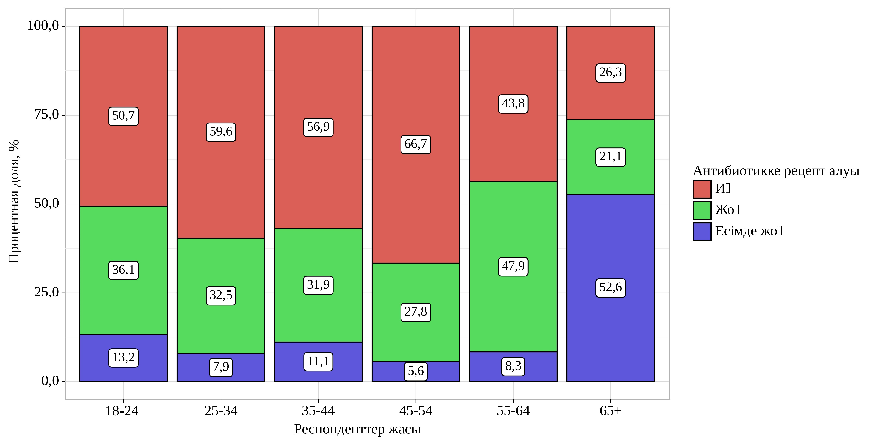
Сурет 4 – Антибиотиктерге рецепт пен жас арасындағы байланыс
Сауалнамаға қатысқандардың жартысынан көбі (51,4%) антибиотиктерді қалай дұрыс қабылдау керектігі туралы дәрігерден, медбикеден немесе фармацевттен кеңес алғанын айтты. Бұл оң нәтиже, өйткені антибиотиктерді дұрыс қолдану инфекцияларды тиімді емдеуде және антибиотиктерге төзімділіктің алдын алуда маңызды рөл атқарады. Алайда қатысушылардың 34,9% - ы бұл мәселе бойынша кеңес алмағанын айтты. Бұл қате түсініктердің немесе антибиотиктерді дұрыс қолданбаудың ықтимал көзі болуы мүмкін, бұл олардың тиімділігін төмендетіп, денсаулыққа зиян келтіру қаупін арттыруы мүмкін. Сондай-ақ, 13,6% "есімде жоқ" деп жауап берді, бұл олар үшін антибиотиктерді дұрыс қолдану бойынша кеңес беру үлкен әсер қалдырмағанын көрсетуі мүмкін (сурет 5).

Сурет 5 - Антибиотиктерді қабылдау бойынша дәрігерден/медбикеден кеңес алу

Сауалнамаға қатысқандардың көпшілігі (87,3%) антибиотиктерді дәріханадан сатып алғанын айтты. Қатысушылардың аз ғана бөлігі (0,7%) антибиотиктерді интернеттен сатып алды. Бұл жағдайдың қауіптілік ықтималдығы болуы мүмкін, өйткені интернеттегі дәрі-дәрмектердің сапасы мен түпнұсқалығына әрдайым кепілдік берілмейді және бұл тәсіл денсаулыққа қауіп төндіруі мүмкін. Маңыздысы, 10,6% "есімде жоқ" деп жауап берді, бұл кейбір адамдар үшін антибиотиктерді алу көзі маңызды емес екенін немесе бұл мәселе олар үшін маңызды емес екенін көрсетуі мүмкін (сурет 6).

Сурет 6 - Антибиотиктерді алған орны

Сауалнамаға қатысқандардың көпшілігі (57,0%) дәрігердің нұсқауы бойынша бүкіл курс аяқталғаннан кейін антибиотиктерді қабылдауды тоқтату керектігін дұрыс көрсетті. Бұл инфекцияның қайта басталу мүмкіндігін болдырмау және антибиотиктерге төзімділікті дамыту үшін маңызды. Алайда қатысушылардың 28,2%-ы өздерін жақсы сезінген кезде антибиотиктерді қабылдауды тоқтатамыз деп жауап берді. Бұл қате түсінік. Курстың толық аяқталмауы антибиотиктерге төзімді болып, инфекцияның қайталануын тудыруы мүмкін қалдық бактерияларға әкелуі мүмкін. Бір қызығы, 14,7% "білмеймін" деп жауап берді. Бұл антибиотиктерді дұрыс аяқтау туралы түсініктің жеткіліксіздігін көрсетуі мүмкін (сурет 7).

Сурет 7 - Антибиотиктерді қашан тоқтату керек

Біз жасына байланысты "Антибиотикті қашан тоқтату керек" көрсеткішіне талдау жасадық (кесте 5).

Кесте 5 – «Антибиотиктерді қабылдауды қашан тоқтату қажет» көрсеткіші мен жастың байланысы
Көрсеткіш | Категориялар | Жасы |  |  |  |  |  | p
Көрсеткіш | Категориялар | 18-24 | 25-34 | 35-44 | 45-54 | 55-64 | 65+ | p
Антибиотиктерді қабылдауды қашан тоқтату қажет | өзімді жақсырақ сезінген кезде | 123 (28,1) | 23 (20,2) | 23 (31,9) | 13 (36,1) | 21 (44,7) | 2 (10,5) | < 0,001*  p_{18-24 – 65+} = 0,006  p_{25-34 – 55-64} = 0,043  p_{25-34 – 65+} = 0,002  p_{35-44 – 65+} < 0,001  p_{45-54 – 65+} = 0,003  p_{55-64 – 65+} < 0,001
Антибиотиктерді қабылдауды қашан тоқтату қажет | дәрігер тағайындауы бойынша барлық антибиотиктерді қабылдап болғанда | 239 (54,6) | 77 (67,5) | 46 (63,9) | 21 (58,3) | 24 (51,1) | 7 (36,8)
Антибиотиктерді қабылдауды қашан тоқтату қажет | білмеймін | 76 (17,4) | 14 (12,3) | 3 (4,2) | 2 (5,6) | 2 (4,3) | 10 (52,6)
* – көрсеткіштердегі айырмашылықтар статистикалық маңызды (p < 0,05)

Ұсынылған кестеге сәйкес, жасына байланысты "Антибиотикті қашан тоқтату керек" көрсеткішін бағалау кезінде статистикалық маңызды айырмашылықтар анықталды (p < 0,001) (қолданылатын әдіс: Пирсонның хи-квадраты) (Сурет 8).

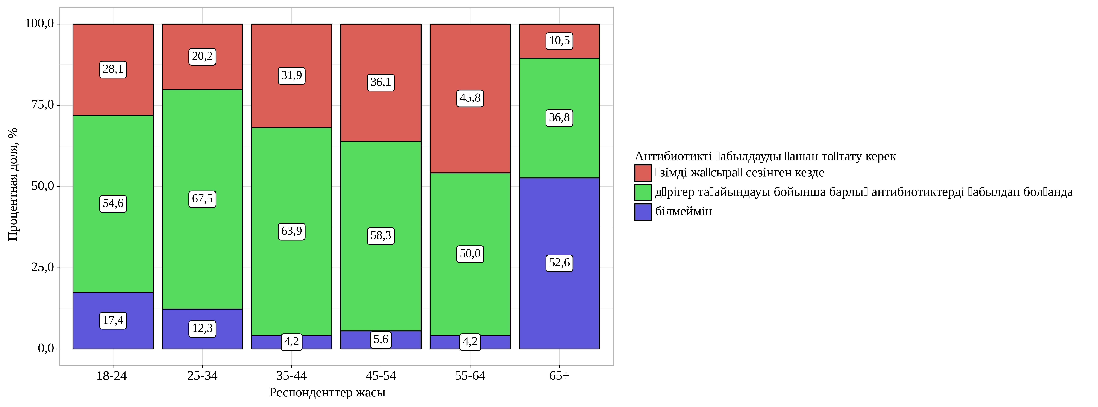
Сурет 8 – «Антибиотиктерді қабылдауды қашан тоқтату қажет» көрсеткіші мен жастың байланысы

Қатысушылардың көпшілігі (59,4%) "Егер олар бір ауруды емдеу үшін қолданылса, досыңызға немесе туысқаныңызға тағайындалған антибиотиктерді қолдануға болады" деген тұжырым «қате» деп дұрыс жауап берді. Бұл дұрыс, өйткені басқа біреудің антибиотиктерін қолдану қауіпті және тиімсіз болуы мүмкін, сонымен қатар антибиотиктерге төзімділіктің дамуына ықпал етеді. Сауалнамаға қатысқандардың 16,0% - ы мәлімдеме дұрыс деп санайды. Бұл антибиотиктермен өзін-өзі емдеудің қауіптілігі туралы түсініктің жеткіліксіздігін көрсетуі мүмкін, яғни қосымша білім мен ақпараттандыруды қажет етеді. 24,6% "білмеймін" деп жауап берді. Бұл сауалнамаға қатысқандардың осы тобында берілген тақырыпта ақпараттың жоқтығын немесе шешілмегендігін көрсетуі мүмкін (сурет 9).

Сурет 9 - Досыма немесе туысыма бірдей диагнозды ( ауруды) емдеу үшін қолданған антибиотикті пайдалануы

Біз жасына байланысты "Досыма немесе туысыма бірдей диагнозды (ауруды) емдеу үшін қолданған антибиотикті пайдалануға болады" көрсеткішіне талдау жасадық (кесте 6).

Кесте 6 – “Басқа адамдарға дәл осы ауруды емдеу үшін қолданған антибиотикті пайдалану мен жас аралығындағы байланыс
Көрсеткіш | Категориялар | Жасы |  |  |  |  |  | p
Көрсеткіш | Категориялар | 18-24 | 25-34 | 35-44 | 45-54 | 55-64 | 65+ | p
Досыма немесе туысыма бірдей диагнозды (ауруды) емдеу үшін қолданған антибиотикті пайдалануға болады | дұрыс | 61 (13,9) | 17 (14,9) | 21 (29,2) | 8 (22,2) | 8 (16,7) | 1 (5,3) | < 0,001*  p_{18-24 – 35-44} = 0,032  p_{18-24 – 65+} = 0,006  p_{25-34 – 65+} = 0,036  p_{35-44 – 65+} = 0,047  p_{55-64 – 65+} = 0,012
 | қате | 276 (63,0) | 69 (60,5) | 33 (45,8) | 16 (44,4) | 32 (66,7) | 6 (31,6)
 | білмеймін | 101 (23,1) | 28 (24,6) | 18 (25,0) | 12 (33,3) | 8 (16,7) | 12 (63,2)
* – көрсеткіштердегі айырмашылықтар статистикалық маңызды (p < 0,05)
Алынған мәліметтерге сәйкес, жасына байланысты "Бір антибиотикті қолдануға болады" көрсеткішін салыстыру кезінде статистикалық маңызды айырмашылықтар анықталды (p < 0,001) (қолданылатын әдіс: Пирсонның хи-квадраты) (сурет 10).
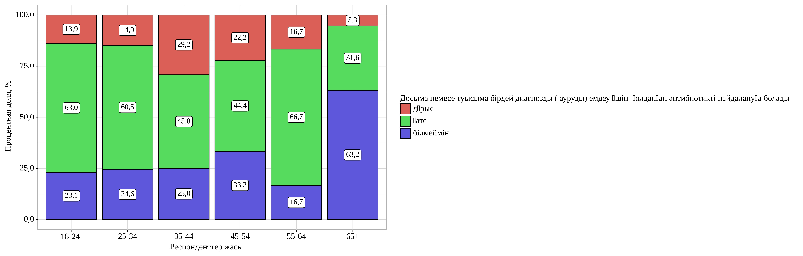
Сурет 10 – Жасына байланысты "Бір антибиотикті қолдануға болады" көрсеткішін талдау
Сауалнамаға қатысушылардың көпшілігі (40,6%) "Егер сізде бірдей белгілер болса, қалпына келтіруге көмектескен антибиотиктерді сатып алуға (қабылдауға) бола ма?" деген сұраққа «дұрыс» деп жауап берді. Бұл алаңдаушылық туғызады, өйткені дәрігердің нұсқауынсыз антибиотиктермен өзін-өзі емдеу жағымсыз салдарға, соның ішінде дұрыс емделмеуге, антибиотиктерге төзімділіктің дамуына және жанама әсерлерге әкелуі мүмкін. Сауалнамаға қатысқандардың 30,4% - ы бұл мәлімдеменің «қате» екенін дұрыс көрсетті, өйткені бұл антибиотиктерді қабылдағанға дейін дәрігермен кеңесу қажеттілігін түсінуді көрсетеді. 29,0% "білмеймін" деп жауап берді, яғни бұл мәселеде білімнің жеткіліксіздігін немесе белгісіздікті көрсетуі мүмкін (сурет 11).

Сурет 11 – Дәл осындай белгілері бар аурумен қайта ауырсаңыз, ақырғы рет жақсы көмектескен антибиотикті қайта сатып алуы немесе дәрігерден сұрап алуы
Біз жасына байланысты "Дәл осындай белгілері бар аурумен қайта ауырғанда, ақырғы рет жақсы көмектескен антибиотикті қайта сатып алуы немесе дәрігерден сұрап алуы" көрсеткішіне талдау жасадық (кесте 7).

Кесте 7 – Дәл осындай белгілері бар аурумен қайта ауырғанда, ақырғы рет жақсы көмектескен антибиотикті қайта сатып алуы немесе дәрігерден сұрап алуы мен жас аралығындағы байланыс
Көрсеткіш | Категориялар | Жасы |  |  |  |  |  | p
Көрсеткіш | Категориялар | 18-24 | 25-34 | 35-44 | 45-54 | 55-64 | 65+ | p
Дәл осындай белгілері бар аурумен қайта ауырғанда, ақырғы рет жақсы көмектескен антибиотикті қайта сатып алуы немесе дәрігерден сұрап алуы | дұрыс | 165 (37,7) | 55 (48,2) | 42 (58,3) | 10 (27,8) | 22 (45,8) | 1 (5,3) | < 0,001*  p_{18-24 – 35-44} = 0,050  p_{18-24 – 65+} = 0,040  p_{25-34 – 65+} = 0,003  p_{35-44 – 65+} < 0,001  p_{55-64 – 65+} = 0,050
 | қате | 141 (32,2) | 34 (29,8) | 16 (22,2) | 12 (33,3) | 12 (25,0) | 6 (31,6)
 | білмеймін | 132 (30,1) | 25 (21,9) | 14 (19,4) | 14 (38,9) | 14 (29,2) | 12 (63,2)
* – көрсеткіштердегі айырмашылықтар статистикалық маңызды (p < 0,05)
Ұсынылған кестеге сәйкес, жасына байланысты "Бір антибиотикті сатып алуға болады" көрсеткішін салыстыру кезінде біз статистикалық маңызды айырмашылықтарды анықтадық (p < 0,001) (қолданылатын әдіс: Пирсон хи-квадраты) (сурет 12).
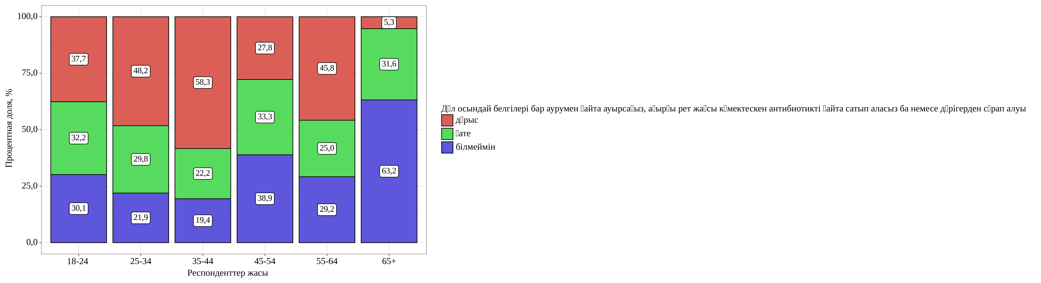
Сурет 12 – Дәл осындай белгілері бар аурумен қайта ауырғанда, ақырғы рет жақсы көмектескен антибиотикті қайта сатып алуы немесе дәрігерден сұрап алуы мен жас аралығындағы байланыс

Сауалнамаға қатысқандардың көпшілігі (65,3%) "Антибиотиктерге төзімділік" термині туралы естімегендерін айтты. Сол сияқты, көптеген адамдар "Супербактериялар "(87,2%), «Антимикробты препараттарға төзімділік» (72,8%), "Антибиотикке төзімділік" (86,5%)," Дәріге төзімділік" (63,7%), және" Антибиотикке төзімді бактериялар " (71,8%) терминдер туралы білмейді. Бұл антибиотикке төзімділік мәселесі және оның ықтимал салдары туралы хабардарлықты арттыру қажеттілігін көрсетеді (кесте 8). Бұл терминдермен бұрыннан таныс шағын топ бар, бұл олардың медициналық мәселелерге немесе осы саладағы білім деңгейіне қызығушылығына байланысты болуы мүмкін.

Кесте 8 - Тұрғындардың антибиотикке төзімділікке қатысты терминдерді білуі
Терминдер | Категориялары | Абс. | % | 95% СИ
Антибиотиктерге төзімділік | Иә | 252 | 34,7 | 31,2 – 38,2
Антибиотиктерге төзімділік | Жоқ | 475 | 65,3 | 61,8 – 68,8
Супербактериялар | Иә | 93 | 12,8 | 10,5 – 15,4
Супербактериялар | Жоқ | 634 | 87,2 | 84,6 – 89,5
Антимикробты препараттарға төзімділік | Иә | 198 | 27,2 | 24,0 – 30,6
Антимикробты препараттарға төзімділік | Жоқ | 529 | 72,8 | 69,4 – 76,0
Антибиотикке резистенттілік | Иә | 98 | 13,5 | 11,1 – 16,2
Антибиотикке резистенттілік | Жоқ | 629 | 86,5 | 83,8 – 88,9
Дәрілерге төзімділік | Иә | 264 | 36,3 | 32,8 – 39,9
Дәрілерге төзімділік | Жоқ | 463 | 63,7 | 60,1 – 67,2
Антибиотиктерге төзімді бактериялар | Иә | 205 | 28,2 | 25,0 – 31,6
Антибиотиктерге төзімді бактериялар | Жоқ | 522 | 71,8 | 68,4 – 75,0

Жоғарыда аталған терминдерден бөлек, сауалнамаға қатысушыларға бірнеше тұжырымдарға өз көзқарасын білдіруді сұрадық. Бұл пайымдарға «дұрыс», «қате» және «білмеймін» деп жауап беру ұсынылды. Респонденттердің жауабы келесі кестеде берілген (кесте 9).

Кесте 9 - Тұрғындардың антибиотикке төзімділікке қатысты тұжырымдарға көзқарасы

Тұжырымдар | Категориялар | Абс. | % | 95% СИ
Антибиотикке төзімділік сіздің ағзаныз антибиотиктерге төзімді болған кезде пайда болады және олар әсер етуін тоқтатады | дұрыс | 247 | 34,0 | 30,5 – 37,5
 | қате | 117 | 16,1 | 13,5 – 19,0
 | білмеймін | 363 | 49,9 | 46,2 – 53,6
Көптеген инфекциялар антибиотиктермен емдеуге төзімді болып барады. | дұрыс | 273 | 37,6 | 34,0 – 41,2
 | қате | 104 | 14,3 | 11,8 – 17,1
 | білмеймін | 350 | 48,1 | 44,5 – 51,8
Егер бактериялар антибиотиктерге төзімді болса, онда оларды шақыратын инфекцияларды емдеу қиынға түседі немесе мүмкін емес болады | дұрыс | 211 | 29,0 | 25,7 – 32,5
 | қате | 86 | 11,8 | 9,6 – 14,4
 | білмеймін | 430 | 59,1 | 55,5 – 62,7
Антибиотиктерге төзімділік – маған немесе менің отбасыма әсер етуі мүмкін мәселе | дұрыс | 211 | 29,0 | 25,7 – 32,5
 | қате | 108 | 14,9 | 12,3 – 17,7
 | білмеймін | 408 | 56,1 | 52,4 – 59,8
Антибиотиктерге төзімділік басқа елдердің проблемасы болып табылады, біздің елде ондай проблема жоқ | дұрыс | 90 | 12,4 | 10,1 – 15,0
 | қате | 215 | 29,6 | 26,3 – 33,0
 | білмеймін | 422 | 58,0 | 54,4 – 61,7
Антибиотиктерге төзімділік-антибиотиктерді жиі пайдаланатын адамдардың ғана проблемасы | дұрыс | 178 | 24,5 | 21,4 – 27,8
 | қате | 201 | 27,6 | 24,4 – 31,1
 | білмеймін | 348 | 47,9 | 44,2 – 51,6
Антибиотиктерге төзімді бактериялар, адамнан адамға берілуі мүмкін | дұрыс | 133 | 18,3 | 15,5 – 21,3
 | қате | 167 | 23,0 | 20,0 – 26,2
 | білмеймін | 427 | 58,7 | 55,1 – 62,3
Антибиотиктерге төзімді инфекциялар хирургия, органдар трансплантациясы және қатерлі ісікті емдеу сияқты медициналық процедураларды қауіпті етуі мүмкін | дұрыс | 141 | 19,4 | 16,6 – 22,5
 | қате | 61 | 8,4 | 6,5 – 10,6
 | білмеймін | 525 | 72,2 | 68,8 – 75,4

Сауалнамаға қатысқандардың жасына байланысты "Антибиотиктерге төзімділік" көрсеткішіне талдау жүргізілді (кесте 10).

Кесте 10 – Сауалнамаға қатысқандардың жасына байланысты "антибиотиктерге төзімділік" көрсеткішін талдау

Көрсеткіш | Категориялар | Қатысушылардың жасы |  |  |  |  |  | p
Көрсеткіш | Категориялар | 18-24 | 25-34 | 35-44 | 45-54 | 55-64 | 65+ | p
Антибиотиктерге төзімділік | Иә | 137 (31,3) | 45 (39,5) | 39 (54,2) | 14 (38,9) | 12 (25,0) | 5 (26,3) | 0,003*  p_{18-24 – 35-44} = 0,002  p_{35-44 – 55-64} = 0,022
Антибиотиктерге төзімділік | Жоқ | 301 (68,7) | 69 (60,5) | 33 (45,8) | 22 (61,1) | 36 (75,0) | 14 (73,7) | 0,003*  p_{18-24 – 35-44} = 0,002  p_{35-44 – 55-64} = 0,022
* – көрсеткіштердегі айырмашылықтар статистикалық маңызды (p < 0,05)
Алынған мәліметтерге сәйкес, сауалнамаға қатысқандардың жасына байланысты "Антибиотиктерге төзімділік" көрсеткішін салыстыру кезінде статистикалық маңызды айырмашылықтар анықталды (p = 0,003) (қолданылатын әдіс: Пирсонның хи-квадраты) (сурет 13).

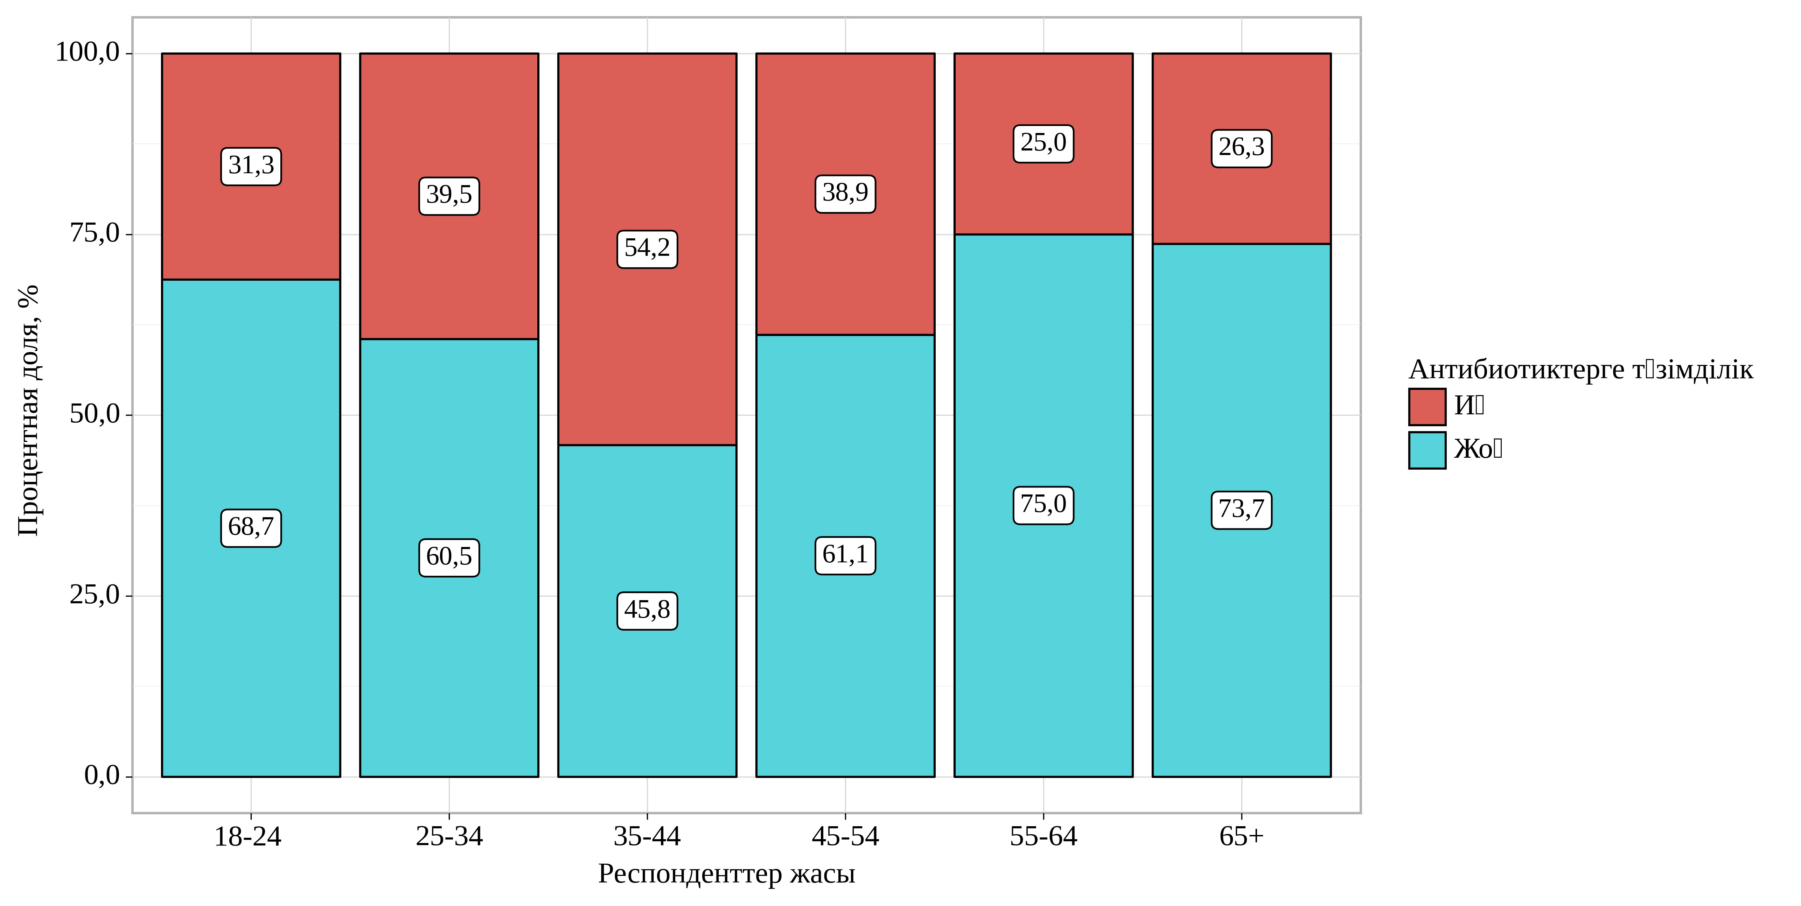
Сурет 13 – Сауалнамаға қатысқандардың жасына байланысты "антибиотиктерге төзімділік" көрсеткішін талдау

Біз сауалнамаға қатысқандардың жасына байланысты "Микробқа қарсы препараттарға төзімділік" көрсеткішіне талдау жасадық (кесте 11).

Кесте 11 – Сауалнамаға қатысқандардың жасына байланысты "Микробқа қарсы препараттарға төзімділік" көрсеткішін талдау
Көрсеткіш | Категориялар | Қатысушылардың жасы |  |  |  |  |  | p
Көрсеткіш | Категориялар | 18-24 | 25-34 | 35-44 | 45-54 | 55-64 | 65+ | p
Микробқа қарсы препараттарға төзімділік | Иә | 100 (22,8) | 39 (34,2) | 29 (40,3) | 10 (27,8) | 20 (41,7) | 0 (0,0) | < 0,001*  p_{18-24 – 35-44} = 0,021  p_{18-24 – 55-64} = 0,045  p_{25-34 – 65+} = 0,029  p_{35-44 – 65+} = 0,012  p_{55-64 – 65+} = 0,012
Микробқа қарсы препараттарға төзімділік | Жоқ | 338 (77,2) | 75 (65,8) | 43 (59,7) | 26 (72,2) | 28 (58,3) | 19 (100,0)
* – көрсеткіштердегі айырмашылықтар статистикалық маңызды (p < 0,05)

Ұсынылған кестеге сәйкес, сауалнамаға қатысқандардың жасына байланысты "Микробқа қарсы тұрақтылық" көрсеткішін салыстыру кезінде айтарлықтай айырмашылықтар анықталды (p < 0,001) (қолданылатын әдіс: Пирсонның хи-квадраты) (сурет 14).

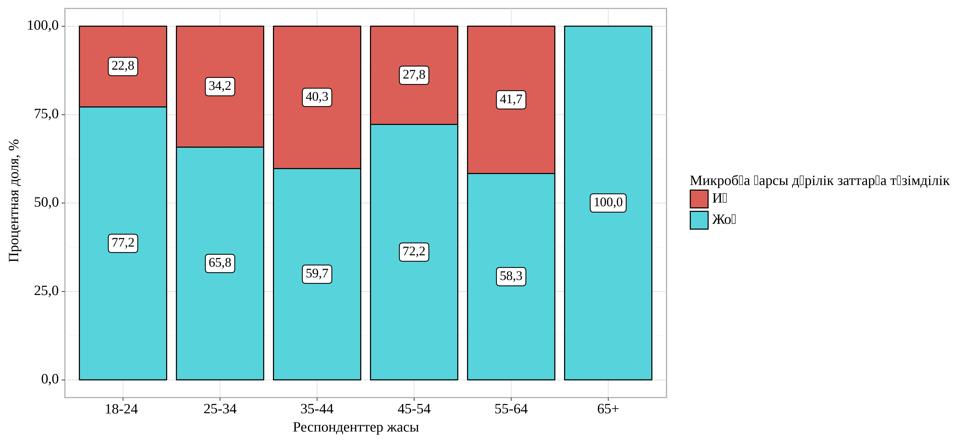
Сурет 14 – Сауалнамаға қатысқандардың жасына байланысты "Микробқа қарсы препараттарға төзімділік" көрсеткішін талдау

Сауалнамаға қатысқандардың жасына байланысты "Антибиотикке резистенттілік" көрсеткішіне талдау жүргізілді (кесте 12).

Кесте 12 - Сауалнамаға қатысқандардың жасына байланысты "Антибиотикке резистенттілік" көрсеткішін талдау

Көрсеткіш | Категориялар | Қатысушылардың жасы |  |  |  |  |  | p
Көрсеткіш | Категориялар | 18-24 | 25-34 | 35-44 | 45-54 | 55-64 | 65+ | p
Антибиотикке резистенттілік | Иә | 51 (11,6) | 17 (14,9) | 18 (25,0) | 2 (5,6) | 10 (20,8) | 0 (0,0) | 0,005*  p_{18-24 – 35-44} = 0,032
Антибиотикке резистенттілік | Жоқ | 387 (88,4) | 97 (85,1) | 54 (75,0) | 34 (94,4) | 38 (79,2) | 19 (100,0) | 0,005*  p_{18-24 – 35-44} = 0,032
* – көрсеткіштердегі айырмашылықтар статистикалық маңызды (p < 0,05)

Сауалнамаға қатысқандардың жасына байланысты "Антибиотикке резистенттілік" көрсеткішін салыстыру нәтижесінде айтарлықтай айырмашылықтар анықталды (p = 0,005) (қолданылатын әдіс: Пирсонның хи-квадраты) (сурет 15).
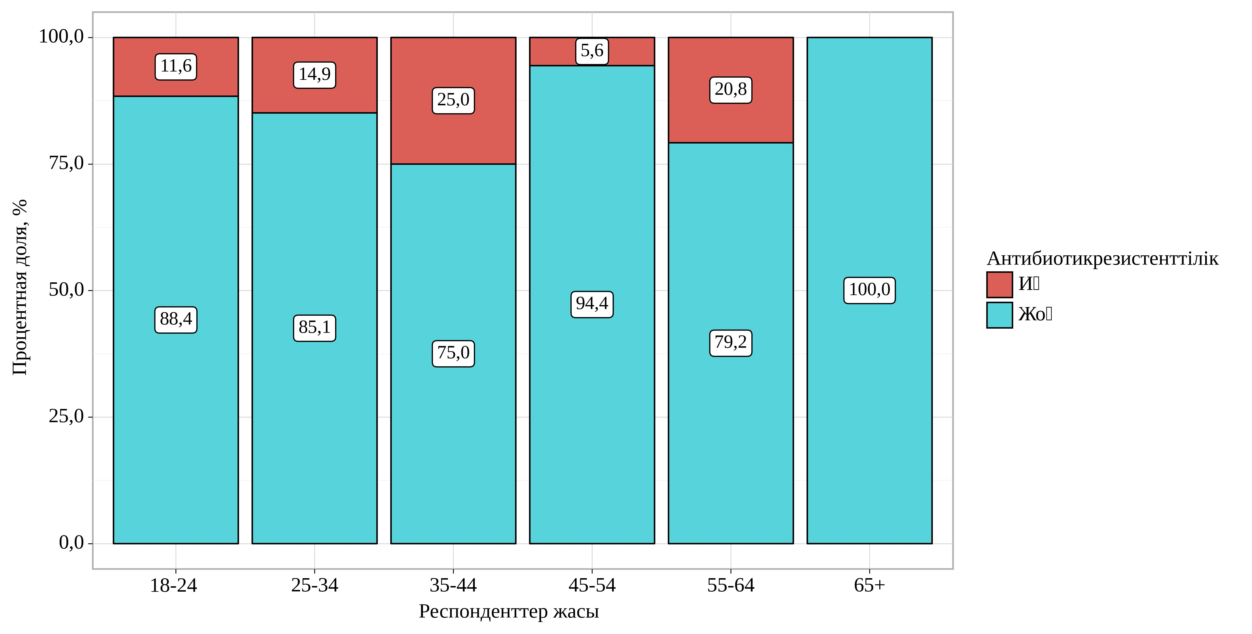
Сурет 15 – Сауалнамаға қатысқандардың жасына байланысты "Антибиотикке резистенттілік" көрсеткішін талдау

Біз сауалнамаға қатысқандардың тұрғылықты жеріне байланысты "Микробқа қарсы препараттарға төзімділік" көрсеткішіне талдау жасадық (кесте 13).

Кесте 13 – Сауалнамаға қатысқандардың тұрғылықты жеріне байланысты "Микробқа қарсы препараттарға төзімділік" көрсеткішін талдау

Көрсеткіш | Категориялар | Тұрғылықты жері |  |  | p
Көрсеткіш | Категориялар | Қала | Аудан | Ауыл | p
Микробқа қарсы препараттарға төзімділік | Иә | 93 (24,0) | 56 (28,1) | 49 (35,0) | 0,040*  p_{Город – Село} = 0,035
Микробқа қарсы препараттарға төзімділік | Жоқ | 295 (76,0) | 143 (71,9) | 91 (65,0) | 0,040*  p_{Город – Село} = 0,035
* – көрсеткіштердегі айырмашылықтар статистикалық маңызды (p < 0,05)

Ұсынылған кестеге сәйкес сауалнамаға қатысқандардың тұрғылықты жеріне байланысты "Микробқа қарсы препараттарға төзімділік" көрсеткішін бағалау кезінде статистикалық маңызды айырмашылықтар анықталды (p = 0,040) (қолданылатын әдіс: Пирсонның хи-квадраты) (сурет 16).

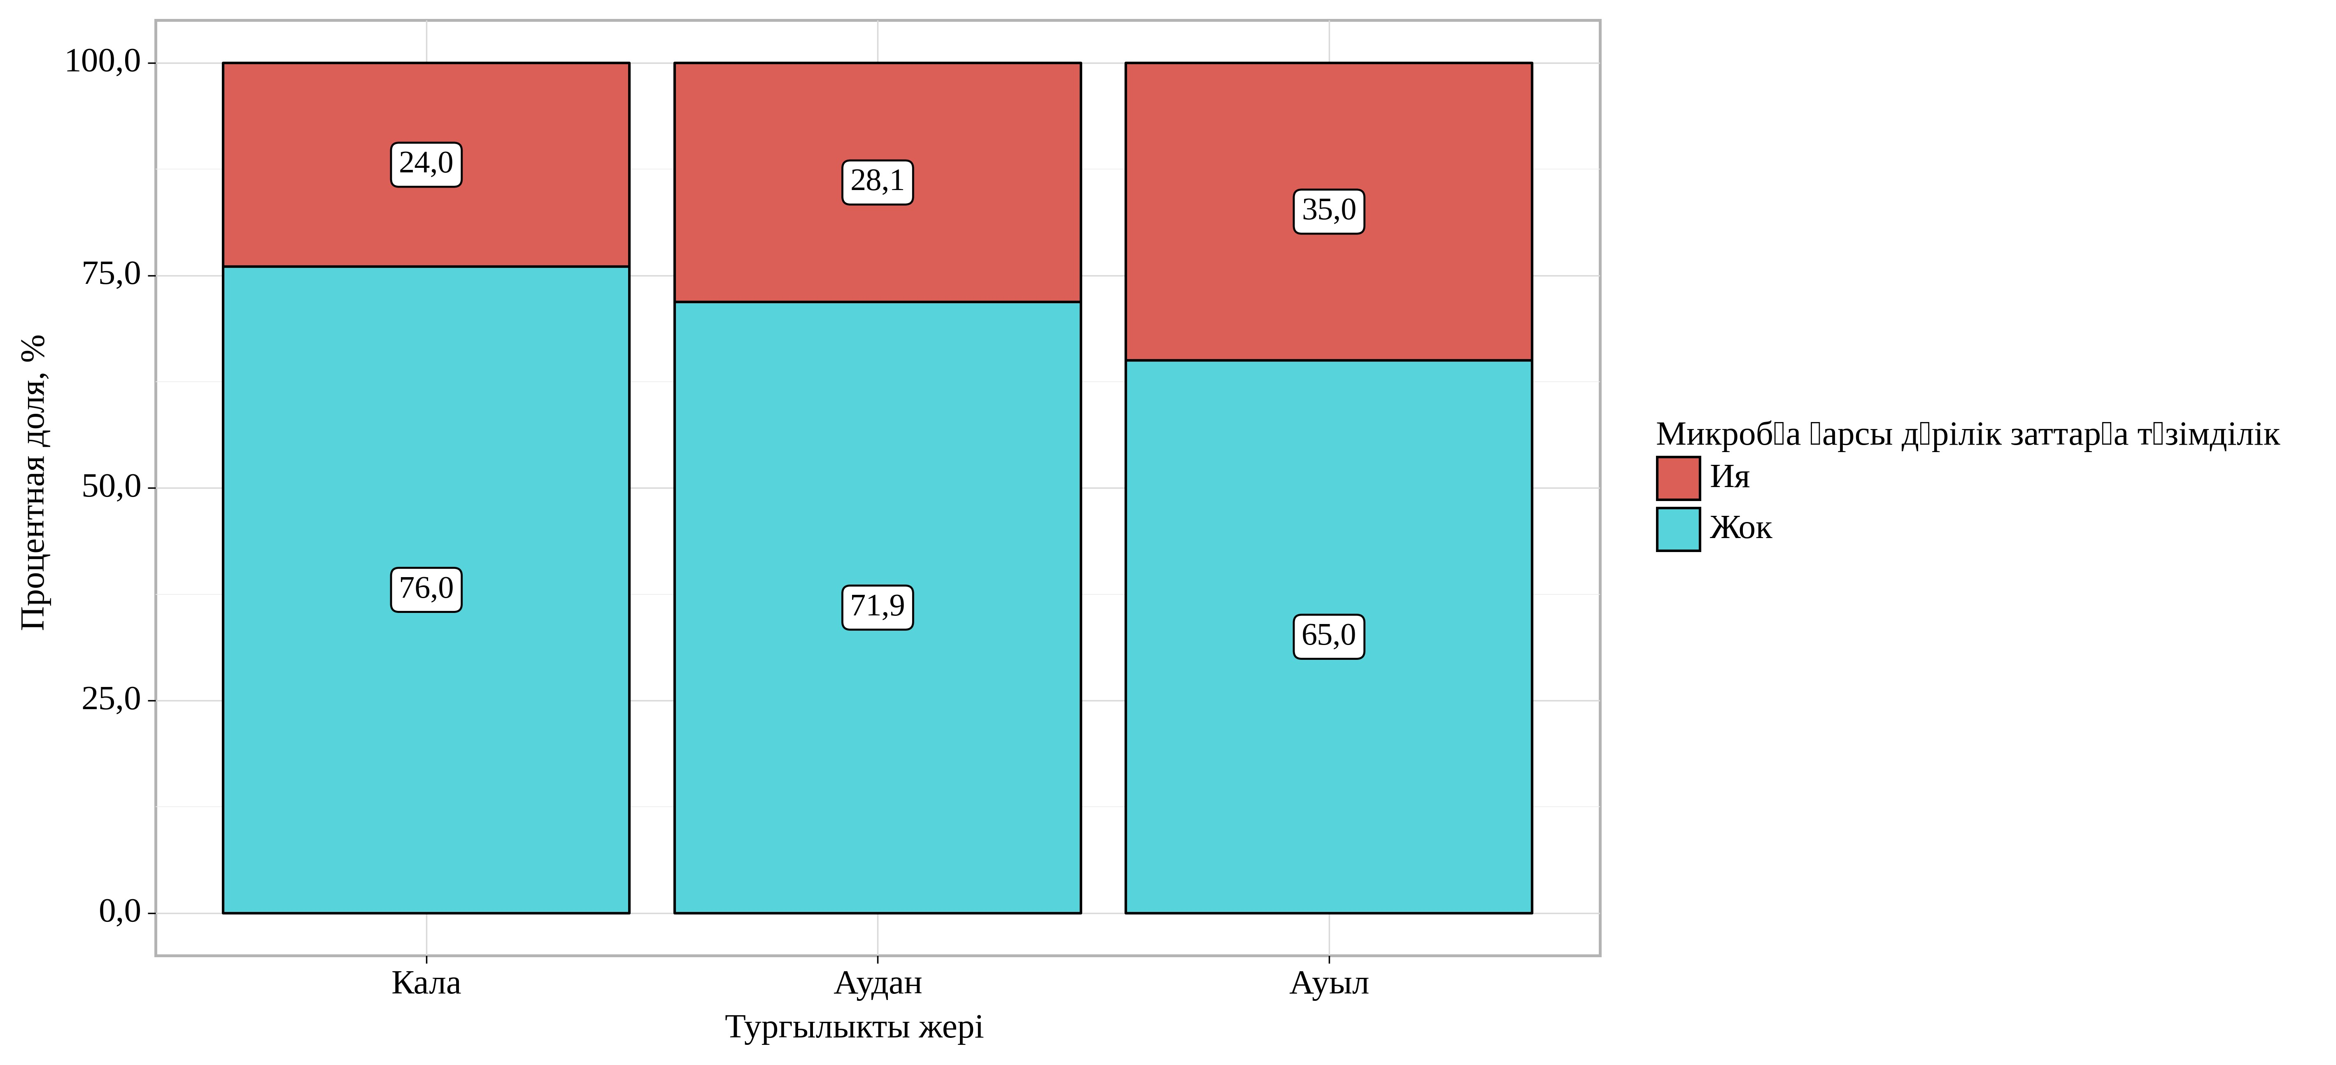
Сурет 16 – Сауалнамаға қатысқандардың тұрғылықты жеріне байланысты "Микробқа қарсы препараттарға төзімділік" көрсеткішін талдау

Білім деңгейіне байланысты "Антибиотиктерге төзімділік" көрсеткішіне талдау жүргізілді.
Білім деңгейіне байланысты "Антибиотиктерге төзімділік" көрсеткішін салыстыру кезінде алынған мәліметтерге сүйене отырып, айтарлықтай айырмашылықтар анықталды (p < 0,001) (қолданылатын әдіс: Пирсонның хи-квадраты) (сурет 17).

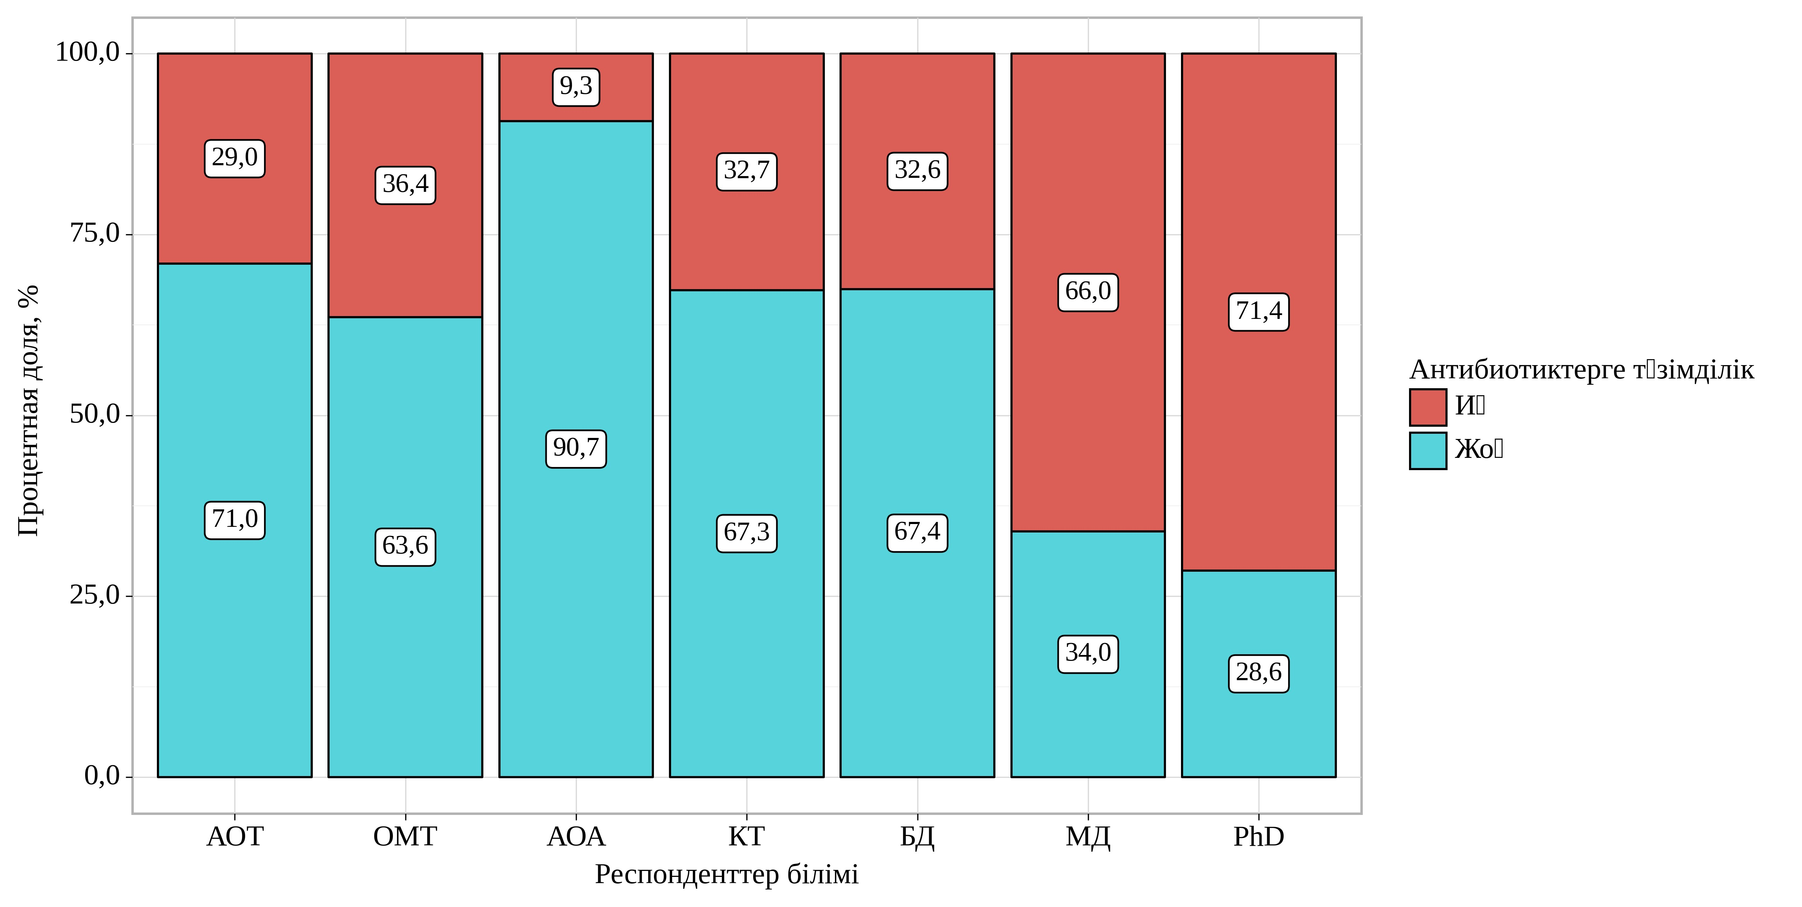
Сурет 18 – Білім деңгейіне байланысты "Антибиотиктерге төзімділік" көрсеткішіне талдау

Білім деңгейіне байланысты "Супербактериялар" көрсеткішіне талдау жасалды.
Алынған мәліметтерге сәйкес, білім деңгейіне байланысты "Супербактериялар" көрсеткішін салыстыру кезінде статистикалық маңызды айырмашылықтар анықталды (p = 0,014) (қолданылатын әдіс: Пирсонның хи-квадраты) (сурет 19).
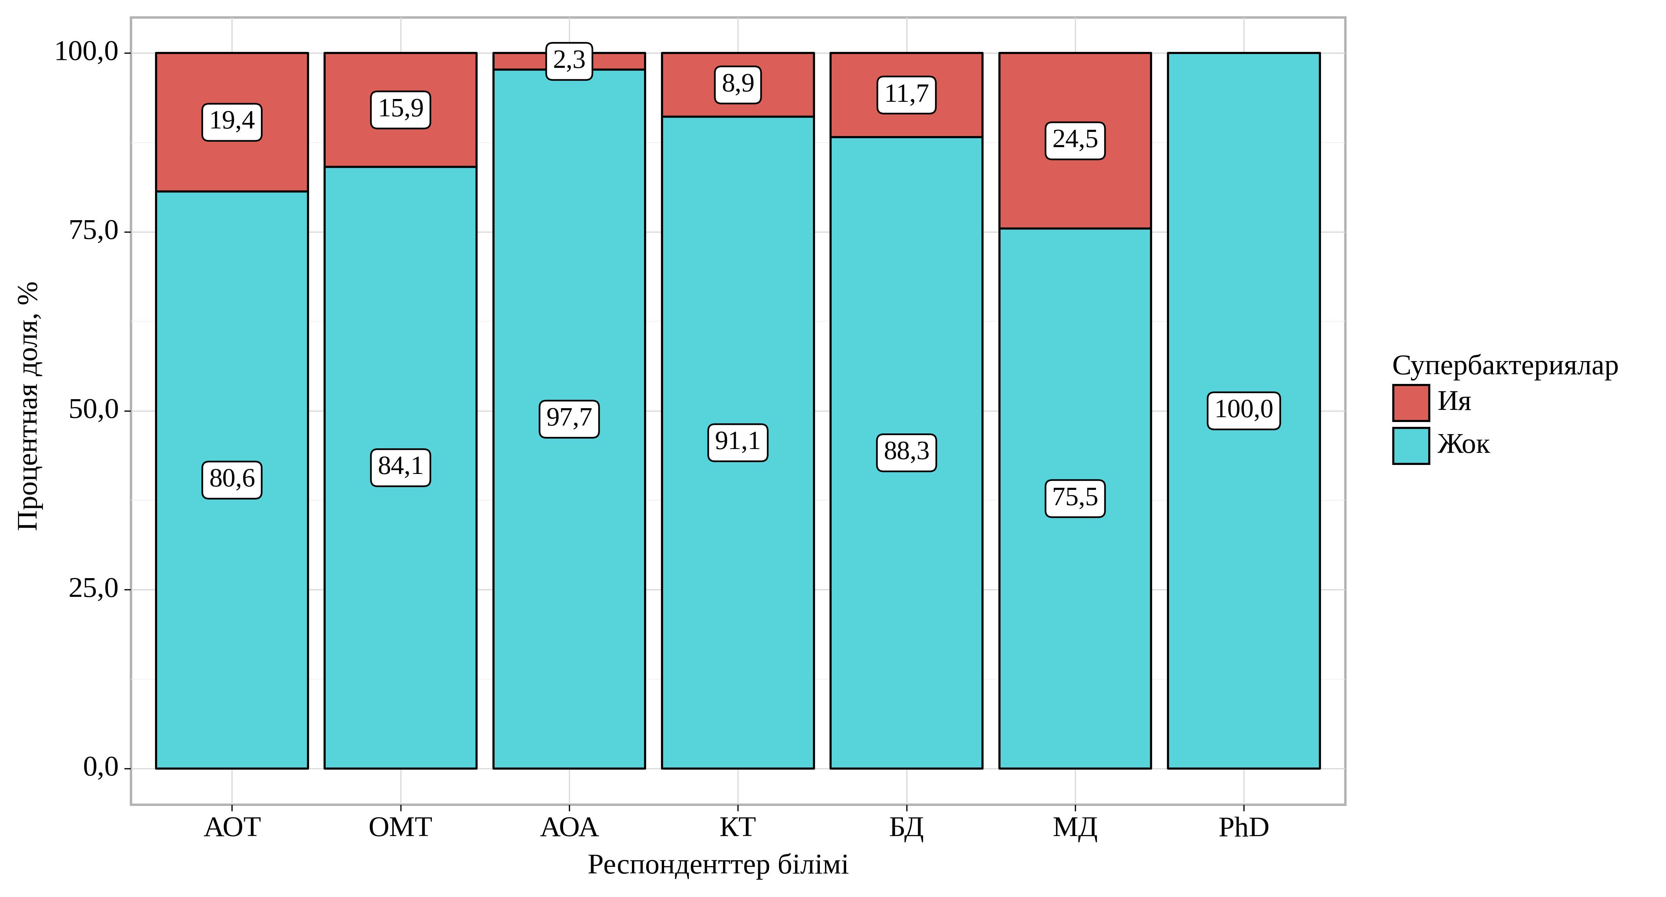
Сурет 19 – Білім деңгейіне байланысты "Супербактериялар" көрсеткішіне талдау

Біз білім деңгейіне байланысты "Микробқа қарсы препараттарға төзімділік" көрсеткішіне талдау жасадық.
Білім деңгейіне байланысты "Микробқа қарсы препараттарға төзімділік" көрсеткішін салыстыру кезінде алынған мәліметтерге сүйене отырып, біз статистикалық маңызды айырмашылықтарды анықтадық (p < 0,001) (қолданылатын әдіс: Пирсонның хи-квадраты) (сурет 20).

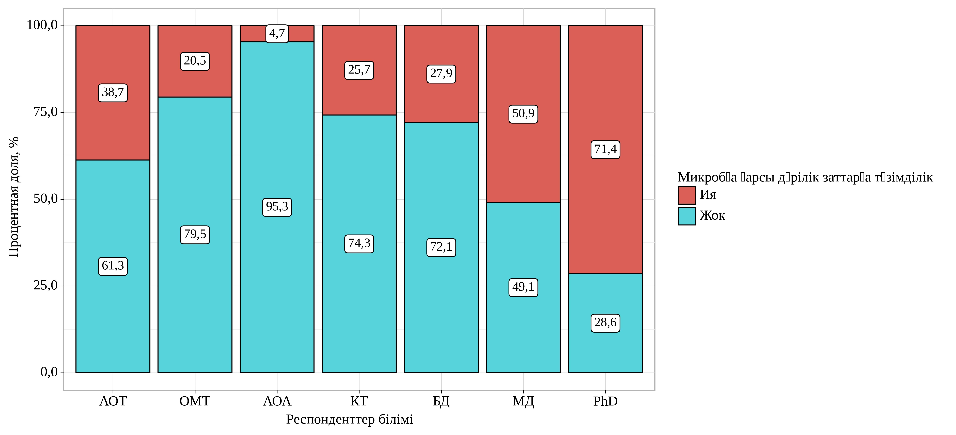
Сурет 20 – Білім деңгейіне байланысты "Микробқа қарсы препараттарға төзімділік" көрсеткішіне талдау

Біз білім деңгейіне байланысты "Антибиотикке резистенттілік" көрсеткішіне талдау жасадық.
Білім деңгейіне байланысты "Антибиотикке резистенттілік" көрсеткішін салыстыру кезінде айтарлықтай айырмашылықтар анықталды (p < 0,001) (қолданылатын әдіс: Пирсонның хи-квадраты) (сурет 21).

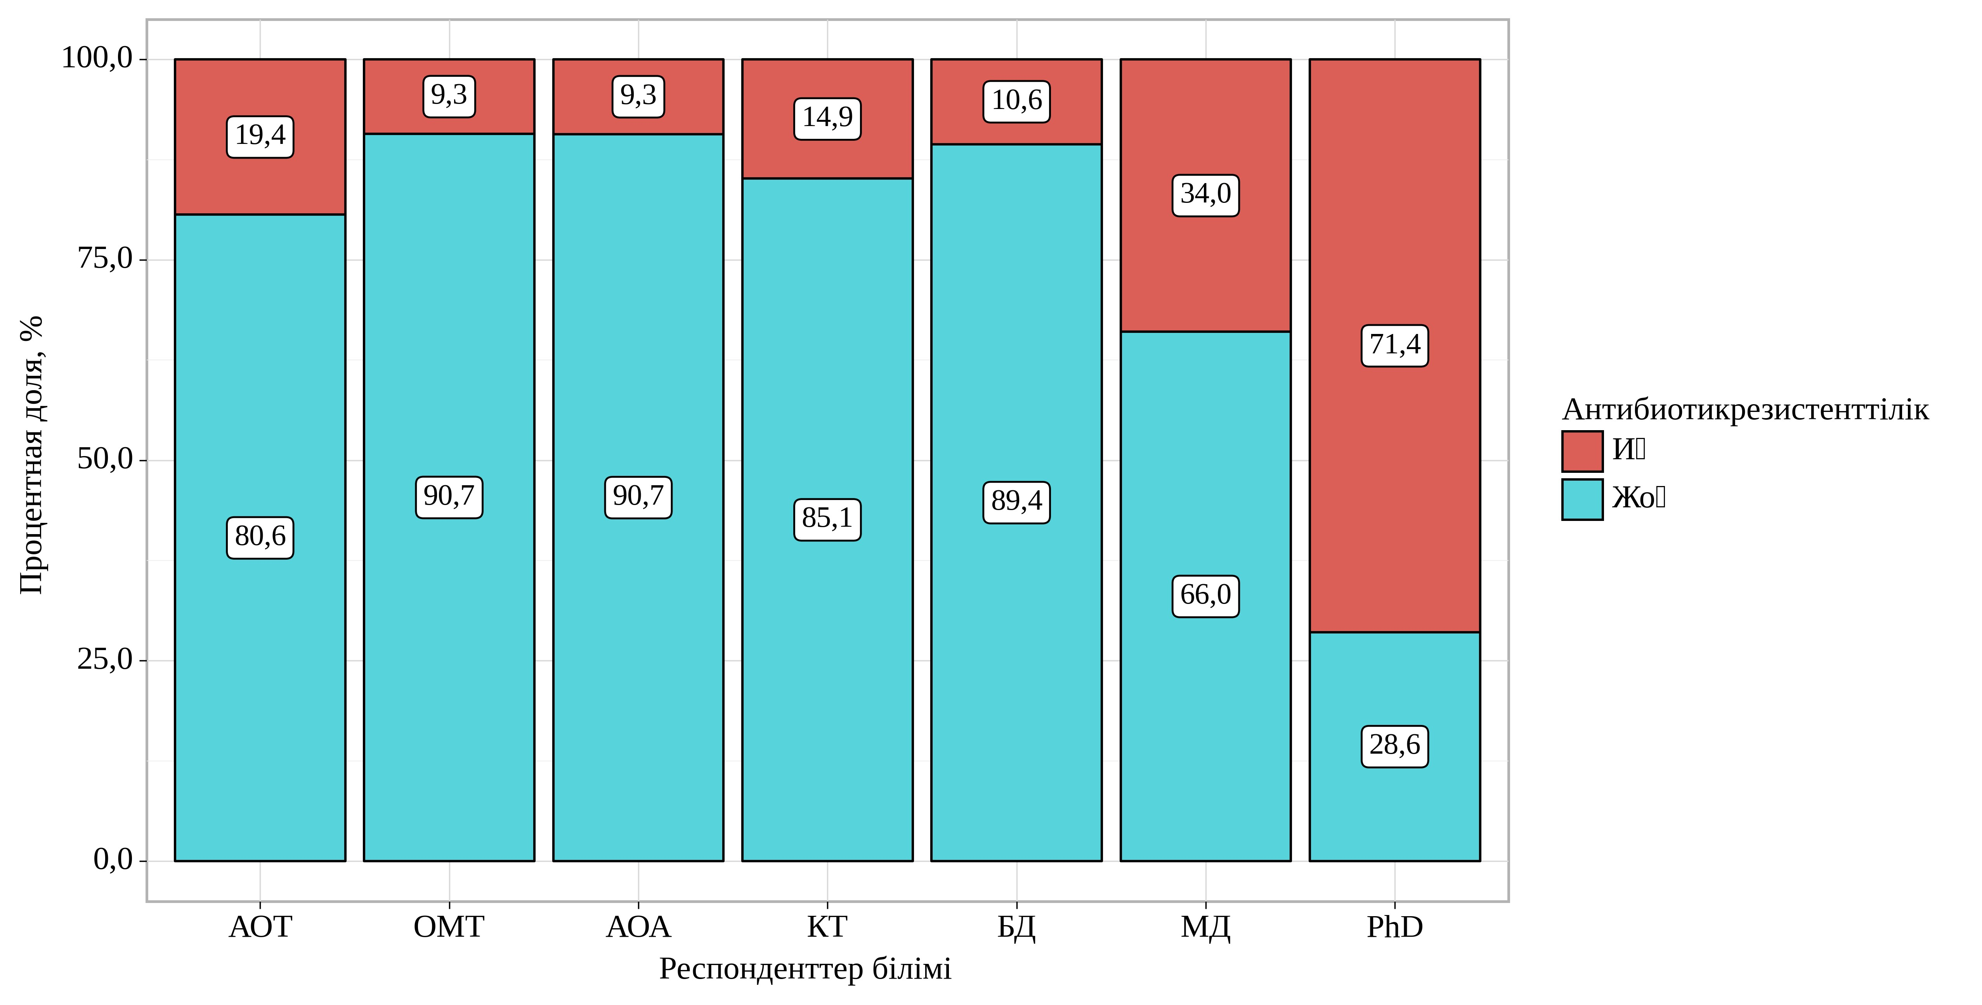
Сурет 21 – Білім деңгейіне байланысты "Антибиотикке резистенттілік" көрсеткішіне талдау

Білім деңгейіне байланысты "Дәріге төзімділік" көрсеткішіне талдау жүргізілді.
Білім деңгейіне байланысты "Дәріге төзімділік" көрсеткішін салыстыру кезінде статистикалық маңызды айырмашылықтар анықталды (p = 0,021) (қолданылатын әдіс: Пирсонның хи-квадраты) (сурет 22).

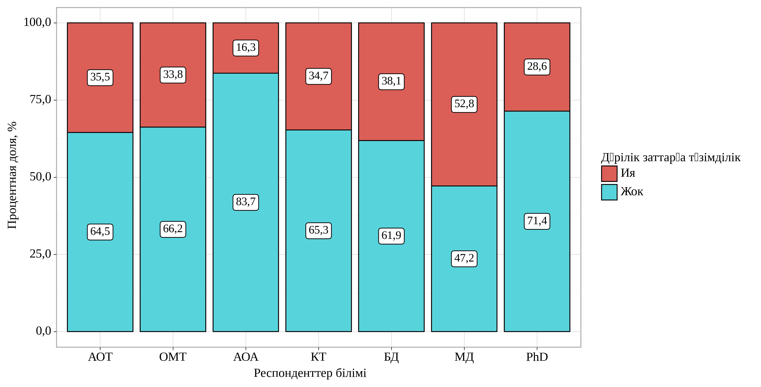
Сурет 22 – Білім деңгейіне байланысты "Дәріге төзімділік" көрсеткішіне талдау

Біз білім деңгейіне байланысты "Антибиотиктерге төзімді бактериялар" көрсеткішіне талдау жасадық.
Білім деңгейіне байланысты "Антибиотиктерге төзімді бактериялар" көрсеткішін салыстыру кезінде айтарлықтай айырмашылықтар анықталды (p < 0,001) (қолданылатын әдіс: Пирсонның хи-квадраты) (сурет 23).
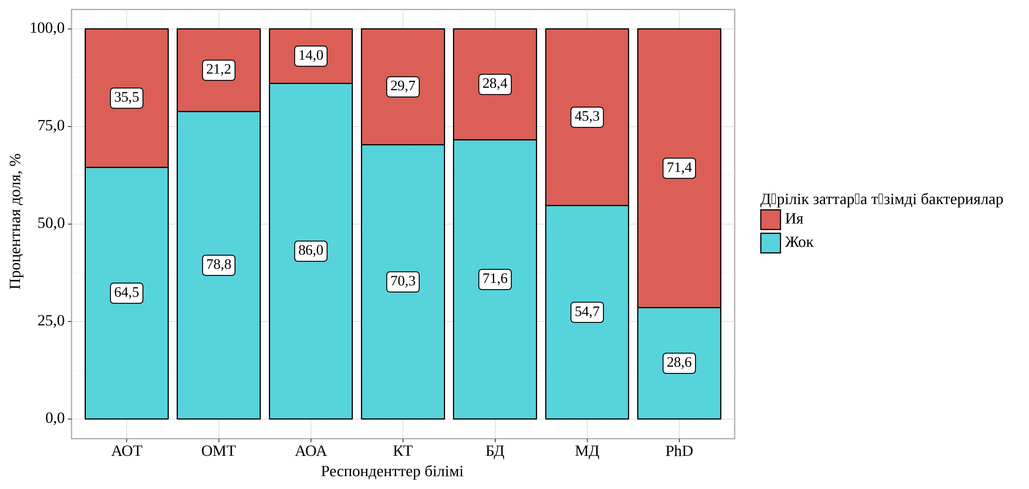
Сурет 23 – Білім деңгейіне байланысты "Антибиотиктерге төзімді бактериялар" көрсеткішін талдау

14-кестеде антибиотиктерді қолдану және антибиотиктерге төзімділік туралы хабардар болу деңгейін жынысына байланысты көрсетеді. Бір қызығы, ерлер мен әйелдер респонденттері арасында соңғы антибиотиктердің ұзақтығында айтарлықтай айырмашылық болды. Осылайша, әйелдердің 33,1% соңғы ай ішінде антибиотиктер қабылдағанын айтты, ал ерлердің 28,8% антибиотиктерді соңғы 6 ішінде қабылдағанын айтты. Сонымен қатар, ер адамдардың 55,0% тағайындалған дәріні толық қабылдап, аяқтау керек десе, әйелдерлің 70,5% солай есептейтінін мәлімдеді. Дәріге рецептіні алуға келетін болсақ, әйелдердің 64,1% соңғы антибиотикті рецептімен алдым деп жауап берсе, ер адамдардың басым көпшілігі, яғни 52,1% рецепт алмадым деп жауап берді.

Кесте 14 - Жынысына байланысты антибиотиктерді қолдану және антибиотиктерге төзімділік бойынша ақпараттану деңгейі
Сұрақтар |  | Ерлер |  | Әйелдер |  | p-мәні
 |  | n | % | n | % | p-мәні
Сіздің ойыңызша, антибиотиктерді қабылдап бастағаннан кейін, оны қабылдауды қашан тоқтату керек? (n = 620) | өзімді жақсырақ сезінген кезде | 67 | 45.0 | 139 | 29.5 | <0.001
 | дәрігер тағайындауы бойынша барлық антибиотиктерді қабылдап болғанда | 82 | 55.0 | 332 | 70.5 | <0.001
Қалай ойлайсыз келесі көзқарас «дұрыс» па әлде «қате» ма?  “Досыма немесе туысыма бірдей диагнозды ( ауруды) емдеу үшін қолданған антибиотикті пайдалануға болады ма?” (n = 548) | Дұрыс | 47 | 34.3 | 69 | 16.8 | <0.001
 | Қате | 90 | 65.7 | 342 | 83.2 | <0.001
“Дәл осындай белгілері бар аурумен қайта ауырсаңыз, ақырғы рет жақсы көмектескен антибиотикті қайта сатып аласыз ба немесе дәрігерден сұрап аласыз ба?” (n = 516) | Дұрыс | 75 | 57.7 | 220 | 57.0 | 0.889
 | Қате | 55 | 42.3 | 166 | 43.0 | 0.889
Сіз «Антибиотиктерге төзімділік» терминін бұрын-соңды естідіңіз ба? (n = 727) | Ия | 67 | 36.2 | 185 | 34.1 | 0.607
 | Жоқ | 118 | 63.8 | 357 | 65.9 | 0.607
Сіз антибиотиктерді соңғы рет қашан қабылдадыңыз? (n =571) | өткен айда | 49 | 33.1 | 109 | 25.8 | 0.014
Сіз антибиотиктерді соңғы рет қашан қабылдадыңыз? (n =571) | өткен 6 ай ішінде | 25 | 16.9 | 122 | 28.8 | 0.014
Сіз антибиотиктерді соңғы рет қашан қабылдадыңыз? (n =571) | былтыр | 12 | 8.1 | 50 | 11.8 | 0.014
Сіз антибиотиктерді соңғы рет қашан қабылдадыңыз? (n =571) | бір жылдан артық уақыт бұрын | 28 | 18.9 | 58 | 13.7 | 0.014
Сіз антибиотиктерді соңғы рет қашан қабылдадыңыз? (n =571) | Ешқашан | 34 | 23.0 | 84 | 19.9 | 0.014
Сіз антибиотиктерді (немесе оған рецептті) дәрігер немесе медбикеден алдыңыз ба? (n = 636)  Сіз антибиотиктерді қабылдау бойынша дәрігер, медбике немесе фармацевттен кеңес алдыңыз ба? (n = 628) | Ия | 78 | 47.9 | 303 | 64.1 | <0.001
 | Жоқ | 85 | 52.1 | 170 | 35.9 | <0.001
 | Ия | 72 | 46.8 | 302 | 63.7 | <0.001
 | Жоқ | 82 | 53.2 | 172 | 36.3 | <0.001
Антибиотиктерді қайдан алдыңыз? (n = 650) | дәріханадан | 156 | 95.7 | 479 | 98.4 | 0.009
Антибиотиктерді қайдан алдыңыз? (n = 650) | интернеттен | 3 | 1.8 | 2 | 0.4 | 0.009
Антибиотиктерді қайдан алдыңыз? (n = 650) | досымнан/туысымнан алдым | 1 | 0.6 | 6 | 1.2 | 0.009
Антибиотиктерді қайдан алдыңыз? (n = 650) | ақырғы қолданғаннан сақтап қойғанмын | 3 | 1.8 | 0 | 0.0 | 0.009

Сонымен қатар, әйелдердің үлкен үлесі (83,2%) ер адамдармен салыстырғанда (65,7%) бұрын ұқсас белгілерді немесе ауруды емдеген досымен немесе отбасы мүшесімен бірдей антибиотиктерді қолданған дұрыс деген пікірмен келіспеді. Бір қызығы, ерлердің де, әйелдердің де басым көпшілігі антибиотиктерді медициналық дүкенде немесе дәріханада сатып алғанымен, әйелдердің де ерлердің де ешқайсысы 1,8% - ы антибиотиктерді өткен уақыттан бері сақтамаған. Ақырында, антибиотиктерді қолдану туралы медицина қызметкерлерінен кеңес алу үшін жыныстар арасында айтарлықтай айырмашылық болды. Атап айтқанда, әйелдердің 63,7% - ы медициналық мамандардан кеңес сұрады, ал ерлердің 46,8%-ы ғана кеңес алған.
24 және одан кіші жастағы адамдарды егде жастағы әріптестерімен топтық салыстыру қызығушылық тудырады (кесте 15). 24 жастан кіші адамдар, егер досы немесе отбасы мүшесі оны 25 жастан асқан адамдарға қарағанда (81,9% қарсы 73,9%) бірдей белгілерді немесе ауруды емдеу үшін қолданған болса, бірдей антибиотикті қолдану пайдалы деген пікірмен келіспеді. Біздің зерттеуімізде жас қатысушылар антибиотиктерге төзімділік туралы егде жастағы адамдарға (60,2%) қарағанда айтарлықтай жиі (68,7%) естігенін хабарлады. Алайда, 25 жастан асқан адамдар дәрігерден, медбикеден немесе фармацевттен жас әріптестеріне қарағанда антибиотиктерді қалай қабылдау керектігі туралы кеңес алу ықтималдығы жоғары болды (65,7% қарсы 55,6%). Сонымен қатар, антибиотиктерді соңғы қабылдау уақытында айтарлықтай айырмашылық болды: жастардың көпшілігі (28,3%) соңғы айда антибиотиктерді қабылдады. Керісінше, егде жастағы адамдардың көпшілігі (32,2%) соңғы 6 айда антибиотиктерді қабылдады.
Кесте 15 - Жасына байланысты антибиотиктерді қолдану және антибиотиктерге төзімділік бойынша ақпараттану деңгейі
Сұрақтар |  | 18–24 жас аралығы |  | 25 жас және одан жоғары |  | p-мәні
 |  | n | % | n | % | p-мәні
Сіздің ойыңызша, антибиотиктерді қабылдап бастағаннан кейін, оны қабылдауды қашан тоқтату керек? (n = 620) | өзімді жақсырақ сезінген кезде | 123 | 34.0 | 83 | 32.2 | 0.638
 | дәрігер тағайындауы бойынша барлық антибиотиктерді қабылдап болғанда | 239 | 66.0 | 175 | 67.8 | 0.638
Қалай ойлайсыз келесі көзқарас «дұрыс» па әлде «қате» ма?  “Досыма немесе туысыма бірдей диагнозды ( ауруды) емдеу үшін қолданған антибиотикті пайдалануға болады ма?” (n = 548) | Дұрыс | 61 | 18.1 | 55 | 26.1 | 0.026
 | Қате | 276 | 81.9 | 156 | 73.9 | 0.026
“Дәл осындай белгілері бар аурумен қайта ауырсаңыз, ақырғы рет жақсы көмектескен антибиотикті қайта сатып аласыз ба немесе дәрігерден сұрап аласыз ба?” (n = 516) | Дұрыс | 165 | 53.9 | 130 | 61.9 | 0.072
 | Қате | 141 | 46.1 | 80 | 38.1 | 0.072
Сіз «Антибиотиктерге төзімділік» терминін бұрын-соңды естідіңіз ба? (n = 727) | Ия | 137 | 31.3 | 115 | 39.8 | 0.018
 | Жоқ | 301 | 68.7 | 174 | 60.2 | 0.018
Сіз антибиотиктерді соңғы рет қашан қабылдадыңыз? (n =571) | өткен айда | 92 | 28.3 | 66 | 26.8 | <0.001
Сіз антибиотиктерді соңғы рет қашан қабылдадыңыз? (n =571) | өткен 6 ай ішінде | 68 | 20.9 | 79 | 32.2 | <0.001
Сіз антибиотиктерді соңғы рет қашан қабылдадыңыз? (n =571) | былтыр | 29 | 8.9 | 33 | 13.4 | <0.001
Сіз антибиотиктерді соңғы рет қашан қабылдадыңыз? (n =571) | бір жылдан артық уақыт бұрын | 41 | 12.6 | 45 | 18.3 | <0.001
Сіз антибиотиктерді соңғы рет қашан қабылдадыңыз? (n =571) | Ешқашан | 95 | 29.3 | 23 | 9.3 | <0.001
Сіз антибиотиктерді (немесе оған рецептті) дәрігер немесе медбикеден алдыңыз ба? (n = 636)  Сіз антибиотиктерді қабылдау бойынша дәрігер, медбике немесе фармацевттен кеңес алдыңыз ба? (n = 628) | Ия | 222 | 58.4 | 159 | 62.1 | 0.352
 | Жоқ | 158 | 41.6 | 97 | 37.9 | 0.352
 | Ия | 213 | 55.6 | 161 | 65.7 | 0.012
 | Жоқ | 170 | 44.4 | 84 | 34.3 | 0.012
Антибиотиктерді қайдан алдыңыз? (n = 650) | дәріханадан | 378 | 97.7 | 257 | 97.8 | 0.272
Антибиотиктерді қайдан алдыңыз? (n = 650) | интернеттен | 2 | 0.5 | 3 | 1.1 | 0.272
Антибиотиктерді қайдан алдыңыз? (n = 650) | досымнан/туысымнан алдым | 4 | 1.0 | 3 | 1.1 | 0.272
Антибиотиктерді қайдан алдыңыз? (n = 650) | ақырғы қолданғаннан сақтап қойғанмын | 3 | 0.8 | 0 | 0.0 | 0.272
16-кестеге сәйкес, жоғары білімі бар адамдар жоғары оқу орнына дейінгі білімі бар адамдарға қарағанда (64,6% қарсы 53,8%) антибиотиктерге рецепт алды. Жоғары оқу орнына дейінгі білімі бар адамдардың көпшілігі соңғы айда антибиотиктерді қолданды (30,3%), ал жоғары білімі бар адамдардың көпшілігі соңғы алты айда антибиотиктерді қабылдады (28,9%), бұл статистикалық маңызды болды (р = 0,039). Жоғары білімі бар адамдар антибиотиктерге төзімділік туралы білімі төмен адамдарға қарағанда едәуір жиі естіген (37,5% қарсы 31,2%).
Кесте 16 - Білім деңгейіне байланысты антибиотиктерді қолдану және антибиотиктерге төзімділік бойынша ақпараттану деңгейі
Сұрақтар |  | Жоғары оқу орнына дейінгі білім |  | Жоғары білім |  | p-мәні
 |  | n | % | n | % | p-мәні
Сіздің ойыңызша, антибиотиктерді қабылдап бастағаннан кейін, оны қабылдауды қашан тоқтату керек? (n = 620) | өзімді жақсырақ сезінген кезде | 99 | 35.6 | 107 | 31.3 | 0.256
 | дәрігер тағайындауы бойынша барлық антибиотиктерді қабылдап болғанда | 179 | 64.4 | 235 | 68.7 | 0.256
Қалай ойлайсыз келесі көзқарас «дұрыс» па әлде «қате» ма?  “Досыма немесе туысыма бірдей диагнозды ( ауруды) емдеу үшін қолданған антибиотикті пайдалануға болады ма?” (n = 548) | Дұрыс | 57 | 24.8 | 59 | 18.6 | 0.078
 | Қате | 173 | 75.2 | 259 | 81.4 | 0.078
“Дәл осындай белгілері бар аурумен қайта ауырсаңыз, ақырғы рет жақсы көмектескен антибиотикті қайта сатып аласыз ба немесе дәрігерден сұрап аласыз ба?” (n = 516) | Дұрыс | 123 | 54.4 | 172 | 59.3 | 0.266
 | Қате | 103 | 45.6 | 118 | 40.7 | 0.266
Сіз «Антибиотиктерге төзімділік» терминін бұрын-соңды естідіңіз ба? (n = 727) | Ия | 101 | 31.2 | 151 | 37.5 | 0.076
 | Жоқ | 223 | 68.8 | 252 | 62.5 | 0.076
Сіз антибиотиктерді соңғы рет қашан қабылдадыңыз? (n =571) | өткен айда | 81 | 30.3 | 77 | 25.3 | 0.039
Сіз антибиотиктерді соңғы рет қашан қабылдадыңыз? (n =571) | өткен 6 ай ішінде | 59 | 22.1 | 88 | 28.9 | 0.039
Сіз антибиотиктерді соңғы рет қашан қабылдадыңыз? (n =571) | былтыр | 22 | 8.2 | 40 | 13.2 | 0.039
Сіз антибиотиктерді соңғы рет қашан қабылдадыңыз? (n =571) | бір жылдан артық уақыт бұрын | 48 | 18.0 | 38 | 12.5 | 0.039
Сіз антибиотиктерді соңғы рет қашан қабылдадыңыз? (n =571) | Ешқашан | 57 | 21.3 | 61 | 20.1 | 0.039
Сіз антибиотиктерді (немесе оған рецептті) дәрігер немесе медбикеден алдыңыз ба? (n = 636)  Сіз антибиотиктерді қабылдау бойынша дәрігер, медбике немесе фармацевттен кеңес алдыңыз ба? (n = 628) | Ия | 149 | 53.8 | 232 | 64.6 | 0.006
 | Жоқ | 128 | 46.2 | 127 | 32.4 | 0.006
 | Ия | 156 | 58.6 | 218 | 60.2 | 0.691
 | Жоқ | 110 | 41.4 | 144 | 39.8 | 0.691
Антибиотиктерді қайдан алдыңыз? (n = 650) | дәріханадан | 274 | 96.5 | 361 | 98.6 | 0.172
Антибиотиктерді қайдан алдыңыз? (n = 650) | интернеттен | 3 | 1.1 | 2 | 0.5 | 0.172
Антибиотиктерді қайдан алдыңыз? (n = 650) | досымнан/туысымнан алдым | 4 | 1.4 | 3 | 0.8 | 0.172
Антибиотиктерді қайдан алдыңыз? (n = 650) | ақырғы қолданғаннан сақтап қойғанмын | 3 | 1.1 | 0 | 0.0 | 0.172
17-кестеде тұрғылықты жеріне байланысты топтар арасындағы салыстырулар келтірілген. Жалғыз маңызды айырмашылық антибиотиктерді соңғы қабылдау кезінде байқалды. Атап айтқанда, ауылдық респонденттердің көпшілігі (36,9%) өткен айда антибиотиктерді қабылдады, ал қалалық және қала маңындағы тұрғындардың төрттен бір бөлігі (25,6%) қабылдағанын атап көрсетті. Соңғы 6 айда ауылдық және қалалық/қала маңындағы тұрғындардың тең үлесі антибиотиктерді қолданды (25,2% қарсы 25,9%).
Кесте 17 - Тұрғылықты жеріне байланысты антибиотиктерді қолдану және антибиотиктерге төзімділік бойынша ақпараттану деңгейі
Сұрақтар |  | Қала және аудан тұрғындары |  | Ауыл тұрғындары |  | p-мәні
 |  | n | % | n | % | p-мәні
Сіздің ойыңызша, антибиотиктерді қабылдап бастағаннан кейін, оны қабылдауды қашан тоқтату керек? (n = 620) | өзімді жақсырақ сезінген кезде | 164 | 32.4 | 42 | 36.8 | 0.364
 | дәрігер тағайындауы бойынша барлық антибиотиктерді қабылдап болғанда | 342 | 67.6 | 72 | 63.2 | 0.364
Қалай ойлайсыз келесі көзқарас «дұрыс» па әлде «қате» ма?  “Досыма немесе туысыма бірдей диагнозды ( ауруды) емдеу үшін қолданған антибиотикті пайдалануға болады ма?” (n = 548) | Дұрыс | 99 | 22.4 | 17 | 16.0 | 0.150
 | Қате | 343 | 77.6 | 89 | 84.0 | 0.150
“Дәл осындай белгілері бар аурумен қайта ауырсаңыз, ақырғы рет жақсы көмектескен антибиотикті қайта сатып аласыз ба немесе дәрігерден сұрап аласыз ба?” (n = 516) | Дұрыс | 239 | 57.0 | 56 | 57.7 | 0.901
 | Қате | 180 | 43.0 | 41 | 42.3 | 0.901
Сіз «Антибиотиктерге төзімділік» терминін бұрын-соңды естідіңіз ба? (n = 727) | Ия | 208 | 35.3 | 44 | 32.1 | 0.487
 | Жоқ | 382 | 64.7 | 93 | 67.9 | 0.487
Сіз антибиотиктерді соңғы рет қашан қабылдадыңыз? (n =571) | өткен айда | 120 | 25.6 | 38 | 36.9 | 0.010
Сіз антибиотиктерді соңғы рет қашан қабылдадыңыз? (n =571) | өткен 6 ай ішінде | 121 | 25.9 | 26 | 25.2 | 0.010
Сіз антибиотиктерді соңғы рет қашан қабылдадыңыз? (n =571) | былтыр | 58 | 12.4 | 4 | 3.9 | 0.010
Сіз антибиотиктерді соңғы рет қашан қабылдадыңыз? (n =571) | бір жылдан артық уақыт бұрын | 66 | 14.1 | 20 | 19.4 | 0.010
Сіз антибиотиктерді соңғы рет қашан қабылдадыңыз? (n =571) | Ешқашан | 103 | 22.0 | 15 | 14.6 | 0.010
Сіз антибиотиктерді (немесе оған рецептті) дәрігер немесе медбикеден алдыңыз ба? (n = 636)  Сіз антибиотиктерді қабылдау бойынша дәрігер, медбике немесе фармацевттен кеңес алдыңыз ба? (n = 628) | Ия | 309 | 58.7 | 72 | 65.5 | 0.192
 | Жоқ | 217 | 41.3 | 38 | 34.5 | 0.192
 | Ия | 309 | 59.8 | 65 | 58.6 | 0.814
 | Жоқ | 208 | 40.2 | 46 | 41.4 | 0.814
Антибиотиктерді қайдан алдыңыз? (n = 650) | дәріханадан | 527 | 98.0 | 108 | 96.4 | 0.273
Антибиотиктерді қайдан алдыңыз? (n = 650) | интернеттен | 4 | 0.7 | 1 | 0.9 | 0.273
Антибиотиктерді қайдан алдыңыз? (n = 650) | досымнан/туысымнан алдым | 4 | 0.7 | 3 | 2.7 | 0.273
Антибиотиктерді қайдан алдыңыз? (n = 650) | ақырғы қолданғаннан сақтап қойғанмын | 3 | 0.6 | 0 | 0.0 | 0.273
Табыс деңгейіне негізделген топтар арасындағы салыстырулар 18-кестеде келтірілген. Табысы медианадан төмен (≤150 000 теңге) респонденттер өздерінің ауқатты әріптестеріне қарағанда, егер ол бұрын сол белгілерді немесе ауруды емдеуге көмектескен болса (53,1% қарсы 62,6%), сол антибиотикке жүгінген жөн деп есептеді. Сонымен қатар, олардың антибиотиктерге төзімділігі туралы хабардарлық деңгейі төмен болды, олардың тек 30,4%-ы "Антибиотиктерге төзімділік" терминін естіген, бұл табысы зерттеу медианасынан жоғары адамдардың 40,3% - с салыстырғанда. Сонымен қатар, антибиотиктерді соңғы қабылдағаннан бері өткен уақыттарда айтарлықтай айырмашылықтар болды, өйткені табысы төмен адамдардың көпшілігі өткен айда антибиотиктерді қолданған, ал табысы жоғары адамдардың көпшілігі соңғы алты айда антибиотиктерді қолданған.
Кесте 18 - Отбасылық табысына байланысты антибиотиктерді қолдану және антибиотиктерге төзімділік бойынша ақпараттану деңгейі
Сұрақтар |  | Төмен табыс |  | Жоғары табыс |  | p-мәні
 |  | n | % | n | % | p-мәні
Сіздің ойыңызша, антибиотиктерді қабылдап бастағаннан кейін, оны қабылдауды қашан тоқтату керек? (n = 620) | өзімді жақсырақ сезінген кезде | 117 | 34.7 | 89 | 31.4 | 0.389
 | дәрігер тағайындауы бойынша барлық антибиотиктерді қабылдап болғанда | 220 | 65.3 | 194 | 68.6 | 0.389
Қалай ойлайсыз келесі көзқарас «дұрыс» па әлде «қате» ма?  “Досыма немесе туысыма бірдей диагнозды ( ауруды) емдеу үшін қолданған антибиотикті пайдалануға болады ма?” (n = 548) | Дұрыс | 61 | 20.8 | 55 | 21.6 | 0.830
 | Қате | 232 | 79.2 | 200 | 78.4 | 0.830
“Дәл осындай белгілері бар аурумен қайта ауырсаңыз, ақырғы рет жақсы көмектескен антибиотикті қайта сатып аласыз ба немесе дәрігерден сұрап аласыз ба?” (n = 516) | Дұрыс | 156 | 53.1 | 139 | 62.6 | 0.030
 | Қате | 138 | 46.9 | 83 | 37.4 | 0.030
Сіз «Антибиотиктерге төзімділік» терминін бұрын-соңды естідіңіз ба? (n = 727) | Ия | 126 | 30.4 | 126 | 40.3 | 0.006
 | Жоқ | 288 | 69.6 | 187 | 59.7 | 0.006
Сіз антибиотиктерді соңғы рет қашан қабылдадыңыз? (n =571) | өткен айда | 90 | 28.8 | 68 | 26.4 | 0.004
Сіз антибиотиктерді соңғы рет қашан қабылдадыңыз? (n =571) | өткен 6 ай ішінде | 63 | 20.1 | 84 | 32.6 | 0.004
Сіз антибиотиктерді соңғы рет қашан қабылдадыңыз? (n =571) | былтыр | 34 | 10.9 | 28 | 10.9 | 0.004
Сіз антибиотиктерді соңғы рет қашан қабылдадыңыз? (n =571) | бір жылдан артық уақыт бұрын | 59 | 18.8 | 27 | 10.5 | 0.004
Сіз антибиотиктерді соңғы рет қашан қабылдадыңыз? (n =571) | Ешқашан | 67 | 21.4 | 51 | 19.8 | 0.004
Сіз антибиотиктерді (немесе оған рецептті) дәрігер немесе медбикеден алдыңыз ба? (n = 636)  Сіз антибиотиктерді қабылдау бойынша дәрігер, медбике немесе фармацевттен кеңес алдыңыз ба? (n = 628) | Ия | 203 | 59.0 | 178 | 61.0 | 0.618
 | Жоқ | 141 | 41.0 | 114 | 39.0 | 0.618
 | Ия | 200 | 58.8 | 174 | 60.4 | 0.685
 | Жоқ | 140 | 41.2 | 114 | 39.6 | 0.685
Антибиотиктерді қайдан алдыңыз? (n = 650) | дәріханадан | 341 | 97.4 | 294 | 98.0 | 0.092
Антибиотиктерді қайдан алдыңыз? (n = 650) | интернеттен | 3 | 0.9 | 2 | 0.7 | 0.092
Антибиотиктерді қайдан алдыңыз? (n = 650) | досымнан/туысымнан алдым | 6 | 1.7 | 1 | 0.3 | 0.092
Антибиотиктерді қайдан алдыңыз? (n = 650) | ақырғы қолданғаннан сақтап қойғанмын | 0 | 0.0 | 3 | 1.0 | 0.092
Жалпы, антибиотиктерді қолдану туралы білім деңгейі жеткіліксіз деп танылды. Барлығы 12 сұрақ қойылды, егер респонденттердің білімі алты немесе одан да аз сұрақтарға дұрыс жауап берсе, ал жеті немесе одан да көп сұрақтарға дұрыс жауап берсе, жақсы деп саналды. Зерттеуге қатысушылардың басым көпшілігі (82,1%) антибиотиктермен емдеуге болатын денсаулық мәселелері туралы білімі төмен болды және тек 17,9% жеті немесе одан да көп сұрақтарға дұрыс жауап берді.
3.2 Халық антибиотиктерді өз бетінше қолданатын және сатып алатын жағдайларды анықтау

24-суретте антибиотиктермен емдеуге болатын жағдайлар туралы сұрақтарға жауаптар берілген. Респонденттердің жартысынан көбі (57,4%) бас ауруын антибиотиктермен емдеуге болады деп санайды, ал 48,1% антибиотиктер дененің ауырсынуын жеңілдетеді деп санайды. Сонымен қатар, 69,9% температура көтерілген жағдайда антибиотиктерді қолданамыз деп жауап берді, ал жоғары пайызы - 91,9% - әдеттегі тұмау кезінде антибиотиктер қажет деген пікірмен келісті.

Сурет 24 - Антибиотиктермен емдеуге болатын жағдайлар бойынша білімі

Антибиотиктерді қолдану және Қазақстан халқының төзімділігі туралы білімді жақсарту үшін хабардарлықты арттыру бойынша кампаниялар жүргізу қажеттілігі бар. Мұны әлеуметтік медиа арқылы жасауға болады және антибиотикалық терапияны бастамас бұрын кәсіби кеңес алудың маңыздылығын атап өткен жөн. Елдің медициналық қауымдастығы, атап айтқанда алғашқы медициналық-санитарлық көмек секторы денсаулық сақтау саласындағы ең жақсы білім беру стратегияларын қабылдауы керек, ал директивалық органдар рецепт бойынша дәрі-дәрмектерді рецептсіз сатуды бақылау бойынша күш-жігерін күшейтуі керек. Елдің мүдделі тараптары микробқа қарсы төзімділіктің алдын алу мен азайтудың тиімді тәсілдеріне баса назар аудара отырып, коммуникацияны қамтамасыз ету үшін әзірленген Дүниежүзілік микробқа қарсы хабардарлық апталығы ұсынған стратегиялардан пайда көре алады [123].
Ағымдағы зерттеуде бірқатар шектеулер бар, ең алдымен оның көлденең қимасының дизайнымен байланысты. Негізгі шектеулердің бірі-антибиотиктерді қолдану тәжірибесі мен қатысушылардың жеке сипаттамалары арасында себеп-салдарлық байланыс орната алмау. Бастапқыда біздің мақсатымыз амбулаториялық-емханалық мекемелерге баратын немесе ауру туыстарымен бірге жүретін сау адамдарды таңдау болды. Дегенмен, біз алдын алу мақсатында медициналық мекемелерге аз ғана ересектер баратынын түсіндік. Нәтижесінде, біздің зерттеуге қатысушылардың көпшілігі науқастармен еріп жүретін адамдар болды, бұл жыныс пен жаста байқалатын өзгерістерге әкелді. Осылайша, бұл іріктеме Қазақстанның барлық халқы үшін өкілді болып табылмайды және пилоттық зерттеу ретінде қарастырылуы тиіс. Осы шектеулерге қарамастан, біздің зерттеуіміздің көптеген күшті жақтары бар. Ол елдің типтік аймағында тіркелген ересек тұрғындардың жеткілікті үлкен үлгісіне негізделген. Сонымен қатар, бұл Қазақстан халқының антибиотиктерді қолдану және оларға төзімділік туралы хабардарлығын зерттеуге бағытталған алғашқы зерттеу және болашақ зерттеулер үшін бағдар бола алады.
Бұл зерттеу жынысына, жасына, біліміне, тұрғылықты жеріне және табыс деңгейіне баса назар аудара отырып, Қазақстанда антибиотиктерді қолдануға және оларға төзімділікке қатысты хабардарлық пен мінез-құлық деңгейіне жарық түсіреді. Нәтижелер респонденттердің антибиотиктерді соңғы қабылдағаннан бері қабылдау ұзақтығындағы, дәрі-дәрмек тағайындау режиміндегі, антибиотиктерді қолдануға қатысты сенімдердегі және ерлер мен әйелдер арасындағы денсаулық сақтау мамандарынан кеңес сұраудағы айтарлықтай айырмашылықтарды көрсетеді. Сонымен қатар, жас, білім және табыс деңгейі антибиотиктерді қолданудағы айырмашылықтармен және олар туралы хабардар болумен байланысты болды. Біздің зерттеуіміз Қазақстан халқының әртүрлі топтары арасында антибиотиктерді тиісінше қолдану туралы хабардарлықты арттырудың және насихаттаудың маңыздылығын атап көрсетеді. Анықталған айырмашылықтарды жою және елде антибиотиктерді қолдану тәжірибесін жақсарту үшін қосымша зерттеулер мен араласулар қажет.

3.3 Тұрғындардың өзін-өзі емдеу тәжірибесінің себептері мен оған әсер ететін факторларын анықтау

Тұрғындардың өзін-өзі емдеу тәжірибесінің себептері мен оған әсер ететін факторларын анықтау мақсатында алдынғы сауалнамада антибиотиктерге рецепт алмаған респонденттер арасында сауалнама жүргізілді. Сауалнамаға 253 адам қатысты, олардың 85 (33,6%) ерлер, 168 (66,4%) әйелдер, қатысқандардың 185 (73,1%), жоғары білімі бар, 155 (61,3%) үйленген/тұрмыс құрған болды, қатысушылардың 207 (81,8%) балалары бар, сұрастырылғандардың жартысынан көбі 146 (57,7%) соңғы алты айдан антибиотиктер қабылдаған (кесте 19).

Кесте 19 – Сауалнамаға қатысушылардың сипаттамасы

Айнымалылар |  | n | %
Жынысы
 | Ер | 85 | 33,6%
 | Әйел | 168 | 66,4%
Отбасы жағдайы
 | Үйленген /тұрмыс құрған | 185 | 73,1%
 | Үйленбеген/тұрмыс құрмаған | 43 | 17,0%
 | Ажырасқан | 18 | 7,1%
 | Жесір | 7 | 2,8%
Білімі
 | Жоғары | 155 | 61,3%
 | Арнайы-орта | 79 | 31,2%
 | Орта | 19 | 7,5%
Балаларының болуы
 | Бар | 207 | 81,8%
 | Жоқ | 46 | 18,2%
Сіз соңғы алты айда антибиотиктерді қабылдадыныз ба?
 | Иә | 146 | 57,7%
 | Жоқ | 107 | 42,3%

Сауалнама қатысушыларының орташа жасы 37,1 (95%СИ:35,6-38,6) СО=12,06, ең жас респондент жасы 18-де, ең үлкені 67-де болды.

Кесте 20 – Антибиотиктерді қолдану бойынша көзқарастары
Сұрақ/жауаптар |  | n | %
Соңғы рет қабылдаған антибиотикті қайдан алдыныз?
 | Үйде біраз болған | 42 | 16,6%
 | Ауру белгілерімді фармацевтке (дәріханадағы сатушыға) айтқан соң, оның кеңесі бойынша сатып алдым | 54 | 21,3%
 | Нақты антибиотиктің атын айтып дәріханадан сатып алдым | 52 | 20,6%
 | Туысымнан алдым | 5 | 2,0%
 | Өткенде ауырған кезде дәрігер тағайындаған антибиотикті сатып алдым | 63 | 24,9%
 | Басқа жерден алдым | 37 | 14,6%
Антибиотикті не себепті рецептсіз алдыныз?
 | Менің ауру белгілерім антибиотиктермен емделуді қажет етті | 120 | 47,4%
 | Дәрігерден кеңес алу қымбатқа түседі | 11 | 4,3%
 | Осыған ұқсас ауру белгілері кезінде антибиотиктерді қолданғанмын | 44 | 17,4%
 | Өз емханамдағы тегін дәрігер қабылдауына жазылу уақыты тым ұзақ | 30 | 11,9%
 | Мен тұратын жерде мемлекеттік емхана жоқ | 6 | 2,4%
 | Дәрігерге қаралуға уақытым жоқ | 35 | 13,8%
 | Басқа | 7 | 2,8%
Сіз антибиотиктерді сатып алған кезде несіне назар аударасыз?
 | Дәрілік түріне | 56 | 22,1%
 | Қандай жағдайларда қолдануға болатынына | 148 | 58,5%
 | Бағасына (арзандау антибиотиктерді таңдаймын) | 22 | 8,7%
 | Бағасына (қымбат антибиотиктерді таңдаймын) | 6 | 2,4%
 | Танымал өндіруші (бренд) | 7 | 2,8%
 | Жағымсыз әсерлеріне | 14 | 5,5%
Өзінізді антибиотикпен емдегенде дәрінің қабылдау мөлшерін қалай анықтайсыз?
 | Фармацевттен (дәріханадағы сатушыдан) сұрап аламын | 109 | 43,1%
 | Дәрі қорабының ішіндегі нұсқаулықтан қараймын | 69 | 27,3%
 | Оның алдында дәрігер тағайындаған доза бойынша қабылдаймын | 37 | 14,6%
 | Досымнан немесе туысымнан сұраймын | 1 | 0,4%
 | Ақпаратты ғаламтордан іздеймін | 35 | 13,8%
 | Антибиотиктің дозасын өзім анықтаймын | 2 | 0,8%
Сіз қаншалықты жиі дәрінің нұсқаулығын оқисыз?
 | Әрқашан | 192 | 75,9%
 | Кейде | 53 | 20,9%
 | Ешқашан | 8 | 3,2%
Бір ауруды емдеу үшін сіз неше антибиотикті қолданасыз?
 | Бір антибиотик | 204 | 80,6%
 | Екі антибиотика | 37 | 14,6%
 | Үш және одан көп | 12 | 4,7%

«Соңғы рет қабылдаған антибиотикті қайдан алдыныз?» сұрағына респонденттердің көпшілігі «Өткенде ауырған кезде дәрігер тағайындаған антибиотикті сатып алдым» (24,9%) деп жауап берді. Екінші маңызды жауап «Ауру белгілерімді фармацевтке (дәріханадағы сатушыға) айтқан соң, оның кеңесі бойынша сатып алдым» (21,3%). «Нақты антибиотиктің атын айтып дәріханадан сатып алдым» деп 20,6% адам жауап берсе, «Үйде біраз болған» деп 16,6% респондент, және «Басқа жерден алдым» деп 14,6% жауап қайтарды.
Антибиотикті рецептсіз сатып алу себебі туралы сауалнамаға қатысқандардың жартысына жуығы «Менің ауру белгілерім антибиотиктермен емделуді қажет етеді» деп жауап берді (47,4%), ал сауалнамаға қатысқандардың 17,4% - ы ұқсас жағдайларда антибиотиктерді қолданудың бұрынғы тәжірибесін атап өтті, 13,8% адамда дәрігерге қаралуға уақыт жоқ, ал 11,9% - ы өз емханасының дәрігеріне тегін қабылдау үшін ұзақ күтуді атап өтті.
Біз сауалнамаға қатысушылар антибиотик сатып алғанда не нәрсеге назар аударатынын сұрадық, сауалнамаға қатысқандардың жартысынан сәл астамы жауап берді, қолдану көрсеткіштері (58,5%), дәрілік форманы адамдардың 22,1% атап өтті. Бағасы, белгілі өндіруші (бренд), жанама әсерлер ең аз рет белгіленді.
Біз "Антибиотик сатып алғанда, сіз не нәрсеге назар аударасыз? "респонденттердің білімі" көрсеткішіне байланысты (кесте 21).

Кесте 21 – Көрсеткішті талдау " антибиотик сатып алғанда, сіз не нәрсеге назар аударасыз? "респонденттердің білімі" көрсеткішіне байланысты
Көрсеткіш | Категориялар | Респонденттердің білімі |  |  | p
Көрсеткіш | Категориялар | Жоғары | Средне-специальное | Среднее | p
Сіз антибиотиктерді сатып алған кезде несіне назар аударасыз? | Дәрілік түріне | 42 (27,3) | 14 (17,7) | 4 (21,1) | 0,013*
 | Қандай жағдайларда қолдануға болатынына | 92 (59,7) | 47 (59,5) | 7 (36,8) | 0,013*
 | Бағасына (арзандау антибиотиктерді таңдаймын) | 7 (4,5) | 9 (11,4) | 5 (26,3) | 0,013*
 | Бағасына (қымбат антибиотиктерді таңдаймын) | 5 (3,2) | 0 (0,0) | 1 (5,3) | 0,013*
 | Танымал өндіруші (бренд) | 3 (1,9) | 4 (5,1) | 0 (0,0) | 0,013*
 | Жағымсыз әсерлеріне | 5 (3,2) | 5 (6,3) | 2 (10,5) | 0,013*
* – көрсеткіштердегі айырмашылықтар статистикалық маңызды (p < 0,05)
Көрсеткішті талдау кезінде "Антибиотик сатып алғанда, сіз не нәрсеге назар аударасыз? "респонденттердің білімі" көрсеткішіне байланысты біз статистикалық маңызды айырмашылықтарды анықтадық (p = 0,011) (қолданылатын әдіс: Пирсонның хи-квадраты) (сурет 25).
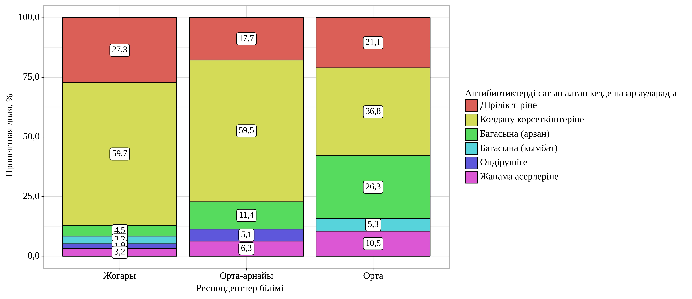

Сурет 25 - "Антибиотик сатып алғанда, сіз не нәрсеге назар аударасыз? "респонденттердің білімі" көрсеткішіне байланысты

Сауалнамаға қатысушылар емдеу үшін антибиотиктердің дозасын қалай анықтайды деген сұраққа респонденттердің жартысынан азы (43,1%) фармацевттен (дәріханадағы сатушыдан) және 27,3% адамнан сұрағанын айтты.қаптамадағы кірістірілген ақпарат бойынша. Алдыңғы тәжірибені адамдардың 14,6% - ы атап өтті, ал адамдардың 13,8% - ы интернеттен ақпарат іздейді.
Сауалнамаға қатысушылардың көпшілігі (75,9%) қолданар алдында әрқашан дәрі-дәрмектің нұсқауларын оқиды, кейде 20,9% қолданар алдында дәрі-дәрмектің нұсқауларын оқиды, ал сауалнамаға қатысқандардың 3,2% - ы қолданар алдында ешқашан дәрі-дәрмектің нұсқауларын оқымайды.
Сауалнамаға қатысушылардың көпшілігі бір антибиотикті 80,6%, екі антибиотикті 14,6%, ал үш немесе одан да көп антибиотикті 4,7% қолданады деп жауап берді (кесте 22).

Кесте 22 – Жынысына сәйкес антибиотиктерді қолдануға қатысты сұрақтарға жауаптар
Сұрақ/жауаптар |  | Ер | Әйел | Статистикалық критерий  χ2, df, p
Соңғы рет қабылдаған антибиотикті қайдан алдыныз?
 | Үйде біраз болған | 23 (27,1%) | 19 (11,3%) | χ2=11,486, df=5, p=0,043
 | Ауру белгілерімді фармацевтке (дәріханадағы сатушыға) айтқан соң, оның кеңесі бойынша сатып алдым | 18 (21,2%) | 36 (21,4%) | χ2=11,486, df=5, p=0,043
 | Нақты антибиотиктің атын айтып дәріханадан сатып алдым | 14 (16,5%) | 38 (22,6%) | χ2=11,486, df=5, p=0,043
 | Туысымнан алдым | 2 (2,4%) | 3 (1,8%) | χ2=11,486, df=5, p=0,043
 | Өткенде ауырған кезде дәрігер тағайындаған антибиотикті сатып алдым | 2 (2,4%) | 47 (28,0%) | χ2=11,486, df=5, p=0,043
 | Басқа жерден алдым | 12 (14,1%) | 25 (14,9%) | χ2=11,486, df=5, p=0,043
Антибиотикті не себепті рецептсіз алдыныз? |  |  |  | χ2=11,100, df=5, p=0,085
 | Менің ауру белгілерім антибиотиктермен емделуді қажет етті | 35 (41,2%) | 85 (50,6%) | χ2=11,100, df=5, p=0,085
 | Дәрігерден кеңес алу қымбатқа түседі | 4 (4,7%) | 7 (4,2%) | χ2=11,100, df=5, p=0,085
 | Осыған ұқсас ауру белгілері кезінде антибиотиктерді қолданғанмын | 15 (17,6%) | 29 (17,3%) | χ2=11,100, df=5, p=0,085
 | Өз емханамдағы тегін дәрігер қабылдауына жазылу уақыты тым ұзақ | 10 (11,8%) | 20 (11,9%) | χ2=11,100, df=5, p=0,085
 | Мен тұратын жерде мемлекеттік емхана жоқ | 4 (4,7%) | 2 (1,2%) | χ2=11,100, df=5, p=0,085
 | Дәрігерге қаралуға уақытым жоқ | 17 (20,0%) | 18 (10,7%) | χ2=11,100, df=5, p=0,085
 | Басқа | 0 (0,0%) | 7 (4,2%) | χ2=11,100, df=5, p=0,085
Сіз антибиотиктерді сатып алған кезде несіне назар аударасыз? |  |  |  | χ2=14,361, df=5, p=0,013
 | Дәрілік түріне | 24 (28,2%) | 32 (19,0%) | χ2=14,361, df=5, p=0,013
 | Қандай жағдайларда қолдануға болатынына | 38 (44,7%) | 110 (65,5%) | χ2=14,361, df=5, p=0,013
 | Бағасына (арзандау антибиотиктерді таңдаймын) | 8 (9,4%) | 14 (8,3%) | χ2=14,361, df=5, p=0,013
 | Бағасына (қымбат антибиотиктерді таңдаймын) | 2 (2,4%) | 4 (2,4%) | χ2=14,361, df=5, p=0,013
 | Танымал өндіруші (бренд) | 5 (5,9%) | 2 (1,2%) | χ2=14,361, df=5, p=0,013
 | Жағымсыз әсерлеріне | 8 (9,4%) | 6 (3,6%) | χ2=14,361, df=5, p=0,013
Өзінізді антибиотикпен емдегенде дәрінің қабылдау мөлшерін қалай анықтайсыз? |  |  |  | χ2=13,248, df=5, p=0,021
 | Фармацевттен (дәріханадағы сатушыдан) сұрап аламын | 48 (56,5%) | 61 (36,3%) | χ2=13,248, df=5, p=0,021
 | Дәрі қорабының ішіндегі нұсқаулықтан қараймын | 17 (20,0%) | 52 (31,0%) | χ2=13,248, df=5, p=0,021
 | Оның алдында дәрігер тағайындаған доза бойынша қабылдаймын | 8 (9,4%) | 29 (17,3%) | χ2=13,248, df=5, p=0,021
 | Досымнан немесе туысымнан сұраймын | 1 (1,2%) | 0 (0,0%) | χ2=13,248, df=5, p=0,021
 | Ақпаратты ғаламтордан іздеймін | 11 (12,9%) | 24 (14,3%) | χ2=13,248, df=5, p=0,021
 | Антибиотиктің дозасын өзім анықтаймын | 0 (0,0%) | 2 (1,2%) | χ2=13,248, df=5, p=0,021
Сіз қаншалықты жиі дәрінің нұсқаулығын оқисыз? |  |  |  | χ2=7,929, df=2, p=0,019
 | Әрқашан | 56 (65,9%) | 136 (81,0%) | χ2=7,929, df=2, p=0,019
 | Кейде | 24 (28,2%) | 29 (17,3%) | χ2=7,929, df=2, p=0,019
 | Ешқашан | 5 (5,9%) | 3 (1,8%) | χ2=7,929, df=2, p=0,019
Бір ауруды емдеу үшін сіз неше антибиотикті қолданасыз? |  |  |  | χ2=5,047, df=2, p=0,080
 | Бір антибиотик | 62 (72,9%) | 142 (84,5%) | χ2=5,047, df=2, p=0,080
 | Екі антибиотик | 18 (21,2%) | 19 (11,3%) | χ2=5,047, df=2, p=0,080
 | Үш және одан көп | 5 (5,9%) | 7 (4,2%) | χ2=5,047, df=2, p=0,080

22 - кестеден көріп отырғанымыздай: «Сіз соңғы рет қабылдаған антибиотикті қайдан алдыңыз?» деген сұраққа ерлер мен әйелдердің жауаптары статистикалық тұрғыдан айтарлықтай ерекшеленеді, сондықтан ерлердің көпшілігі үйде аз деп жауап берді. (27,1%), әйелдердің көпшілігі оны бұрынғы дәрігердің рецепті бойынша сатып алғанын айтты (28,0%). Еркектер арасында бұл сұраққа екінші маңызды жауап фармацевтке (дәріхана қызметкеріне) өзінің белгілері туралы айтып, оны дәріханада сатып алдым деген жауап болды (21,2%), әйелдер арасында екінші маңызды жауап - нақты антибиотиктің атын айтып дәріханадан сатып алдым (22,6%) болды.
Сонымен қатар, антибиотикті рецептсіз сатып алу себебінен респонденттердің жауаптары статистикалық тұрғыдан ерекшеленбеді, сондықтан ерлердің жартысынан азы (41,2%) және әйелдердің жартысынан сәл астамы (50,6%) аурудың белгілері антибиотиктермен емдеуді қажет етеді деп жауап берді. Бұл сұраққа ерлер (17,6%) мен әйелдер (17,3%) арасында екінші маңызды жауап ұқсас жағдайларда антибиотиктерді қолданудың алдыңғы тәжірибесі атап өтілді.
Антибиотикті сатып алу кезінде сұралғандар не нәрсеге назар аударады, жауаптар статистикалық тұрғыдан айтарлықтай ерекшеленді, әйелдердің көпшілігі (65,5%) қолдану көрсеткіштеріне назар аударады, ерлер де қолдану көрсеткіштеріне (44,7%) және дәрілік формасына (28,2%) назар аударады.
Респонденттер емдеу үшін антибиотиктердің дозасын қалай анықтайды деген сұраққа жауаптар статистикалық тұрғыдан айтарлықтай ерекшеленді, әйелдердің үштен бірінен сәл астамы (36,3%) фармацевттен (дәріханадағы сатушыдан) және қаптамадағы кірістірілген ақпараттан (31,0%) сұрайды. Бұл жағдайда ерлердің жартысынан көбі (56,5%) фармацевттен (дәріханадағы сатушыдан) сұрайды.
"Қолданар алдында дәрі-дәрмектің нұсқауларын қаншалықты жиі оқисыз?" деген сұраққа статистикалық тұрғыдан айтарлықтай ерекшеленді, сондықтан әйелдердің көпшілігі (81,0%) қолданар алдында әрқашан дәрі-дәрмектің нұсқауларын оқиды, ерлердің көпшілігі (65,9%) қолданар алдында әрқашан дәрі-дәрмектің нұсқауларын оқиды, ал ерлер арасында кейде қолданар алдында дәрі-дәрмектің нұсқауларын оқитындар (28,2%) болды.
"Бір ауруды емдеу үшін қанша антибиотик қолданасыз?"статистикалық тұрғыдан айтарлықтай ерекшеленбеді, көпшілігі (72,9%) және әйелдер (84,5%) бір антибиотикті қолданады.
Біз сауалнамаға қатысушылар әдетте қандай антибиотиктерді сатып алатынын сұрадық, бір респондент бірнеше антибиотиктерді атап өтті .

Кесте 23 – Ресронденттер қолданатын антибиотиктер түрлері

Антибиотик | n | %
Амоксоциллин | 52 | 20,6%
Ампициллин | 45 | 17,8%
Цеф-3 | 37 | 14,6%
Зитмак | 36 | 14,2%
Левомицетин | 28 | 11,1%
Ципролет | 21 | 8,3%
Азитромицин | 19 | 7,5%
Цефазолин | 13 | 5,1%
Тетрациклин | 13 | 5,1%
Мегасеф | 7 | 2,8%
Префикс | 6 | 2,4%
Зоцеф | 4 | 1,6%
Пенициллин | 2 | 0,8%
Эритромицин | 1 | 0,4%

23 - кестеде көрсетілгендей, қатысушылардың көбі «Амоксоциллин» - 52 (20,6%), «Ампициллин» - 45 (17,8%), «Цеф-3» - 37 (14,6%), «Зитмак» - 36 (14,2%), «Левомицетин» - 28 (11,1%) қолданатынын айтты. Аз қолданатын антибиотиктер ішінде «Пенициллин» - 2 (0,8%), «Эритромицин» - 1 ( 0,4%) деп белгіледі..

3.4 Үйдегі дәрі қобдишаларында жүйелі қолдануға арналған антибиотиктердің болуын зерттеу

Зерттеу 2022 жылдың 10 маусымынан 2023 жылдың 13 қаңтарына дейін Шығыс Қазақстан облысында жүргізілді. Зерттеу нысаны 18 жастан асқан медициналық білімі жоқ тұрғындар және үйдегі дәрі қобдишаларында антибактериалды препараттарды қолдану сипаты болды. 76 отбасының үй дәрі қобдишалары зерттелді. Отбасыларды іріктеу кездейсоқ жүргізілді; телефон нөмірлерінің базасы қолданылды. Қоңырау барысында отбасында медицина қызметкерлері бар-жоғы анықталды, егер жоқ болса, бірнеше сұрақтарды анықтау үшін респонденттерге үйге келу мүмкіндігі нақтыланды.

Алдын ала келісімді алғаннан кейін дәрігерлер таңдалған отбасыларға барып, үйдегі дәрі қобдишаларындағы антибиотиктердің бар-жоғын тексердік. Әрбір қарау барысында арнайы әзірленген «Үй дәрі қобдишаларында антибиотиктердің болуы картасы» толтырылды (қосымша 3) демографиялық деректер көрсетілген (отбасы мүшелерінің саны, жасы, балалар саны). Картада үйдегі дәрі қобдишаларында антибиотиктер туралы келесі мәліметтер келтірілген: препараттың жалпы және сауда атауы, дәрілік формасы, жарамдылығы. Респонденттер ұсынған барлық ақпарат қатаң құпия болды және зерттеу болашақта респонденттерді анықтау мүмкіндігін жоққа шығарды (тек бірнеше адам құпия ақпаратқа қол жеткізе алды).

24-кестеде көрсетілгендей, зерттеуге ұатысушылардың ең жасы 8-де болса, ең үлкені 56 жаста болды. Әрбір отбасыда орташа шамамен 4 отбасы мүшесі болды. Әрбір үйде кем дегенде 1 бала болған.

Кесте 24 - Сандық айнымалылыардың сипаттаушы статистикасы
Көрсеткіштер | Me | Q₁ – Q₃ | n | min | max
Жасы | 22,00 | 22,00 – 32,00 | 224 | 18,00 | 56,00
Отбасы мүшелері саны | 4 | 4 – 5 | 224 | 1 | 8
Балалар саны | 1 | 0 – 2 | 224 | 0 | 5

Үй дәрі қобдишаларындағы антибиотиктердің кең таралған химиялық тобы, дәрілік түрі және жарамдылық мерзімдері туралы ақпарат 25-кестеде берілген.
Кесте 25 - Сапалық айнымалылардың сипаттаушы статистикасы
Көрсеткіштер | Категориялар | Абс. | % | 95% СИ
Антибиотиктер | Цефалоспориндердің 3 легі | 16 | 7,1 | 4,1 – 11,3
Антибиотиктер | Тетрациклиндер | 33 | 14,7 | 10,4 – 20,1
Антибиотиктер | Левомицетиндер | 40 | 17,9 | 13,1 – 23,5
Антибиотиктер | Хинолондар және фторхинолондар | 19 | 8,5 | 5,2 – 12,9
Антибиотиктер | Пенициллиндер | 57 | 25,4 | 19,9 – 31,7
Антибиотиктер | Макролидтар | 24 | 10,7 | 7,0 – 15,5
Антибиотиктер | Цефалоспориндердің 2 легі | 9 | 4,0 | 1,9 – 7,5
Антибиотиктер | Цефалоспориндердің 1 легі | 17 | 7,6 | 4,5 – 11,9
Антибиотиктер | Аминогликозидтер | 2 | 0,9 | 0,1 – 3,2
Антибиотиктер | Сульфаниламидтер | 1 | 0,4 | 0,0 – 2,5
Антибиотиктер | Линкозамидтер | 3 | 1,3 | 0,3 – 3,9
Антибиотиктер | Басқа антибиотиктер | 3 | 1,3 | 0,3 – 3,9
Дәрілік формасы | Инъекция | 36 | 16,1 | 11,5 – 21,5
Дәрілік формасы | Жақпамай | 62 | 27,7 | 21,9 – 34,0
Дәрілік формасы | Таблеткалар | 101 | 45,1 | 38,5 – 51,9
Дәрілік формасы | Ұнтақ | 11 | 4,9 | 2,5 – 8,6
Дәрілік формасы | Капсулалар | 2 | 0,9 | 0,1 – 3,2
Дәрілік формасы | Суспензиялар | 5 | 2,2 | 0,7 – 5,1
Дәрілік формасы | Тамшылар | 4 | 1,8 | 0,5 – 4,5
Дәрілік формасы | Шәрбат | 2 | 0,9 | 0,1 – 3,2
Дәрілік формасы | Спрей | 1 | 0,4 | 0,0 – 2,5
Жарамдылық мерзімі | жарамды | 181 | 80,8 | 75,0 – 85,7
Жарамдылық мерзімі | жарамсыз | 43 | 19,2 | 14,3 – 25,0

Жасына байланысты антибиотиктің болуына талдау жасалды. Талдау нәтижелері 26-кестеде көрсетілген.

Кесте 26 - Жасына байланысты антибиотиктің болуы
Көрсеткіштер | Категориялар | Жасы |  |  | p
Көрсеткіштер | Категориялар | Me | Q₁ – Q₃ | n | p
Антибиотиктер | Цефалоспориндердің 3 легі | 22,00 | 22,00 – 25,00 | 16 | 0,016*  pЛинкозамидтер – Цефалоспориндердің 2 легі = 0,024
Антибиотиктер | Тетрациклиндер | 22,00 | 22,00 – 28,00 | 33 | 0,016*  pЛинкозамидтер – Цефалоспориндердің 2 легі = 0,024
Антибиотиктер | Левомицетиндер | 22,00 | 22,00 – 32,00 | 40 | 0,016*  pЛинкозамидтер – Цефалоспориндердің 2 легі = 0,024
Антибиотиктер | Хинолондар және фторхинолондар | 22,00 | 21,00 – 26,00 | 19 | 0,016*  pЛинкозамидтер – Цефалоспориндердің 2 легі = 0,024
Антибиотиктер | Пенициллиндер | 22,00 | 22,00 – 32,00 | 57 | 0,016*  pЛинкозамидтер – Цефалоспориндердің 2 легі = 0,024
Антибиотиктер | Макролидтар | 22,00 | 22,00 – 32,50 | 24 | 0,016*  pЛинкозамидтер – Цефалоспориндердің 2 легі = 0,024
Антибиотиктер | Цефалоспориндердің 2 легі | 32,00 | 28,00 – 34,00 | 9 | 0,016*  pЛинкозамидтер – Цефалоспориндердің 2 легі = 0,024
Антибиотиктер | Цефалоспориндердің 1 легі | 22,00 | 21,00 – 25,00 | 17 | 0,016*  pЛинкозамидтер – Цефалоспориндердің 2 легі = 0,024
Антибиотиктер | Аминогликозидтер | 22,00 | 22,00 – 22,00 | 2 | 0,016*  pЛинкозамидтер – Цефалоспориндердің 2 легі = 0,024
Антибиотиктер | Сульфаниламидтер | 22,00 | 22,00 – 22,00 | 1 | 0,016*  pЛинкозамидтер – Цефалоспориндердің 2 легі = 0,024
Антибиотиктер | Линкозамидтер | 20,00 | 19,00 – 20,50 | 3 | 0,016*  pЛинкозамидтер – Цефалоспориндердің 2 легі = 0,024
Антибиотиктер | Басқа антибиотиктер | 34,00 | 33,00 – 34,00 | 3 | 0,016*  pЛинкозамидтер – Цефалоспориндердің 2 легі = 0,024
* – көрсеткіштер айырмашылығы статистикалық маңызды (p < 0,05)

Ұсынылған кестеге сәйкес антибиотиктің болуына байланысты жасты салыстыру кезінде айтарлықтай айырмашылықтар анықталды (p = 0,016) (қолданылатын әдіс: Краскел–Уоллис критерийі) (сурет 26).

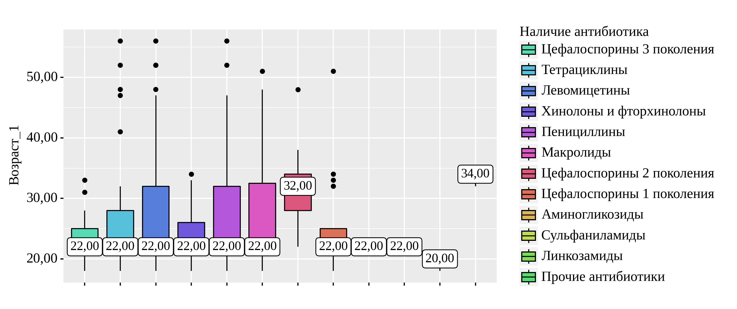
Сурет 26 - Жасына байланысты антибиотиктің болуы

Зерттеу нәтижесінде, 76 отбасында 224 антибиотик анықталды. Үй дәрі қобдишасында химиялық тобы бойынша ең жиі кездесетін антибиотиктер келесілер болды: пенициллиндер – 25,4%, левомицетиндер – 17,9% және тетрациклиндер – 14,7% болды. Ең жиі кездескен дәрілік форма таблеткалар (45,1%) түрінде болды. Анықталған антибиотиктердің 19,2% (n=43) жарамдылық мерзімдері өтіп кеткен.

ТИІМДІ КОММУНИКАЦИЯ, БІЛІМ БЕРУ ЖӘНЕ КӘСІБИ ДАЙЫНДЫҚ АРҚЫЛЫ МИКРОБҚА ҚАРСЫ ТҰРАҚТЫЛЫҚ МӘСЕЛЕЛЕРІН ТҮСІНУДІ ЖАҚСАРТУ ЖӘНЕ ХАБАРДАРЛЫҚТЫ АРТТЫРУ ШАРАЛАРЫ

Микробқа қарсы тұрақтылық тұрғылықты жеріне, денсаулық жағдайына, экономикалық жағдайына, өмір салтына және мінез-құлқына қарамастан кез келген адамға әсер етуі мүмкін. Бұл проблема адам денсаулығынан асып түседі және жануарлардың денсаулығы, ауыл шаруашылығы, азық-түлік қауіпсіздігі және экономикалық даму сияқты салаларға тән. Осылайша, барлық секторлар мен пәндердің барлық субъектілері іс-қимыл жоспарын жүзеге асыруға, атап айтқанда, сақтау және ұтымды басқару бағдарламалары шеңберінде микробқа қарсы препараттардың тиімділігін сақтау жөніндегі қызметке қатысуға тиіс.

Денсаулық сақтау, ветеринария және ауыл шаруашылығы секторларында, сондай–ақ тұтынушыларда әртүрлі мақсатты аудиторияларға бағытталған ақпараттық-түсіндіру бағдарламалары арқылы микробқа қарсы препараттарға төзімділік және адамдардың мінез-құлқын өзгерту мәселелері бойынша хабардарлықты арттыру бойынша жұмысты дереу бастау қажет. Осы зерттеу шеңберінде Шығыс Қазақстан өңірінде алғашқы медициналық-санитарлық көмек деңгейінде "Антибиотиктерсіз сауығып кетіңіз" және "Өзіңізді, отбасыңызды және достарыңызды антибиотиктерге төзімділіктің таралуынан қорғаңыз" ақпараттық-түсіндіру брошюралары әзірленді және енгізілді (5,6-қосымша). Брошюралар түсінікті және қол жетімді тілде жазылған және дәлелді медицина негіздеріне негізделген.

Мектептегі оқу жоспарларында микробқа қарсы препараттарды қолдану және төзімділік мәселелерін қамту ерте жастан бастап түсінуді жақсартуға және хабардарлықты арттыруға мүмкіндік береді.

Кәсіби мамандар арасында микробқа қарсы тұрақтылық тақырыбын Денсаулық сақтау, ветеринария және ауыл шаруашылығы салаларында кәсіптік оқыту, сертификаттау, біліктілікті арттыру және дамыту бағдарламаларының ажырамас элементіне айналдыру арқылы түсіну мен хабардарлықтың тиісті деңгейін қамтамасыз етуге болады. Осы мақсатта "Амбулаторлық жағдайда микробқа қарсы препараттарды басқару" әдістемелік ұсынымдары әзірленді, бұл нұсқаулық жалпы практика дәрігерлері, АМСК деңгейіндегі денсаулық сақтау менеджерлері, сондай-ақ магистранттар мен докторанттар үшін практикалық нұсқаулық болып табылады (17 - қосымша).

Антибиотиктерді тұтынуды азайту төзімділікпен күресу үшін маңызды. Біз денсаулық сақтау тұрғысынан антибиотикке төзімділікпен күресудің келесі қадамдарын ұсынамыз (сурет 27).

Антибиотиктерді дұрыс қолдану туралы білім беру науқандарын жүргізу. Симтомдар жойылса да, емдеу курсын толық аяқтаудың маңыздылығын атап өту.
Тұрғындарды ақпараттандыру:

Антибиотиктерге төзімділікпен күрес жолдары
1
2
3
4
Медициналық персоналдың біліктілігін арттыру
Дәрігерлердің АТ мәселесі жәнеоның салдары туралы хабардарлығын арттыру.
Антибиотиктерді тағайындаудың қатаң критерийлерін қолдану.

Жаһандық серіктестік
Жаһандық деңгейде төзімділікпен күресу үшін халықаралық келісімдер мен ынтымақтастықты қалыптастыру.

Диагностикалық технологияларды дамыту
Вирустық инфекцияларға антибиотиктерді тағайындауды болдырмау үшін диагностиканың тез және дәл әдістерін жасауға ықпал ету.

Сурет 27 - Антибиотиктерге төзімділікпен күрес жолдары
Амбулаторлық антибиотиктерді тағайындауды жақсарту үшін сәйкес емес тағайындаудың негізгі себептерін жоюға және дәрігердің мінез-құлқын өзгертуге бағытталған араласулар қажет. Мұнда біз пациент пен емделушіге білім беру, коммуникация бойынша білім беру, медициналық көмек көрсету орнында тестілеу, белсенді бақылау және кешіктірілген рецепттер, клиникалық шешімдерді қолдау, аудит және кері байланыс, есеп беретін негіздеме және қоғамдық міндеттеме плакаттарын қоса алғанда, бірнеше ықтимал араласулар бойынша бар әдебиеттерді қарастырдық. Бұл араласулар жеке қарастырылғанымен, оларды біріктіріп қолдануға болады және үлкен әсер етуі мүмкін. Антибиотиктерді тағайындауға байланысты күрделі факторлар туралы хабардар болу артуымен, антибиотиктерді басқару күш-жігерін ақпараттандыру үшін мінез-құлық ғылымдарын пайдалану артты, бұл шолуда ерекше назар аударуға тұрарлық. Дәлелдерге негізделген мінез-құлық араласулары қоғамдық денсаулық сақтау агенттіктерінің, соның ішінде CDC, Қоғамдық денсаулық сақтау Англия және Дүниежүзілік денсаулық сақтау ұйымының қызығушылығы мен қолдауына ие болды.
Амбулаторлық микробқа қарсы басқарудың негізгі элементтері (АҚШ ауруларды бақылау және алдын алу орталықтары белгілегендей) мыналарды қамтиды:
● Міндеттеме
●Саясат және тәжірибе әрекеттері (басқару бағдарламасының интервенциялары)
●Бақылау және есеп беру
●Білім және тәжірибе
Міндеттеме — дәрігерлер микробқа қарсы препараттарды тиісті түрде қолдану жөніндегі міндеттемені сипаттайтын пациенттерді күту бөлімшелеріне мәлімдеме жариялау арқылы микробқа қарсы бақылауды міндеттей алады; бұл әдіс пациенттерді осы мәселе туралы оқытуға мүмкіндік береді.
Клиника мен денсаулық сақтау жүйесінің басшылығы басқарушылық күш-жігерге жетекшілік ететін көшбасшыны анықтау, соның ішінде лауазымдық нұсқаулықтардағы немесе жоғарылату критерийлеріндегі осындай әрекеттерді анықтау және микробқа қарсы препараттарды тағайындау тәжірибесіне қатысты пациенттердің тиісті күтулерін белгілеу үшін емхананың барлық қызметкерлерімен байланысу арқылы микробқа қарсы басқаруға адалдығын көрсете алады.
Басқару бағдарламасының іс-шаралары — микробқа қарсы препараттарды оңтайлы пайдалануды ынталандыру үшін бір немесе бірнеше іс-шаралар жүзеге асырылуы керек. Төменде амбулаториялық емханадағы араласулар талқыланады; ауруханаларда жиі қолданылатын басқарудың кейбір араласулары амбулаториялық жағдайларда да қолданылады.
Жоғары басымдықты жағдайлардың анықтамасы - бұл емхана дәрігерлері әдетте ең жақсы микробқа қарсы препараттарды тағайындау тәжірибесінен ауытқыған жағдайлар; оларға микробқа қарсы препараттардың шамадан тыс тағайындалуы, аз тағайындалуы немесе дұрыс емес (дұрыс емес микробқа қарсы агент, доза немесе әсер ету ұзақтығы) жағдайлары жатады.
Медициналық қызмет көрсетушілердің пациенттердің микробқа қарсы препараттарды қабылдауға дайындығы туралы түсініктері жиі дұрыс емес. Коммуникациялық тренинг, соның ішінде ортақ шешім қабылдау, дәрігер тағайындаушыларға қажетсіз микробқа қарсы препараттарды тағайындаудан аулақ болуға көмектеседі. Мысалы, клиниктерге микробқа қарсы препараттардың жанама әсерлері туралы білім беру және симптомдарды жеңілдетудің балама түрлері бойынша ұсыныстар ұсыну пайдалы.
Микробқа қарсы препараттарды тағайындау стандарттарын белгілеу; бұл тиісті микробқа қарсы препараттарды тағайындау үшін нақты күтулерді белгілеу үшін ұлттық нұсқаулықтарды енгізуді және/немесе сайтқа арналған нұсқауларды (егер қолданылса) әзірлеуді қамтуы мүмкін. Мысал ретінде, бір зерттеуде жалпы амбулаториялық инфекцияларды емдеудің клиникалық әдістерін қолдану жедел респираторлық инфекциялар үшін микробқа қарсы рецепттердің азаюымен байланысты екенін атап өтті.
Медициналық провайдерлер көбінесе микробқа қарсы препараттарды қажет болғаннан ұзағырақ тағайындайды. Клиникалық тәсілдер микробқа қарсы препараттарды қолданудың күтпеген салдарын шектеу үшін дәлелдемелермен расталған терапияның ең қысқа тиімді ұзақтығына ықпал ете алады. Фармацевттің рецептілерді қарап шығуы қолайлы емдеу ұзақтығын сақтауды жеңілдетуі мүмкін.
Дәрігерлерді оқыту қажет, бірақ микробқа қарсы препараттарды тағайындауды жақсарту үшін қажетті өзгерістерді енгізу үшін жеткіліксіз. Бастапқы медициналық көмек дәрігерлері, мейірбикелер және дәрігер көмекшілері арасында жүргізілген бір сауалнамада провайдерлер әдетте олармен таныс болса да нұсқауларды орындамайтынын атап өтті. Микробқа қарсы тұрақтылықтың жалпы мәселесіне қатысты алаңдаушылық әдетте микробқа қарсы препараттарды қолдану туралы шешім қабылдауда ескерілмейді.
Басқару шаралары — клиника мен денсаулық сақтау жүйесін басқару микробқа қарсы препараттарды тағайындауды жақсарту үшін келесі шараларды жүзеге асыра алады:
● Микробқа қарсы препараттарды қолданудың пайдасы мен зиянын талқылау стратегияларын, өзін-өзі шектейтін жағдайларды басқаруды, болжамға қатысты пациенттің алаңдаушылығын және емделушінің микробқа қарсы препараттарға қатысты күтулерін басқаруға қатысты емделушінің алаңдаушылығын ілгерілету үшін емхана дәрігерлеріне коммуникативті дағдыларды үйретуді қамтамасыз ету.
● Клиникалық жұмыс процесінің бөлігі ретінде микробқа қарсы шешім қабылдауға қолдау көрсету.
● Барлық микробқа қарсы рецепттер үшін медициналық жазбада жазбаша негіздеме талап ету.
Бақылау және есеп беру - дәрігердің микробқа қарсы препараттарды тағайындауын қадағалау және есеп беру (аудит және кері байланыс деп те аталады) тәжірибедегі өзгерістерді бағыттай алады және микробқа қарсы препараттарды тағайындауды жақсартудағы прогресті бағалау үшін пайдаланылады.
Сәйкес диагностикалық критерийлердің орындалғанын, микробқа қарсы препараттың диагнозға сәйкестігін, таңдалған микробқа қарсы препарат ұсынылған агент болған-болмайтынын және доза мен емдеу ұзақтығының сәйкестігін бағалау үшін жоғары басымдықты жағдайларды қадағалау және хабарлау пайдаланылуы мүмкін.
Мүмкіндігінше, микробқа қарсы препараттардың тағайындалуын жеке дәрігердің бақылауы жақсырақ (жеке кері байланыс берілген). Клиниктердің жұмысын олардың ең жоғары және ең төмен нәтижелі әріптестерінің көрсеткіштерімен салыстыру тиімді кері байланыс әрекеті болып табылады.
Бұған қоса, микробқа қарсы препараттарды қолданудың асқынуларын (мысалы, C. difficile инфекциялары, дәрілік өзара әрекеттесулер және дәрілік жанама әсерлер) және микробқа қарсы төзімділік тенденцияларын бақылау және хабарлау пайдалы.
Білім және тәжірибе — микробқа қарсы препараттарды дұрыс қолдану бойынша білім беру пациенттер мен дәрігерлерді қамтуы керек.
Дәрігерлер пациенттерді микробқа қарсы препараттарды дұрыс қолдану туралы келесі жолдармен үйрете алады:
- науқастарды микробқа қарсы препараттар қашан қажет және қашан қажет еместігі туралы оқыту. Пациенттерге вирустық инфекциялар үшін микробқа қарсы препараттарды қолданудың пайдасы жоқ екенін және кейбір бактериялық инфекциялардың (жеңіл синус пен құлақ инфекциялары сияқты) микробқа қарсы препараттарды қолданбай-ақ жақсаруы мүмкін екендігі туралы хабардар ету керек. Бұған қоса, симптомдарды емдеу бойынша ұсыныстар мен симптомдар нашарлаған немесе жақсармаған жағдайда дәрігерге қашан жүгіну керектігі туралы нұсқаулар берілуі керек.
- пациенттерді микробқа қарсы емнің ықтимал зияны туралы ақпараттандыру; оларға жүрек айнуы, іштің ауыруы, диарея, C. difficile инфекциясы және аллергиялық реакциялар жатады. Пациенттерге білім беру материалдарын беру бұл процесті жеңілдетеді.
Емхана мен денсаулық сақтау жүйесінің жетекшілері ресми оқыту және үздіксіз білім алу мүмкіндіктерін қамтамасыз ету және тиісті білімі бар адамдарға (фармацевттер мен жұқпалы аурулар бойынша кеңесшілер сияқты) дер кезінде қол жеткізуді қамтамасыз ету арқылы дәрігерлердің оқуын жеңілдете алады.

ҚОРЫТЫНДЫ

Бұл зерттеуде антибиотиктерді қолдануға, тиісті қолдану туралы білім деңгейіне, антибиотиктерге төзімділік мәселесін түсінуге және бұл туралы Шығыс Қазақстан облысында не істеуге болатынына қатысты бірқатар маңызды тұжырымдар келтірілген. Бұл тұжырымдар қоғамды ақпараттандыру үшін болашақ күш-жігерді қалыптастыруға да, осы күш-жігердің тиімділігін бағалауға да көмектеседі. Антибиотиктерге төзімділік жаһандық денсаулыққа ең үлкен қауіптердің бірі болып табылады. Бұл кез-келген адамға, кез-келген жасқа, кез-келген елге әсер етуі мүмкін. Антибиотиктерге төзімділік табиғи түрде пайда болғанымен, адамдар мен жануарларда антибиотиктерді шамадан тыс қолдану бұл процесті тездетеді. Қоғамның барлық деңгейлерінде әсерді азайту және қарсылықтың таралуын шектеу бойынша шаралар қабылдануы мүмкін, соның ішінде тиісті гигиена мен вакцинация арқылы инфекцияның алдын алуға, антибиотиктерді тек сертификатталған денсаулық сақтау маманының нұсқауы бойынша қолдануға, толық курстан өтуге және қалдықтарды ешқашан бөліспеуге немесе пайдаланбау. Осы себепті адамдардың бұл мәселенің маңыздылығын және олардың мінез-құлқын қалай өзгерте алатынын түсінуі өте маңызды. Осыған байланысты осы сауалнаманың нәтижелері әлі көп нәрсе істеу керек екенін көрсетеді. Олар адамдар бұл мәселені түсінгенімен, оның себебін және бұл туралы не істей алатынын толық түсінбейтінін көрсетеді.
Антибиотиктерді қолдану
Антибиотиктерді қолдану сауалнамасының нәтижелері антибиотиктердің қаншалықты жиі қабылданатынын көрсетеді, респонденттердің төрттен бір бөлігі (21,7%) оларды соңғы айда қабылдағанын хабарлады. Бұл таралу антибиотиктерге төзімділікке қарсы қоғамдық науқандар үшін өте маңызды — тұтынудың жоғары деңгейі мәселені нашарлататындықтан да, егер олар қабылдаған антибиотиктер тиімсіз болып қалса, қысқа уақыт ішінде қанша адамға әсер етуі мүмкін екенін көрсетеді. Осылайша, бұл қалған қорытындылар үшін контекст береді. Адамдардың антибиотиктерді қалай қабылдағаны және оларды қалай қабылдау керектігі туралы ұсыныстар алған-алмағаны туралы сауалнама нәтижелері респонденттердің айтарлықтай көпшілігі антибиотиктердің соңғы курсын немесе рецептін дәрігерден немесе медбикеден (52,4%) алғанын және олар туралы денсаулық сақтау маманынан оларды қалай қабылдау керек (51,4 %) бойынша кеңес алғанын көрсетеді. Бұл факторлар антибиотиктердің тиісті жағдайды және тиісті түрде емдеу үшін қабылдануы ықтимал екенін көрсетеді, екеуі де антибиотиктерге төзімділікпен күресу контекстінде маңызды. Сондай-ақ, 87,3% - ы антибиотиктерді медициналық дүкеннен немесе дәріханадан сатып алғанын айтады, дегенмен бұл өзін-өзі есеп беретін сауалнама екенін ескеру маңызды және "шектеулер" бөлімінде бұрын айтылғандай, бұл респонденттер дұрыс деп санайтын жауап берген кезде кейбір жағымсыздықтарға әкелуі мүмкін.
Антибиотиктерді дұрыс қолдану туралы білім деңгейлері
Респонденттердің антибиотиктерді дұрыс қолдану туралы білімін бағалауға бағытталған сауалнама нәтижелері түсінбеушіліктің салыстырмалы түрде жоғары деңгейін көрсетеді. Респонденттерден досына немесе отбасы мүшесіне берілген антибиотиктерді сол ауруды емдеу үшін қолданылған жағдайда қолдануға болады деген пікірдің дұрыс немесе қате екенін көрсетуді сұрады. Бұл шын мәнінде қате мәлімдеме болғанымен, сауалнамаға қатысқан респонденттердің 16% - ы бұл мәлімдеме дұрыс деп санайды. Ауылдық жерлерден келген респонденттер, білім деңгейі төмен адамдар және табысы төмен респонденттер бұл мәлімдеме дұрыс деп санайды. Медициналық көмек пен дәрі-дәрмектерге қол жетімділіктің кең проблемалары мен осы топтар үшін антибиотиктер мен басқа дәрілердің бағасының қол жетімділігі арасында байланыс бар-жоғын тексеру үшін қосымша зерттеулер қажет. Басқа біреуге тағайындалған антибиотиктерді қабылдау олардың дұрыс қолданылмауына ықпал етуі мүмкін, өйткені бұл олардың тағайындалған адамы емдеуді аяқтамағанын білдіреді, сонымен қатар антибиотиктер міндетті түрде досының немесе отбасы мүшесінің белгілі бір ауруына сәйкес келмеуі немесе дұрыс дозада қабылданбауы мүмкін. Респонденттерге көрсетілген екінші мәлімдемені түсінбеудің тағы бір дәлелі: бірдей антибиотиктерді сатып алу немесе егер сіз ауырып жатсаңыз және олар сізге бұрын бірдей белгілер болған кезде сауығуға көмектескен болса, дәрігерден сұраған дұрыс. 30,4% сауалнамаға қатысушылар бұл жалған мәлімдеме шын мәнінде шындық деп санайды. Бұл алаңдаушылық туғызады, өйткені дәрігерлер антибиотиктерді тағайындауы керек, ең дұрысы тестілеуден кейін антибиотиктердің шынымен қажет екенін және егер қажет болса, қандай антибиотиктер қажет екенін анықтау керек. Антибиотиктерді дұрыс қолданудың тағы бір маңызды факторы - адамдардың оларды қабылдауды қашан тоқтату керектігін түсінуі. ДДСҰ пациенттерге әрқашан сертификатталған денсаулық сақтау маманы тағайындаған антибиотиктердің толық курсын қабылдауды ұсынады, өйткені барлық бактерияларды жою үшін антибиотиктердің толық курсы қажет; емдеуді ерте тоқтату кейбір табиғи төзімділікке ие штаммдарды қолдайды. Алайда, респонденттердің үштен бірі (28,2 %) өздерін жақсы сезінген кезде антибиотиктерді қабылдауды тоқтату керек деп санайды. Антибиотиктермен қандай жағдайларды емдеуге болатынын түсіну де маңызды, өйткені антибиотиктерді осы дәрі-дәрмектермен емдеуге жауап бермейтін жағдайларда қолдану дұрыс қолданбаудың және осылайша төзімділіктің дамуының тағы бір себебі болып табылады. Респонденттерден аурулардың қайсысын антибиотиктермен емдеуге болатынын көрсетуді сұрады — тізімге антибиотиктермен емдеуге болатын жағдайлар да, антибиотиктермен емдеуге болмайтын жағдайлар да кірді. Нәтижелер мұны түсінбеу кең таралғанын көрсетеді. Көптеген адамдар антибиотиктермен емдеуге болатын кейбір жағдайларды, мысалы, қуық инфекциясы/ЖЖИ (75,0%) дұрыс анықтағанымен, антибиотиктермен емделмейтін басқа жағдайлар болуы мүмкін деп қате сенеді, атап айтқанда суық тию және тұмау (91,9 %). Антибиотиктер бактериялық инфекцияларды емдеу үшін қолданылады, ал суық тию мен тұмау вирустардан туындайды, сондықтан антибиотиктерге жауап бермейді. Жас респонденттер мен білім деңгейі төмен адамдар суық тию мен тұмау кезінде антибиотиктерді қабылдау керек деп санайды. Антибиотиктерді дұрыс қолдануға қатысты бұл сауалнама нәтижелері антибиотиктерді қалай және қашан қабылдау керектігін және оларды не үшін қолдану керектігін түсінуге тиімді ықпал ететін әрекеттер, әсіресе түсініспеушіліктер жиі кездесетін топтарға қатысты өте маңызды екенін көрсетеді.
Антибиотиктерге төзімділік мәселесін түсіну деңгейлері
Антибиотиктерге төзімділік мәселесінің ауқымын және оны шешу үшін әркімнің күш-жігерін қажет ететінін ескере отырып, жұртшылық антибиотиктерге төзімділік мәселесінің маңыздылығын, оның салдарын және оны шешу үшін не істей алатынын түсінуі және кейбір алаңдаушылықтарды, жалпы қате түсініктерді жоюы маңызды. Сауалнама респонденттерге осы мәселеге қатысты жиі қолданылатын терминдер туралы естіген-естімегенін сұрау арқылы хабардарлық пен түсіну деңгейін зерттеді. Нәтижелер үш терминмен танысудың жоғары деңгейін көрсетеді (респонденттердің үштен екісінен астамы): дәріге төзімділік, антибиотиктерге төзімділік, дәріге төзімділік және антибиотиктерге төзімді бактериялар. Содан кейін "супербактериялар" терминдері туралы хабардарлық төмендейді және респонденттердің тек 12,7% - ы бұл терминді естіген және респонденттердің 13,5% - ы "антибиотикке төзімділік" терминімен таныс екенін айтты. Осы терминдердің кез келгенімен немесе барлығымен таныс адамдардан бұл терминді қайдан естігендері сұралды. Көбінесе дереккөз "дәрігер немесе медбике" деп аталды, бұл медицина мамандарының бұл мәселе бойынша хабардарлықты арттыруда, сондай-ақ антибиотиктерді дұрыс тағайындауда маңызды рөл атқаратынын көрсетеді. Әрине, жұртшылық бұл мәселені біліп қана қоймай, оны түсінуі де маңызды. Сауалнаманың мақсаты респонденттерден антибиотиктерді қолдану туралы бірқатар талаптардың шын немесе жалған екенін көрсетуді сұрау арқылы түсіну деңгейін анықтау болды. Антибиотиктерді дұрыс қолдануға қатысты сауалнама нәтижелеріне ұқсас, нәтижелер осы саладағы түсінбеушіліктің жоғары деңгейін көрсетеді. Респонденттердің көпшілігі кейбір талаптарды дұрыс анықтаса, одан да көп саны басқаларын дұрыс анықтамайды. Мысалы, респонденттердің төрттен үшінен астамы (76%) антибиотиктерге төзімділік олардың денесі антибиотиктерге төзімді болған кезде пайда болады деп санайды.

ТӘЖІРИБЕЛІК ҰСЫНЫСТАР

1. Дәріхана мекемелерінде антибиотиктерді рецепт бойынша сатуды мемлекеттік бақылаудың тиімділігін арттыру қажет. "Дәрілік препараттардың құрамына кіретін әсер етуші заттарды ескере отырып, оларды рецептісіз және рецепт бойынша босатылатын дәрілік препараттардың санаттарына жатқызу қағидаларын бекіту туралы" Қазақстан Республикасы Денсаулық сақтау министрінің 2021 жылғы 6 қаңтардағы № ҚР ДСМ-4 бұйрығының орындалуын қадағалауды күшейту.
2. Микробқа қарсы тұрақтылық тақырыбын денсаулық сақтау, ветеринария және ауыл шаруашылығы салаларында кәсіптік оқыту, сертификаттау және біліктілікті арттыру бағдарламаларының ажырамас элементіне айналдыру.
3. Микробқа қарсы препараттарды қолдану және төзімділік мәселелерін мектептің оқу жоспарларына енгізу, бұл балалардың түсінігін жақсартуға және хабардар болуын арттыруға, сондай-ақ бұқаралық ақпарат құралдарына антибиотиктер туралы халықтың дұрыс түсініктерін қалыптастыру үшін бұқаралық ақпарат құралдарына нақты және өзекті ақпарат беруге мүмкіндік береді.
4. Адам және жануарлар денсаулығы және ауыл шаруашылығы секторларындағы әртүрлі мақсатты аудиторияларға бағытталған ақпараттық-түсіндіру бағдарламалары арқылы микробқа қарсы тұрақтылық мәселелері бойынша жалпыұлттық хабардарлықты арттыру, соның ішінде жыл сайынғы жаһандық антибиотикалық ақпараттық науқанға қатысу үшін жұмыс істеу
5. Амбулаториялық-емханалық қызметтің алдын алу іс-шаралары бағдарламасына пациенттердің үйдегі дәрі қобдишаларында қандай дәрі-дәрмектер болуы қажет екендігі туралы ақпараттандыру.

ПАЙДАЛАНЫЛҒАН ӘДЕБИЕТТЕР

1. Ferech M. et al. European Surveillance of Antimicrobial Consumption (ESAC): outpatient antibiotic use in Europe // J. Antimicrob. Chemother. J Antimicrob Chemother, 2006. Vol. 58, № 2. P. 401–407.
2. World Health Organization. et al. The world health report 2007 : a safer future : global public health security in the 21st century. World Health Organization, 2007. P. 72.
3. WHO. Antimicrobial resistance. Global report on surveillance // World Heal. Organ. 2014. Vol. 61, № 3. P. 12–28.
4. Liu Y.C. et al. Extent of antibiotic use in Taiwan shown by antimicrobial activity in urine // Lancet (London, England). Lancet, 1999. Vol. 354, № 9187. P. 1360.
5. van Bijnen E.M.E. et al. The appropriateness of prescribing antibiotics in the community in Europe: study design // BMC Infect. Dis. BMC Infect Dis, 2011. Vol. 11.
6. Ahiabu M.A. et al. A retrospective audit of antibiotic prescriptions in primary health-care facilities in Eastern Region, Ghana // Health Policy Plan. Health Policy Plan, 2016. Vol. 31, № 2. P. 250–258.
7. Kardas P. et al. A systematic review and meta-analysis of misuse of antibiotic therapies in the community // Int. J. Antimicrob. Agents. Int J Antimicrob Agents, 2005. Vol. 26, № 2. P. 106–113.
8. Costelloe C. et al. Effect of antibiotic prescribing in primary care on antimicrobial resistance in individual patients: systematic review and meta-analysis // BMJ. BMJ, 2010. Vol. 340, № 7756. P. 1120.
9. Väänänen M.H., Pietilä K., Airaksinen M. Self-medication with antibiotics--does it really happen in Europe? // Health Policy. Health Policy, 2006. Vol. 77, № 2. P. 166–171.
10. Huemer M. et al. Antibiotic resistance and persistence-Implications for human health and treatment perspectives // EMBO Rep. EMBO Rep, 2020. Vol. 21, № 12.
11. WHO | Antimicrobial resistance: global report on surveillance 2014 [Electronic resource]. URL: https://www.who.int/drugresistance/documents/surveillancereport/en/ (accessed: 22.02.2021).
12. D’Costa V.M. et al. Sampling the antibiotic resistome // Science. Science, 2006. Vol. 311, № 5759. P. 374–377.
13. Davies J. Vicious circles: looking back on resistance plasmids // Genetics. Genetics, 1995. Vol. 139, № 4. P. 1465–1468.
14. Hacker J., Kaper J.B. Pathogenicity islands and the evolution of microbes // Annu. Rev. Microbiol. Annu Rev Microbiol, 2000. Vol. 54. P. 641–679.
15. Norman A., Hansen L.H., Sørensen S.J. Conjugative plasmids: vessels of the communal gene pool // Philos. Trans. R. Soc. Lond. B. Biol. Sci. Philos Trans R Soc Lond B Biol Sci, 2009. Vol. 364, № 1527. P. 2275–2289.
16. Larsson D.G.J., Flach C.F. Antibiotic resistance in the environment // Nat. Rev. Microbiol. Nat Rev Microbiol, 2022. Vol. 20, № 5. P. 257–269.
17. Bush K., Jacoby G.A. Updated functional classification of beta-lactamases // Antimicrob. Agents Chemother. Antimicrob Agents Chemother, 2010. Vol. 54, № 3. P. 969–976.
18. Sotgiu G. et al. Epidemiology and clinical management of XDR-TB: a systematic review by TBNET // Eur. Respir. J. Eur Respir J, 2009. Vol. 33, № 4. P. 871–881.
19. Velayati A.A. et al. Emergence of new forms of totally drug-resistant tuberculosis bacilli: super extensively drug-resistant tuberculosis or totally drug-resistant strains in iran // Chest. Chest, 2009. Vol. 136, № 2. P. 420–425.
20. Jacoby G.A. AmpC beta-lactamases // Clin. Microbiol. Rev. Clin Microbiol Rev, 2009. Vol. 22, № 1. P. 161–182.
21. Livermore D.M. et al. CTX-M: changing the face of ESBLs in Europe // J. Antimicrob. Chemother. J Antimicrob Chemother, 2007. Vol. 59, № 2. P. 165–174.
22. Poirel L., Naas T., Nordmann P. Diversity, epidemiology, and genetics of class D beta-lactamases // Antimicrob. Agents Chemother. Antimicrob Agents Chemother, 2010. Vol. 54, № 1. P. 24–38.
23. Queenan A.M., Bush K. Carbapenemases: the versatile beta-lactamases // Clin. Microbiol. Rev. Clin Microbiol Rev, 2007. Vol. 20, № 3. P. 440–458.
24. Horrevorts A.M. et al. Ecology of Pseudomonas aeruginosa in patients with cystic fibrosis // J. Med. Microbiol. J Med Microbiol, 1990. Vol. 31, № 2. P. 119–124.
25. Peleg A.Y., Seifert H., Paterson D.L. Acinetobacter baumannii: emergence of a successful pathogen // Clin. Microbiol. Rev. Clin Microbiol Rev, 2008. Vol. 21, № 3. P. 538–582.
26. Barbe V. et al. Unique features revealed by the genome sequence of Acinetobacter sp. ADP1, a versatile and naturally transformation competent bacterium // Nucleic Acids Res. Nucleic Acids Res, 2004. Vol. 32, № 19. P. 5766–5779.
27. Gomez M.J., Neyfakh A.A. Genes involved in intrinsic antibiotic resistance of Acinetobacter baylyi // Antimicrob. Agents Chemother. Antimicrob Agents Chemother, 2006. Vol. 50, № 11. P. 3562–3567.
28. Mediavilla J.R. et al. Global epidemiology of community-associated methicillin resistant Staphylococcus aureus (CA-MRSA) // Curr. Opin. Microbiol. Curr Opin Microbiol, 2012. Vol. 15, № 5. P. 588–595.
29. Enright M.C. et al. The evolutionary history of methicillin-resistant Staphylococcus aureus (MRSA) // Proc. Natl. Acad. Sci. U. S. A. Proc Natl Acad Sci U S A, 2002. Vol. 99, № 11. P. 7687–7692.
30. Moore M. Antibiotic stewardship: where next? // Br. J. Gen. Pract. Br J Gen Pract, 2023. Vol. 73, № 728. P. 100–101.
31. DeLeo F.R., Chambers H.F. Reemergence of antibiotic-resistant Staphylococcus aureus in the genomics era // J. Clin. Invest. J Clin Invest, 2009. Vol. 119, № 9. P. 2464–2474.
32. Williams P. et al. Quorum-sensing, intra- and inter-species competition in the staphylococci // Microbiology. Microbiology (Reading), 2023. Vol. 169, № 8.
33. Elliott B. et al. Clostridium difficile infection: Evolution, phylogeny and molecular epidemiology // Infect. Genet. Evol. Infect Genet Evol, 2017. Vol. 49. P. 1–11.
34. Kelly C.P., LaMont J.T. Clostridium difficile--more difficult than ever // N. Engl. J. Med. N Engl J Med, 2008. Vol. 359, № 18. P. 1932–1940.
35. Vernaz N. et al. Temporal effects of antibiotic use and Clostridium difficile infections // J. Antimicrob. Chemother. J Antimicrob Chemother, 2009. Vol. 63, № 6. P. 1272–1275.
36. Prestinaci F., Pezzotti P., Pantosti A. Antimicrobial resistance: a global multifaceted phenomenon // Pathog. Glob. Health. Pathog Glob Health, 2015. Vol. 109, № 7. P. 309–318.
37. Lipp E.K., Huq A., Colwell R.R. Effects of global climate on infectious disease: the cholera model // Clin. Microbiol. Rev. Clin Microbiol Rev, 2002. Vol. 15, № 4. P. 757–770.
38. Hamad M. et al. Superbugs but no drugs: steps in averting a post-antibiotic era // Drug Discov. Today. Drug Discov Today, 2019. Vol. 24, № 12. P. 2225–2228.
39. J D., D D. Origins and evolution of antibiotic resistance // Microbiol. Mol. Biol. Rev. Microbiol Mol Biol Rev, 2010. Vol. 74, № 3. P. 9–16.
40. Biggest Threats and Data | Antibiotic/Antimicrobial Resistance | CDC [Electronic resource]. URL: https://www.cdc.gov/drugresistance/biggest-threats.html?CDC_AA_refVal=https%3A%2F%2Fwww.cdc.gov%2Fdrugresistance%2Fbiggest_threats.html (accessed: 22.02.2021).
41. WHO Library Cataloguing-in-Publication Data Global Action Plan on Antimicrobial Resistance. 2015.
42. Shehadeh M. et al. Knowledge, attitudes and behavior regarding antibiotics use and misuse among adults in the community of Jordan. A pilot study // Saudi Pharm. J. Saudi Pharm J, 2012. Vol. 20, № 2. P. 125–133.
43. Ocan M. et al. Household antimicrobial self-medication: A systematic review and meta-analysis of the burden, risk factors and outcomes in developing countries // BMC Public Health. BioMed Central Ltd., 2015. Vol. 15, № 1.
44. Alili-Idrizi E., Dauti M., Malaj L. Validación del conocimiento y actitudes parenterales sobre uso de antibióticos y resistencias en niños de Tetovo, Republica de Macedonia // Pharm. Pract. (Granada). Grupo de Investigacion en Atencion Farmaceutica, 2014. Vol. 12, № 4.
45. Gualano M.R. et al. General population’s knowledge and attitudes about antibiotics: A systematic review and meta-analysis // Pharmacoepidemiol. Drug Saf. John Wiley and Sons Ltd, 2015. Vol. 24, № 1. P. 2–10.
46. Zarb P., Goossens H. Human use of antimicrobial agents // OIE Rev. Sci. Tech. Office International des Epizootes, 2012. Vol. 31, № 1. P. 121–133.
47. Lavery J. V. et al. Towards a framework for community engagement in global health research // Trends Parasitol. Trends Parasitol, 2010. Vol. 26, № 6. P. 279–283.
48. Chandy S.J. et al. Antibiotic use and resistance: perceptions and ethical challenges among doctors, pharmacists and the public in Vellore, South India // Indian J. Med. Ethics. Indian J Med Ethics, 2013. Vol. 10, № 1. P. 20–27.
49. Norris P. et al. Public Beliefs about Antibiotics, Infection and Resistance: A Qualitative Study // Antibiot. (Basel, Switzerland). Antibiotics (Basel), 2013. Vol. 2, № 4. P. 465–476.
50. Ancillotti M. et al. Public awareness and individual responsibility needed for judicious use of antibiotics: a qualitative study of public beliefs and perceptions // BMC Public Health. BMC Public Health, 2018. Vol. 18, № 1.
51. Bakhit M. et al. Exploring patients’ understanding of antibiotic resistance and how this may influence attitudes towards antibiotic use for acute respiratory infections: a qualitative study in Australian general practice // BMJ Open. BMJ Open, 2019. Vol. 9, № 3.
52. Tillekeratne L.G. et al. Antibiotic overuse for acute respiratory tract infections in Sri Lanka: a qualitative study of outpatients and their physicians // BMC Fam. Pract. BMC Fam Pract, 2017. Vol. 18, № 1.
53. Kaae S., Malaj A., Hoxha I. Antibiotic knowledge, attitudes and behaviours of Albanian health care professionals and patients - a qualitative interview study // J. Pharm. policy Pract. J Pharm Policy Pract, 2017. Vol. 10, № 1.
54. Widayati A. et al. Beliefs about the use of nonprescribed antibiotics among people in Yogyakarta City, Indonesia: A qualitative study based on the theory of planned behavior // Asia-Pacific J. Public Heal. SAGE Publications Inc., 2015. Vol. 27, № 2. P. NP402–NP413.
55. Brooks L. et al. Towards a better understanding of patients’ perspectives of antibiotic resistance and MRSA: a qualitative study // Fam. Pract. Fam Pract, 2008. Vol. 25, № 5. P. 341–348.
56. Hawkings N.J., Butler C.C., Wood F. Antibiotics in the community: a typology of user behaviours // Patient Educ. Couns. Patient Educ Couns, 2008. Vol. 73, № 1. P. 146–152.
57. Hawkings N.J., Wood F., Butler C.C. Public attitudes towards bacterial resistance: a qualitative study // J. Antimicrob. Chemother. J Antimicrob Chemother, 2007. Vol. 59, № 6. P. 1155–1160.
58. Van Hecke O. et al. Parents’ perceptions of antibiotic use and antibiotic resistance (PAUSE): a qualitative interview study // J. Antimicrob. Chemother. J Antimicrob Chemother, 2019. Vol. 74, № 6. P. 1741–1747.
59. Brookes-Howell L. et al. “The body gets used to them”: patients’ interpretations of antibiotic resistance and the implications for containment strategies // J. Gen. Intern. Med. J Gen Intern Med, 2012. Vol. 27, № 7. P. 766–772.
60. Hawking M.K.D. et al. Attitudes and behaviours of adolescents towards antibiotics and self-care for respiratory tract infections: a qualitative study // BMJ Open. BMJ Open, 2017. Vol. 7, № 5.
61. Н.С. И. et al. ИНФОРМИРОВАННОСТЬ НАСЕЛЕНИЯ РАЗЛИЧНЫХ СТРАН ПО ВОПРОСАМ ИСПОЛЬЗОВАНИЯ АНТИБИОТИКОВ. ОБЗОР ЛИТЕРАТУРЫ // Наука и здравоохранение. Республиканское Государственное предприятие на праве хозяйственного ведения «Государственный медицинский университет города Семей» Министерства здравоохранения и социального развития Республики Казахстан, 2021. № 2.
62. Pavydė E. et al. Public Knowledge, Beliefs and Behavior on Antibiotic Use and Self-Medication in Lithuania // Int. J. Environ. Res. Public Health. Int J Environ Res Public Health, 2015. Vol. 12, № 6. P. 7002–7016.
63. Awad A.I., Aboud E.A. Knowledge, attitude and practice towards antibiotic use among the public in Kuwait // PLoS One. 2015. Vol. 10, № 2. P. 1–15.
64. Ekambi G.A.E. et al. Knowledge, practices and attitudes on antibiotics use in Cameroon: Self-medication and prescription survey among children, adolescents and adults in private pharmacies // PLoS One. PLoS One, 2019. Vol. 14, № 2.
65. Aljayyousi G.F. et al. Public practices on antibiotic use: A cross-sectional study among Qatar University students and their family members // PLoS One. 2019. Vol. 14, № 11. P. 1–22.
66. Irawati L. et al. Low-income community knowledge, attitudes and perceptions regarding antibiotics and antibiotic resistance in Jelutong District, Penang, Malaysia: a qualitative study // BMC Public Health. BMC Public Health, 2019. Vol. 19, № 1.
67. Mboya E.A. et al. Inadequate knowledge on appropriate antibiotics use among clients in the Moshi municipality Northern Tanzania // PLoS One. PLoS One, 2020. Vol. 15, № 9.
68. Gu J. et al. Use of antibiotics by urban and rural residents in Heilongjiang Province, China: cross-sectional study // Trop. Med. Int. Health. Trop Med Int Health, 2015. Vol. 20, № 12. P. 1815–1822.
69. Yusef D. et al. Knowledge, practices & attitude toward antibiotics use and bacterial resistance in Jordan: A cross-sectional study // Infect. Dis. Heal. Australasian College for Infection Prevention and Control, 2018. Vol. 23, № 1. P. 33–40.
70. Salihu Dadari H.I. Antibiotics use, knowledge and practices on antibiotic resistance among breastfeeding mothers in Kaduna state (Nigeria) // J. Infect. Public Health. J Infect Public Health, 2020. Vol. 13, № 12. P. 2072–2079.
71. Alhomoud F., Aljamea Z., Basalelah L. “Antibiotics kill things very quickly” - consumers’ perspectives on non-prescribed antibiotic use in Saudi Arabia // BMC Public Health. BMC Public Health, 2018. Vol. 18, № 1.
72. Napolitano F. et al. Public knowledge, attitudes, and experience regarding the use of antibiotics in Italy // PLoS One. PLoS One, 2013. Vol. 8, № 12.
73. Belkina T. et al. Antibiotic use and knowledge in the community of Yemen, Saudi Arabia, and Uzbekistan // J. Infect. Dev. Ctries. J Infect Dev Ctries, 2014. Vol. 8, № 4. P. 424–429.
74. Llor C., Bjerrum L. Antimicrobial resistance: risk associated with antibiotic overuse and initiatives to reduce the problem // Ther. Adv. drug Saf. Ther Adv Drug Saf, 2014. Vol. 5, № 6. P. 229–241.
75. Zajmi D. et al. Public knowledge, attitudes and practices regarding antibiotic use in Kosovo // Pharm. Pract. (Granada). Pharm Pract (Granada), 2017. Vol. 15, № 1.
76. Kandelaki K., Lundborg C.S., Marrone G. Antibiotic use and resistance: a cross-sectional study exploring knowledge and attitudes among school and institution personnel in Tbilisi, Republic of Georgia // BMC Res. Notes. BMC Res Notes, 2015. Vol. 8, № 1.
77. Horvat O.J. et al. Is the level of knowledge a predictor of rational antibiotic use in Serbia? // PLoS One. PLoS One, 2017. Vol. 12, № 7.
78. Voidăzan S. et al. Knowledge, Attitudes And Practices Regarding The Use Of Antibiotics. Study On The General Population Of Mureş County, Romania // Infect. Drug Resist. Infect Drug Resist, 2019. Vol. 12. P. 3385–3396.
79. Mazińska B., Struzycka I., Hryniewicz W. Surveys of public knowledge and attitudes with regard to antibiotics in Poland: Did the European Antibiotic Awareness Day campaigns change attitudes? // PLoS One. PLoS One, 2017. Vol. 12, № 2.
80. Chandran D., Manickavasagam P. Sale of antibiotics without prescription in stand-alone pharmacies in Tamil Nadu // J. Fam. Med. Prim. care. J Family Med Prim Care, 2022. Vol. 11, № 9. P. 5516.
81. Al-Faham Z., Habboub G., Takriti F. The sale of antibiotics without prescription in pharmacies in Damascus, Syria // J. Infect. Dev. Ctries. J Infect Dev Ctries, 2011. Vol. 5, № 5. P. 396–399.
82. El Zowalaty M.E. et al. Knowledge, awareness, and attitudes toward antibiotic use and antimicrobial resistance among Saudi population // Int. J. Clin. Pharm. Int J Clin Pharm, 2016. Vol. 38, № 5. P. 1261–1268.
83. Gong Y. et al. Over-the-counter antibiotic sales in community and online pharmacies, China // Bull. World Health Organ. Bull World Health Organ, 2020. Vol. 98, № 7. P. 449–457.
84. Akhund R. et al. Knowledge and Attitude of General Pakistani Population Towards Antibiotic Resistance // Cureus. Cureus, 2019. Vol. 11, № 3.
85. S V. et al. Knowledge, Attitudes And Practices Regarding The Use Of Antibiotics. Study On The General Population Of Mureş County, Romania // Infect. Drug Resist. Infect Drug Resist, 2019. Vol. 12. P. 3385–3396.
86. Special Eurobarometer Wave EB91.3 Food safety in the EU Report Fieldwork. 2019.
87. Miyano S. et al. Public knowledge, practices, and awareness of antibiotics and antibiotic resistance in Myanmar: The first national mobile phone panel survey // PLoS One. PLoS One, 2022. Vol. 17, № 8.
88. Carter E. et al. Harmful practices in the management of childhood diarrhea in low- and middle-income countries: a systematic review // BMC Public Health. BMC Public Health, 2015. Vol. 15, № 1.
89. Edessa D. et al. Non-prescribed antibiotic use for children at community levels in low- and middle-income countries: a systematic review and meta-analysis // J. Pharm. policy Pract. J Pharm Policy Pract, 2022. Vol. 15, № 1.
90. K. Русланулы, А.Д. Уракова В.К.И. Информированность населения города Алматы об угрозе антибиотикорезистентности Vestnik KazNMU № 3-2018 Вестник КазНМУ № 3-2018. 2018. P. 22–27.
91. РЕЗУЛЬТАТЫ АНКЕТИРОВАНИЯ РОДИТЕЛЕЙ/ОПЕКУНОВ ПО ВЫЯВЛЕНИЮ УРОВНЯ ИНФОРМИРОВАННОСТИ НАСЕЛЕНИЯ ОБ УСТОЙЧИВОСТИ ВОЗБУДИТЕЛЕЙ К АНТИБИОТИКАМ [Electronic resource]. URL: https://www.elibrary.ru/item.asp?id=45565336 (accessed: 27.10.2023).
92. WHO’s first global report on antibiotic resistance reveals serious, worldwide threat to public health [Electronic resource]. URL: https://www.who.int/news/item/30-04-2014-who-s-first-global-report-on-antibiotic-resistance-reveals-serious-worldwide-threat-to-public-health (accessed: 26.10.2023).
93. Do P.C. et al. Strengthening antimicrobial resistance surveillance systems: a scoping review // BMC Infect. Dis. BMC Infect Dis, 2023. Vol. 23, № 1.
94. Bjerrum A. et al. Health alliance for prudent prescribing and yield of antibiotics in a patient-centred perspective (HAPPY PATIENT): a before-and-after intervention and implementation study protocol // BMC Prim. care. BMC Prim Care, 2022. Vol. 23, № 1.
95. WHO Global Strategy for Containment of Antimicrobial Resistance [Electronic resource]. URL: https://www.who.int/publications/i/item/who-global-strategy-for-containment-of-antimicrobial-resistance (accessed: 26.10.2023).
96. Transatlantic Taskforce on Antimicrobial Resistance: Progress report [Electronic resource]. URL: https://health.ec.europa.eu/publications/transatlantic-taskforce-antimicrobial-resistance-progress-report_en (accessed: 26.10.2023).
97. D’Atri F. et al. Targets for the reduction of antibiotic use in humans in the Transatlantic Taskforce on Antimicrobial Resistance (TATFAR) partner countries // Euro Surveill. Euro Surveill, 2019. Vol. 24, № 28.
98. Antimicrobial drug resistance Report by the Secretariat on JSTOR [Electronic resource]. URL: https://www.jstor.org/stable/resrep47533 (accessed: 26.10.2023).
99. Sievert D.M. et al. Antimicrobial-resistant pathogens associated with healthcare-associated infections: summary of data reported to the National Healthcare Safety Network at the Centers for Disease Control and Prevention, 2009-2010 // Infect. Control Hosp. Epidemiol. Infect Control Hosp Epidemiol, 2013. Vol. 34, № 1. P. 1–14.
100. O’Brien T.F. et al. Why surveillance of antimicrobial resistance needs to be automated and comprehensive // J. Glob. Antimicrob. Resist. J Glob Antimicrob Resist, 2019. Vol. 17. P. 8–15.
101. Evans C.D. et al. Validation of National Healthcare Safety Network-reported core elements of antimicrobial stewardship in Tennessee // Infect. Control Hosp. Epidemiol. Infect Control Hosp Epidemiol, 2019. Vol. 40, № 7. P. 817–818.
102. Kahn K.L. et al. The national response for preventing healthcare-associated infections: research and adoption of prevention practices // Med. Care. Med Care, 2014. Vol. 52, № 2 Suppl 1.
103. Gu W. et al. Statistical adjustment of culture-independent diagnostic tests for trend analysis in the Foodborne Diseases Active Surveillance Network (FoodNet), USA // Int. J. Epidemiol. Int J Epidemiol, 2018. Vol. 47, № 5. P. 1613–1622.
104. Ray L.C. et al. Changing Diagnostic Testing Practices for Foodborne Pathogens, Foodborne Diseases Active Surveillance Network, 2012-2019 // Open forum Infect. Dis. Open Forum Infect Dis, 2022. Vol. 9, № 8.
105. Tang K.W.K., Millar B.C., Moore J.E. Antimicrobial Resistance (AMR) // Br. J. Biomed. Sci. Br J Biomed Sci, 2023. Vol. 80.
106. Unemo M. et al. World Health Organization Global Gonococcal Antimicrobial Surveillance Program (WHO GASP): review of new data and evidence to inform international collaborative actions and research efforts // Sex. Health. Sex Health, 2019. Vol. 16, № 5. P. 412–425.
107. Dean A.S. et al. 25 years of surveillance of drug-resistant tuberculosis: achievements, challenges, and way forward // Lancet. Infect. Dis. Lancet Infect Dis, 2022. Vol. 22, № 7. P. e191–e196.
108. Л. С. Страчунский, С. Н. Козлов.СОВРЕМЕННАЯ АНТИМИКРОБНАЯ ХИМИОТЕРАПИЯ. | Библиотека [Electronic resource]. URL: https://microbius.ru/library/l-s-strachunskiy-s-n-kozlov-sovremennaya-antimikrobnaya-himioterapiya (accessed: 26.10.2023).
109. Rosenblatt-Farrell N. The landscape of antibiotic resistance // Environ. Health Perspect. Environ Health Perspect, 2009. Vol. 117, № 6.
110. Robertson J. et al. Corrigendum: Variations in the Consumption of Antimicrobial Medicines in the European Region, 2014-2018: Findings and Implications From ESAC-Net and WHO Europe // Front. Pharmacol. Front Pharmacol, 2021. Vol. 12.
111. Coenen S. et al. European Surveillance of Antimicrobial Consumption (ESAC): quality indicators for outpatient antibiotic use in Europe // Qual. Saf. Health Care. Qual Saf Health Care, 2007. Vol. 16, № 6. P. 440–445.
112. Antimicrobial resistance surveillance in Europe 2009 [Electronic resource]. URL: https://www.ecdc.europa.eu/en/publications-data/antimicrobial-resistance-surveillance-europe-2009 (accessed: 26.10.2023).
113. Walsh T.R. et al. Dissemination of NDM-1 positive bacteria in the New Delhi environment and its implications for human health: an environmental point prevalence study // Lancet. Infect. Dis. Lancet Infect Dis, 2011. Vol. 11, № 5. P. 355–362.
114. Kirkcaldy R.D. et al. Neisseria gonorrhoeae antimicrobial susceptibility surveillance - The Gonococcal Isolate Surveillance Project, 27 sites, United States, 2014 // MMWR Surveill. Summ. Centers for Disease Control and Prevention (CDC), 2016. Vol. 65, № 7. P. 1–24.
115. World Health Organization. Global tuberculosis control : WHO report 2011. World Health Organization, 2011. P. 246.
116. Chiang W.C. et al. Predictive model of antimicrobial-resistant gram-negative bacteremia at the ED // Am. J. Emerg. Med. Am J Emerg Med, 2007. Vol. 25, № 6. P. 597–607.
117. Chanvatik S. et al. Knowledge and use of antibiotics in Thailand: A 2017 national household survey // PLoS One. PLoS One, 2019. Vol. 14, № 8.
118. Hung P.N. et al. Evaluating attitudes, behaviors, and relevant factors in dispensing antibiotics without prescription by pharmacies: a cross-sectional study in Vietnam // Ann. Ig. Ann Ig, 2023. Vol. 35, № 5. P. 586–601.
119. Mudenda S. et al. Knowledge, Attitudes, and Practices of Community Pharmacy Professionals on Poultry Antibiotic Dispensing, Use, and Bacterial Antimicrobial Resistance in Zambia: Implications on Antibiotic Stewardship and WHO AWaRe Classification of Antibiotics // Antibiot. (Basel, Switzerland). Antibiotics (Basel), 2022. Vol. 11, № 9.
120. King R. et al. A process for developing a sustainable and scalable approach to community engagement: community dialogue approach for addressing the drivers of antibiotic resistance in Bangladesh // BMC Public Health. BMC Public Health, 2020. Vol. 20, № 1.
121. Бюро национальной статистики Агентства по стратегическому планированию и реформам Республики Казахстан - Главная [Electronic resource]. URL: https://stat.gov.kz/ru/ (accessed: 08.11.2023).
122. Средневзвешенный курс доллара на KASE - 431,67 тенге - новости Kapital.kz [Electronic resource]. URL: https://kapital.kz/finance/101590/srednevzveshennyy-kurs-dollara-na-kase-431-67-tenge.html (accessed: 08.11.2023).
123. Langford B.J. et al. Ten ways to make the most of World Antimicrobial Awareness Week // Antimicrob. Steward. Healthc. Epidemiol. ASHE. Antimicrob Steward Healthc Epidemiol, 2022. Vol. 2, № 1.

ҚОСЫМШАЛАР

Қосымша 1

Сауалнамаға қатысуға
АҚПАРАТТАНДЫРЫЛҒАН КЕЛІСІМ

ОСЫ ЗЕРТТЕУГЕ ҚАТЫСУҒА ШЕШІМ ҚАБЫЛДАҒАНҒА ДЕЙІН КЕЛІСІМНІҢ ОСЫ НЫСАНЫН МҰҚИЯТ ОҚЫП ШЫҒЫҢЫЗ
Зерттеу атауы: «Тұрғындардың антибактериалды препараттарды дұрыс қолдану мәселелері бойынша ақпараттануын бағалау (Шығыс Қазақстан облысы мысалында)»
Зерттеу мақсаты: Антибактериалды препараттарды ұтымсыз қолдануға әкелетін факторларды зерттеу негізінде халықтың дәрілік заттардың осы тобын қолдануын жақсарту жолдарын әзірлеу
Ғылыми зерттеушілер:
1) Искакова Назым Серикановна, м.ғ.м. – бас зерттеуші

Сізді зерттеу барысында не жасауыңызды сұраймыз:

Осы зерттеу барысында, сізге зерттеу мақсатына байланысты 25 сұраққа жауап беру ұсынылады. Зерттеу сауалнамасы сізге қағаз түрінде ұсынылады, онда сіз өзінізге ең лайықты жауабын таңдайсыз. Біз сіздің жауаптырыңыз шынайы болады деп үміттенеміз.

Керекті уақыт:

10-15 минут

Құпиялылық:

Сіздің жауаптарыңыз құпиялықта сақталады және тек ғылыми мақсатта қолданылады.

Келісім:

Егер осы зерттеуге қатысқыңыз келсе, төменгі жерде қолыңызды қоюды сұраймыз. Сіздің қолыңыз қатысуға келісуіңізді білдіреді.

Қолы: _______________ Күні: _________________

ДЕМОГРАФИЯЛЫҚ АҚПАРАТ

1. Жынысыңызды көрсетіңіз
1 жауап таңдаңыз
1. Ер
2. Әйел

2. Жасыңыз нешеде?
1 жауап таңдаңыз
1. 18-24
2. 25-34
3. 35-44
4. 45-54
5. 55-64
6. 65+

3. Тұрғылықты жеріңізді көрсетіңіз.
1 жауап таңдаңыз
1.Өскемен | 11.Зайсан ауданы
2.Семей | 12.Алтай ауданы
3.Курчатов | 13.Катон-Карағай ауданы
4.Риддер (Лениногорск) | 14.Көкпекті ауданы
5.Абай ауданы | 15.Күршім ауданы
6.Аягөз ауданы | 16.Тарбағатай ауданы
7.Бескарағай ауданы | 17.Ұлан ауданы
8.Бородулиха ауданы | 18.Үржар ауданы
9.Глубокое ауданы | 19.Шемонаиха ауданы
10.Жарма ауданы

4. Сіздің тұрғылықты орныңызды қандай аймаққа жатқызуға болады?
1 жауап таңдаңыз
1. Қала
2. Аудан
3. Ауыл

5. Білім деңгейіңізді көрсетіңіз.
1 жауап таңдаңыз
1. Аяқталмаған орта білім | 5. Бакалавр дәрежесі
2. Орта мектеп түлегі | 6. Магистр/маман дәрежесі
3. Аяқталмаған орта-арнайы | 7. PhD дәрежесі
4. Колледж/техникум түлегі

6. Отбасыңыздың жалпы кіріс сомасын көрсетіңіз: ____________________

7. Сіздің отбасыңыздың құрамын көрсетіңіз:
1 жауап таңдаңыз
1. Жалғыз тұрамын | 4. Тұрмыстамын/ үйленгенмін – 16 жасқа дейінгі балаларымыз бар
2. 16 жасқа дейінгі баламен (балалармен)жалғыз тұрамын | 5. Үйде бірнеше ересек адамдар тұрамыз – балалар жоқ
3. Тұрмыстамын/ үйленгенмін – балаларымыз жоқ | 6. Үйде бірнеше ересек және 16 жасқа дейінгі балалалармен тұрамыз
НЕГІЗГІ САУАЛНАМА

АНТИБИОТИКТЕРДІ ҚОЛДАНУ

1) Сіз антибиотиктерді соңғы рет қашан қабылдадыңыз?
1 жауап таңдаңыз
1. өткен айда
2. өткен 6 ай ішінде
3. былтыр
4. бір жылдан артық уақыт бұрын
5. ешқашан
99. есімде жоқ
*Егер сіз «Ешқашан» жауабын таңдасаңыз 5 сұраққа өтіңіз

2) Сіз антибиотиктерді (немесе оған рецептті) дәрігер немесе медбикеден алдыңыз ба?
1 жауап таңдаңыз
1. Иә
2. Жоқ
99. Есімде жоқ

3) Сіз антибиотиктерді қабылдау бойынша дәрігер, медбике немесе фармацевттен кеңес алдыңыз ба?
1 жауап таңдаңыз
1. Иә, мен оларды қабылдау бойынша кеңестер алдым (мысалы, тамақпен, 7 күн ішінде және т.с.с.)
2. Жоқ
99. Есімде жоқ

4) Антибиотиктерді қайдан алдыңыз?
1 жауап таңдаңыз
1. дәріханадан
2. интернеттен
3. досымнан/туысымнан алдым
4. ақырғы қолданғаннан сақтап қойғанмын
99. есімде жоқ

АНТИБИОТИКТЕР ТУРАЛЫ БІЛІМІҢІЗ
5) Сіздің ойыңызша, антибиотиктерді қабылдап бастағаннан кейін, оны қабылдауды қашан тоқтату керек?
1 жауап таңдаңыз
1. өзімді жақсырақ сезінген кезде
2. дәрігер тағайындауы бойынша барлық антибиотиктерді қабылдап болғанда
99. білмеймін

6) Қалай ойлайсыз келесі көзқарас «дұрыс» па әлде «қате» ма?
“Досыма немесе туысыма бірдей диагнозды ( ауруды) емдеу үшін қолданған антибиотикті пайдалануға болады ма?”
1 жауап таңдаңыз
1. дұрыс
2. қате
99. білмеймін
7) Қалай ойлайсыз келесі көзқарас «дұрыс» па әлде «қате» ма?
“Дәл осындай белгілері бар аурумен қайта ауырсаңыз, ақырғы рет жақсы көмектескен антибиотикті қайта сатып аласыз ба немесе дәрігерден сұрап аласыз ба?”
1 жауап таңдаңыз
1. дұрыс
2. қате
99. білмеймін

8) Сіздің ойыңызша төменде көрсетілген қандай ауруларды/жағдайларды антибиотиктермен емдеуге болады?

Аурулар тізімі | Сіздің жауабыныз
1. АҚТҚ/ЖҚТБ | Иә/ Жоқ/ Білмеймін
2. Гонорея | Иә/ Жоқ/ Білмеймін
3. Қуық немесе зәршығару жолдарының инфекциясы | Иә/ Жоқ/ Білмеймін
4. Іш өту | Иә/ Жоқ/ Білмеймін
5. Суық тию және грипп | Иә/ Жоқ/ Білмеймін
6. Жоғары температура | Иә/ Жоқ/ Білмеймін
7. Безгек (Малярия) | Иә/ Жоқ/ Білмеймін
8. Қызылша (Корь) | Иә/ Жоқ/ Білмеймін
9. Тері немесе жара(рана) инфекциясы | Иә/ Жоқ/ Білмеймін
10. Тамақтын ауырсынуы | Иә/ Жоқ/ Білмеймін
11. Денедегі ауырсынулар | Иә/ Жоқ/ Білмеймін
12. Бас ауруы | Иә/ Жоқ/ Білмеймін

АНТИБИОТИККЕ ТӨЗІМДІЛІК ТУРАЛЫ БІЛІМІҢІЗ

9) Сіз «Антибиотиктерге төзімділік» терминін бұрын-соңды естідіңіз ба?
1.Иә
2.Жоқ

9.1. Егер «Иә» деп жауап берсеңіз, бұл терминді қайдан естідіңіз?
Бірнеше жауап нұсқасын таңдауға болады.

1. дәрігерден немесе медбикеден
2. фармацевттен
3. туысымнан немесе досымнан (соның ішінде, әлеуметтік желілерде)
4. бұқаралық ақпарат құралдарынан (газеттер,телевидение, радио)
5. белгілі бір іс-шарадан
6. басқа жауап
99. есімде жоқ

10) Сіз «Супербактериялар» терминін бұрын-соңды естідіңіз ба?
1.Иә
2.Жоқ

10.1. Егер «Иә» деп жауап берсеңіз, бұл терминді қайдан естідіңіз?
Бірнеше жауап нұсқасын таңдауға болады.
1. дәрігерден немесе медбикеден
2. фармацевттен
3. туысымнан немесе досымнан (соның ішінде, әлеуметтік желілерде)
4. бұқаралық ақпарат құралдарынан (газеттер,телевидение, радио)
5. белгілі бір іс-шарадан
6. басқа жауап
99. есімде жоқ

11) Сіз «Микробқа қарсы дәрілік заттарға төзімділік» терминін бұрын-соңды естідіңіз ба?
1.Иә
2.Жоқ

11.1. Егер «Иә» деп жауап берсеңіз, бұл терминді қайдан естідіңіз?
Бірнеше жауап нұсқасын таңдауға болады.
1. дәрігерден немесе медбикеден
2. фармацевттен
3. туысымнан немесе досымнан (соның ішінде, әлеуметтік желілерде)
4. бұқаралық ақпарат құралдарынан (газеттер,телевидение, радио)
5. белгілі бір іс-шарадан
6. басқа жауап
99. есімде жоқ

12) Сіз «Антибиотикрезистенттілік» терминін бұрын-соңды естідіңіз ба?
1.Иә
2.Жоқ

12.2. Егер «Иә» деп жауап берсеңіз, бұл терминді қайдан естідіңіз?
Бірнеше жауап нұсқасын таңдауға болады
1. дәрігерден немесе медбикеден
2. фармацевттен
3. туысымнан немесе досымнан (соның ішінде, әлеуметтік желілерде)
4. бұқаралық ақпарат құралдарынан (газеттер,телевидение, радио)
5. белгілі бір іс-шарадан
6. басқа жауап
99. есімде жоқ

13) Сіз «Дәрілік заттарға төзімділік» терминін бұрын-соңды естідіңіз ба?
1.Иә
2.Жоқ

13.1. Егер «Иә» деп жауап берсеңіз, бұл терминді қайдан естідіңіз?
Бірнеше жауап нұсқасын таңдауға болады.
1. дәрігерден немесе медбикеден
2. фармацевттен
3. туысымнан немесе досымнан (соның ішінде, әлеуметтік желілерде)
4. бұқаралық ақпарат құралдарынан (газеттер,телевидение, радио)
5. белгілі бір іс-шарадан
6. басқа жауап
99. есімде жоқ

14) Сіз «Дәрілік заттарға төзімді бактериялар» терминін бұрын-соңды естідіңіз ба?
1.Иә
2.Жоқ

14.1. Егер «Иә» деп жауап берсеңіз, бұл терминді қайдан естідіңіз?
Бірнеше жауап нұсқасын таңдауға болады.
1. дәрігерден немесе медбикеден
2. фармацевттен
3. туысымнан немесе досымнан (соның ішінде, әлеуметтік желілерде)
4. бұқаралық ақпарат құралдарынан (газеттер,телевидение, радио)
5. белгілі бір іс-шарадан
6. басқа жауап
99. есімде жоқ

15) Қалай ойлайсыз келесі көзқарас «дұрыс» па әлде «қате» ма?

1. Антибиотикке төзімділік сіздің ағзаныз антибиотиктерге төзімді болған кезде пайда болады және олар әсер етуін тоқтатады.
1.Дұрыс
2.Қате
3.Білмеймін

2. Көптеген инфекциялар антибиотиктермен емдеуге төзімді болып барады.
1.Дұрыс
2.Қате
3.Білмеймін

3. Егер бактериялар антибиотиктерге төзімді болса, онда оларды шақыратын инфекцияларды емдеу қиынға түседі немесе мүмкін емес болады.
1.Дұрыс
2.Қате
3.Білмеймін

4. Антибиотиктерге төзімділік – маған немесе менің отбасыма әсер етуі мүмкін мәселе.
1.Дұрыс
2.Қате
3.Білмеймін

5. Антибиотиктерге төзімділік басқа елдердің проблемасы болып табылады, біздің елде ондай проблема жоқ.
1.Дұрыс
2.Қате
3.Білмеймін
6. Антибиотиктерге төзімділік-антибиотиктерді жиі пайдаланатын адамдардың ғана проблемасы.
1.Дұрыс
2.Қате
3.Білмеймін
7. Антибиотиктерге төзімді бактериялар, адамнан адамға берілуі мүмкін.
1.Дұрыс
2.Қате
3.Білмеймін
8. Антибиотиктерге төзімді инфекциялар хирургия, органдар трансплантациясы және қатерлі ісікті емдеу сияқты медициналық процедураларды қауіпті етуі мүмкін.
1.Дұрыс
2.Қате
3.Білмеймін

16) Көрсетілген шкала бойынша, келесі іс-шаралардың қайсысы антибиотиктерге төзімділік проблемасын шешеді деп ойлайсыз?
!Әрбір тұжырымға 1 ғана жауап тандаңыз.
 |  | Толық келісемін | Келісуге болады деп ойлаймын | Бейтарап көзқарастамын | Келіспейтін шығармын | Толық келіспеймін
1 |  | 5 | 4 | 3 | 2 | 1
  Адамдар антибиотиктерді тек дәрігер немесе медбикенің тағайындауымен ғана қолдануы тиіс
2 | Ауыл шаруашылық жұмысшылары малға антибиотиктерді азырақ беруі тиіс | 5 | 4 | 3 | 2 | 1
3 | Адамдар антибиотиктерді сақтамау керек және басқа ауруларда қолданбау керек | 5 | 4 | 3 | 2 | 1
4 | Ата-аналар өз балаларына екпелердің (прививка) уақытылы салынғанына сенімді болу керек | 5 | 4 | 3 | 2 | 1
5 | Адамдар қолды жиі жуу керек | 5 | 4 | 3 | 2 | 1
6 | Дәрігерлер антибиотиктерді тек қажет жағдайда тағайындау қажет | 5 | 4 | 3 | 2 | 1
7 | Үкімет жаңа вакциналарды ойлап табуға қолдау көрсету керек | 5 | 4 | 3 | 2 | 1
8 | Фармацевтикалық компаниялар жаңа антибиотиктерді ойлап табу керек | 5 | 4 | 3 | 2 | 1

17) Көрсетілген шкала бойынша, сіз келесі тұжырымдардың қайсысымен келісесіз?
!Әрбір тұжырымға 1 ғана жауап тандаңыз.
 |  | Толық келісемін | Келісуге болады деп ойлаймын | Бейтарап көзқарастамын | Келіспейтін шығармын | Толық келіспеймін
1 |  | 5 | 4 | 3 | 2 | 1
  Антибиотиктерге төзімділік – әлем үшін кездесіп отырған үлкен проблемалардын бірі
2 | Медициналық эксперттер антибиотиктерге төзімділік проблемасын күрделі мәселеге айналғанға дейін шешеді | 5 | 4 | 3 | 2 | 1
3 | Әрбір адам антибиотиктерді қолдануға жауапты қарау керек | 5 | 4 | 3 | 2 | 1
4 | Мен сияқты адамдар антибиотиктерге төзімділікті тоқтату жолында көп нәрсе істей алмайды | 5 | 4 | 3 | 2 | 1
5 | Антибиотикке төзімділіктің менің және отбасымның денсаулығына әсері мені алаңдатады | 5 | 4 | 3 | 2 | 1
6 | Егер мен антибиотиктерді дұрыс қолдансам, антибиотикке төзімді инфекцияны жұқтырып алу қаупі болмайды | 5 | 4 | 3 | 2 | 1

АНТИБИОТИКТЕРДІ АУЫЛ ШАРУАШЫЛЫҒЫНДА ҚОЛДАНУ
18) Сіздің ойынызша, сіздің елде ауыл шаруашылығында антибиотиктер кең қолданылады деп есептейсіз бе(соның ішінде, ауыл шаруашылық малдарды өсірген кезде)?
1. Иә
2. Жоқ
99. Білмеймін

САУАЛНАМАҒА ҚАТЫСҚАНЫҢЫЗ ҮШІН РАХМЕТ!

Қосымша 2

Анкета по выявлению практики самолечения и причин влияющих на них/
Тұрғындардың өзін-өзі емдеу тәжірибесінің себептері мен оған әсер ететін факторларын анықтау бойынша сауалнама

Дорогой участник анкетирования, перед вами анкета, которая состоит из 13 вопросов. Анкета полностью анонимная, мы не видим ваши персональные данные. Искренне надеемся на ваши честные ответы. Благодарим вас за участие и вклад в развитие науки!
Құрметті сауалнамаға қатысушы, сізге 13 сұрақтан тұратын сауалнама берілген. Сауалнама толық анонимді,яғни ешкім сіздің жеке мәліметтерінізді көре алмайды. Сіздің жауаптарыныз шынайы болатынына үміттенеміз. Сізге сауалнамаға қатысқанынызға және ғылымның дамуына үлес қосқанынызға алғыс білдіреміз!
- Пол/Жынысы:
1.Мужской/Ер
2.Женский/Әйел

- Ваш возраст/Сіздің жасыныз: _____

- Ваше образование/Сіздің білімініз:
1.Высшее/Жоғары(университет,академия,институт)
2. Средне-специальное/Орташа арнайы (Колледж,техникум,училище)
3. Среднее /Орта (мектеп)
4. Другое(Басқа)____________________

- Семейное положение/Отбасы жағдайы:
1.Женат /замужем/Үйленгенмін/Тұрмыстамын
2.Не женат/не замужем/Бойдақ/тұрмыс құрмағанмын
3.Разведен/ разведена/ажырасқанмын
4.Вдовец/вдова/жесірмін

- Есть ли у вас дети? /Балаларыныз бар ма?
1.Да/Иә
2.Нет/Жоқ

6. Принимали ли вы когда-нибудь за последние шесть месяцев антибиотики?/ Сіз соңғы алты айда антибиотиктер қабылдадыныз ба?
1.Да/Иә
2.Нет/Жоқ
7. Где вы взяли антибиотик, которые принимали в прошлый раз? /Соңғы рет қабылдаған антибиотикті қайдан алдыныз?
- У меня дома было немного/ Үйде біраз болған
- Я купила в аптеке, рассказав о своих симптомах фармацевту (продавцу в аптеке)/Ауру белгілерімді фармацевтке (дәріханадағы сатушыға) айтқан соң, оның кеңесі бойынша сатып алдым
- Я купила в аптеке, спросив название антибиотика/ Нақты антибиотиктің атын айтып дәріханадан сатып алдым
- Я взял у своего друга/ Досымнан алдым
- Я взял у родственников / Туысымнан алдым
- Я купила по прошлому назначению врача/ Өткенде ауырған кезде дәрігер тағайындаған антибиотикті сатып алдым
- Другой источник/Басқа жерден алдым __________________________________________

8. Причина покупки антибиотика без рецепта? / Антибиотикті не себепті рецептсіз алдыныз?
- Мои симптомы заболевания требовали лечение антибиотиками/ Менің ауру белгілерім антибиотиктермен емделуді қажет етті
- Плата за консультацию с врачом высока/ Дәрігерден кеңес алу қымбатқа түседі
- Предыдущий опыт применения антибиотиков при аналогичных состояниях / Осыған ұқсас ауру белгілері кезінде антибиотиктерді қолданғанмын
- Долгое ожидание на бесплатный прием к врачу своей поликлиники/Өз емханамдағы тегін дәрігер қабылдауына жазылу уақыты тым ұзақ
- Рядом со мной нет государственной поликлиники/Мен тұратын жерде мемлекеттік емхана жоқ
- Нет времени обращаться к врачу/ Дәрігерге қаралуға уақытым жоқ
- Другое/Басқа___________________________________

9.Какие антибиотики вы обычно покупаете (напишите название)? /Сіз әдетте қандай антибиотиктерді сатып аласыз (аттарын жазыныз)________________

10.При покупке антибиотика, на что вы обращаете внимание? /Сіз антибиотиктерді сатып алған кезде несіне назар аударасыз?
- Лекарственную форму (таблетки, капсулы, суспензии, мази и т.д.) / Дәрілік түріне (таблеткалар,капсулалар,суспензиялар, жақпамайлар және т.б.)
- Показания к применению/ Қандай жағдайларда қолдануға болатынына
- Цена (выбираю недорогой антибиотик) /Бағасына (арзандау антибиотиктерді таңдаймын)
- Цена (выбираю дорогой антибиотик) / Бағасына (қымбат антибиотиктерді таңдаймын)
- Известный производитель (бренд) / Танымал өндіруші (бренд)
- Побочные эффекты / Жағымсыз әсерлеріне
- Другое/Басқа _____________________________

11.Как вы определяете дозировку антибиотиков для своего лечения? / Өзінізді антибиотикпен емдегенде дәрінің қабылдау мөлшерін қалай анықтайсыз?
- Спрашиваю у фармацевта (продавца в аптеке) / Фармацевттен (дәріханадағы сатушыдан) сұрап аламын
- Информация из вкладыша в упаковке/ Дәрі қорабының ішіндегі нұсқаулықтан қараймын
- Предыдущий опыт/Оның алдында дәрігер тағайындаған доза бойынша қабылдаймын
- Спрашиваю у других или родственника/Досымнан немесе туысымнан сұраймын
- Ищу информацию в интернете/Ақпаратты ғаламтордан іздеймін
- Сам определяю дозу антибиотика/Антибиотиктің дозасын өзім анықтаймын
- ДругоеБасқа/_________________________________________________

12.Как часто вы читаете инструкцию лекарства перед применением? / Сіз қаншалықты жиі дәрінің нұсқаулығын оқисыз?
- Всегда/Әрқашан
- Иногда / Кейде
- Никогда/Ешқашан
- Другое/Басқа ________________________________________________

13.Сколько антибиотиков вы используете для лечения одного заболевания? / Бір ауруды емдеу үшін сіз неше антибиотикті қолданасыз?
- Один антибиотик / Бір антибиотик
- Два антибиотика / Екі антибиотик
- Три и более антибиотика/ Үш және одан көп
- Другое/ Басқа ______________________________________________________

Қосымша 3
ҮЙДЕГІ ДӘРІ ҚОБДИШАЛАРЫНДА АНТИБИОТИКТЕРДІҢ БОЛУЫ КАРТАСЫ

Құрметті респондент ғылыми зерттеу мақсатында осы кестені толтыруыңызды сұраймыз. Қатысқаныңыз үшін рахмет!

Сіздің жасыныз: ______
Отбасы мүшелерінің саны: ______
18 жасқа дейінгі балалар саны: ______
№ | Антибиотик аты | Дәрілік формасы | Жарамдылық мерзімі
1 |  | таблеткалар, инъекциялар, капсулалар, жақпамайлар, суспензиялар, ректальды суппозиторийлер, тамшылар, спрей, шәрбат, ұнтақ
2 |  | таблеткалар, инъекциялар, капсулалар, жақпамайлар, суспензиялар, ректальды суппозиторийлер, тамшылар, спрей, шәрбат, ұнтақ
3 |  | таблеткалар, инъекциялар, капсулалар, жақпамайлар, суспензиялар, ректальды суппозиторийлер, тамшылар, спрей, шәрбат, ұнтақ
4 |  | таблеткалар, инъекциялар, капсулалар, жақпамайлар, суспензиялар, ректальды суппозиторийлер, тамшылар, спрей, шәрбат, ұнтақ
5 |  | таблеткалар, инъекциялар, капсулалар, жақпамайлар, суспензиялар, ректальды суппозиторийлер, тамшылар, спрей, шәрбат, ұнтақ
6 |  | таблеткалар, инъекциялар, капсулалар, жақпамайлар, суспензиялар, ректальды суппозиторийлер, тамшылар, спрей, шәрбат, ұнтақ
* Парақтың артқы жағында ең танымал антибиотиктердің тізімі берілген
Адриамицин  Азакс  Азиклар  Азитрал  Азитрокс  Азитромицин  Азитро САНДОЗ  Азицин  Азлоциллин  Амикацин  Амицил  Амоксиклав  Амоксил  Амоксициллин  Амосин  Ампициллин  Ампициллина тригидрат  Аугментин  Бакампициллин  Банеоцин  Бензатин бензилпенициллин  Бензилпенициллина натриевая соль  Бензилпенициллина новокаиновая соль  Бивацин  Биопарокс  Бициллин-1  Бициллин-3  Бициллин-5 | Вагицин  Ванкомицин  Ванкомицин-Тева  Ванкорус  Ванкоцин  Веро-Ванкомицин  Вигамокс  Вильпрафен  Гентамицина сульфат  Гентацикол  Гепацеф  Гинекит  Гиоксизон мазь  Глево  Глитейк  Грамицидин  Грамицидин С таблетки  Грамицидиновая паста  Граммидин  Грамокс-А  Грамокс-Д  Дактиномицин  Далацин крем вагинальный  Далацин гель для наружного применения  Далацин Ц  Дитетрациклиновая мазь глазная  Докси-М  Доксибене  Доксициклин | Зацеф  Зеркалин  Зинацеф  Зинерит  Зиннат  Зитрокс  Зитролид  Зомакс  Канамицин  Канамицина моносульфат  Канамицина сульфат  Клацид  Клеримед  Климицин  Клиндамицин  Клиндацин  Клиндес  Клоксациллин  Л-Флокс  Лайкоцин  Левовинизоль  Левомак  Левомеколь  Левомицетин  Левомицетин гель  Левомицетин глазные капли  Леворин  Левосин мазь  Левофлокс  Левофлоксацин | Линкомицин  Линкомицина гидрохлорид  Линкомициновая мазь  Ломефлоксацин  Лопракс  Лораксон  Лофокс  Лофокс капли глазные 0,3 %  Макропен  Максицеф  Медаксон  Медоклав  Медоцеф  Мезлоциллин  Меронем  Метациклина гидрохлорид  Мидекамицин  Неомицин  Нистатин  Нистатин мазь  Нистатин суппозитории вагинальные  Новокс  Норбактин  Нормакс капли ушные и глазные 0,3 %  Норфлоксацин  Оксациллин  Окситетрациклин  Орнидазол | Орципол  Оспамокс (порошок)  Оспамокс (таблетки)  Оспамокс ДТ  Офлоксацин  Пенициллин G натриевая соль Сандоз  Пефлоксацин  Пилобакт  Пимафуцин  Пимафуцин суппозитории вагинальные  Пимафуцин крем  Полижинакс  Рифампицин  Синтомицина линимент  Стрептомицин  Сумамед  Тетрациклин  Тетрациклиновая мазь  Фурагин  Цефазолин  Цефикс  Цефотаксим  Цефтриаксон  Цефуроксим  Ципролет  Ципрофлоксацин  Цифран  Эритромицин  Юнидокс Солютаб

Қосымша 4

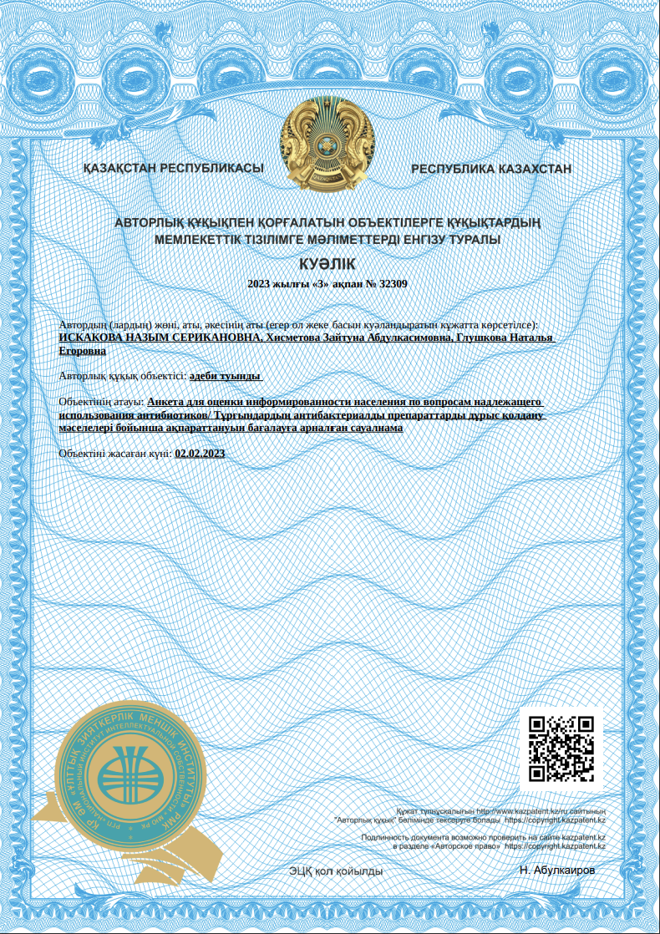

Қосымша 5

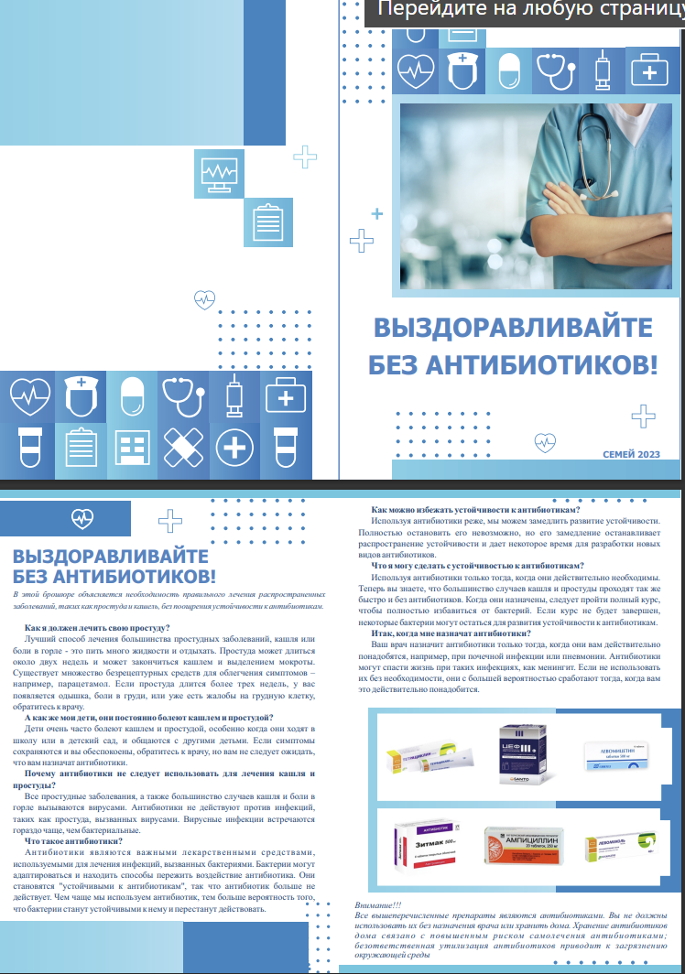

Қосымша 6

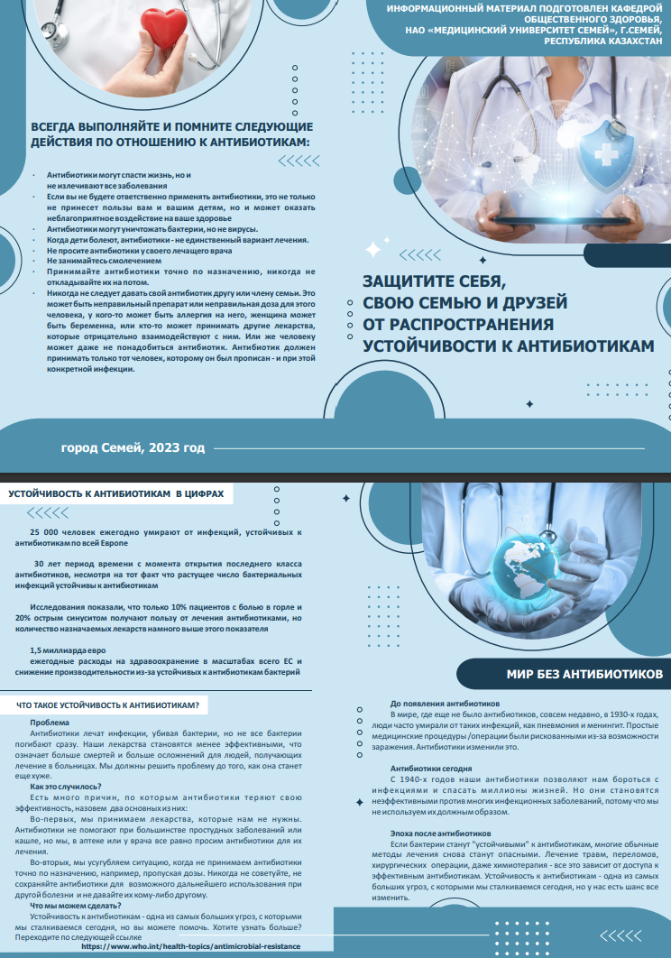

Қосымша 7

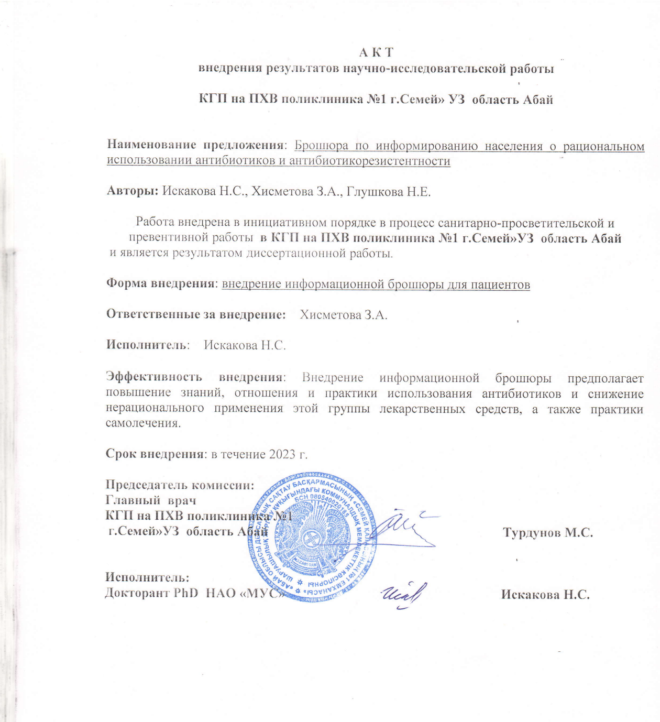

Қосымша 8

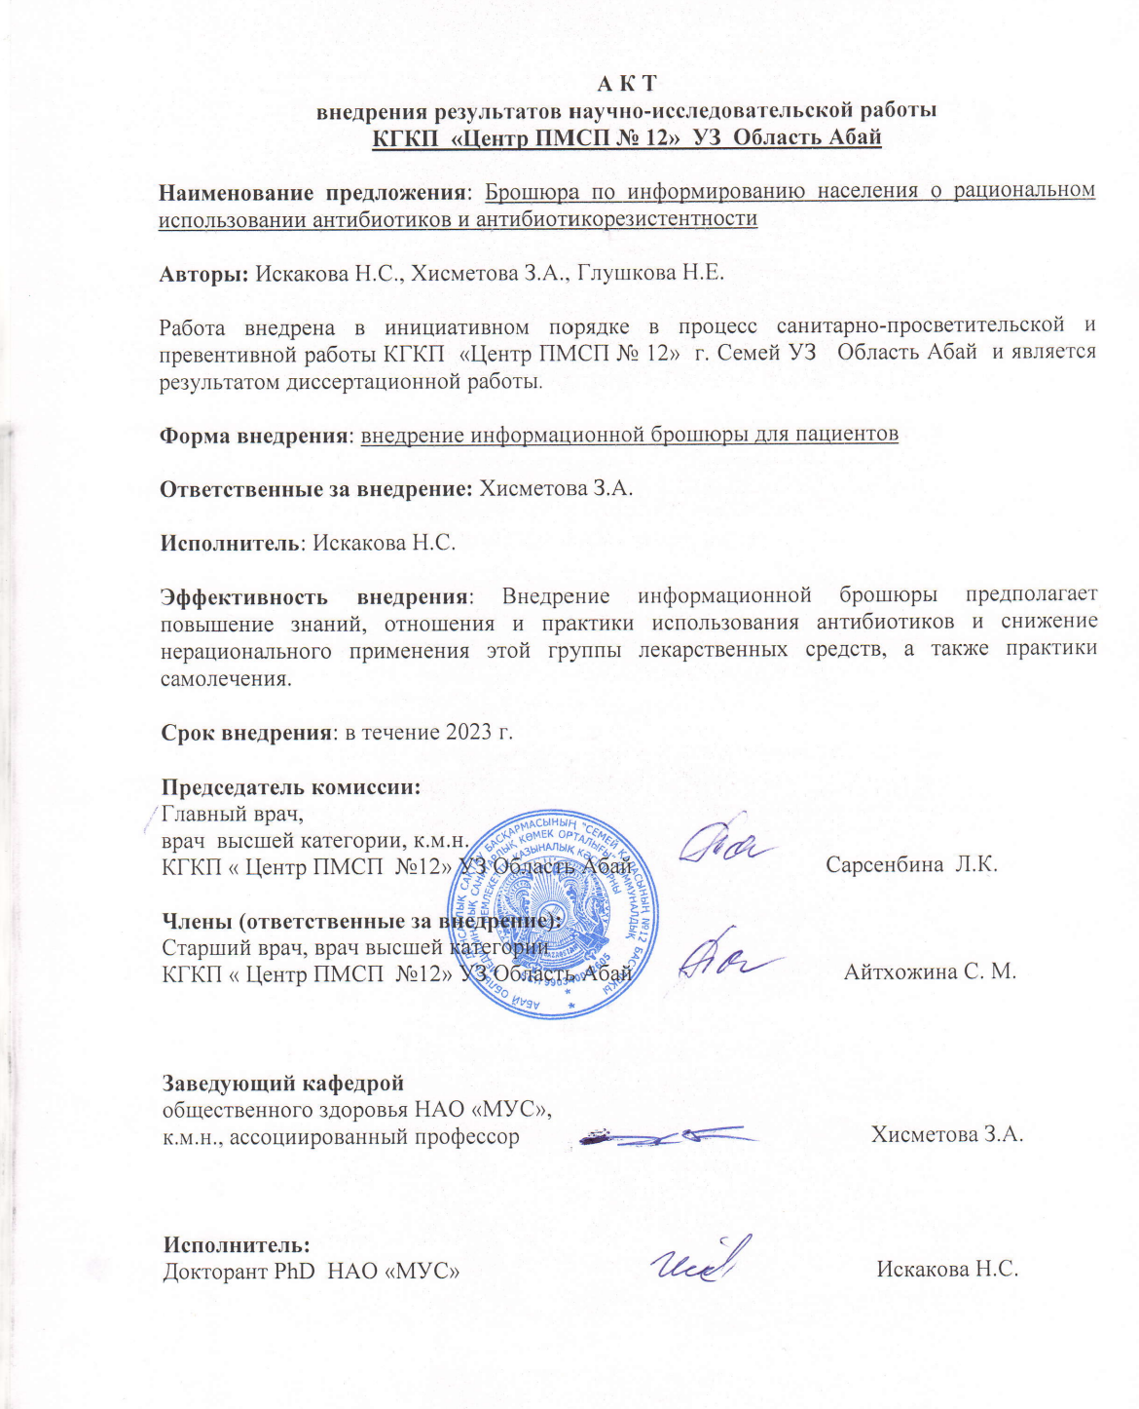

Қосымша 9

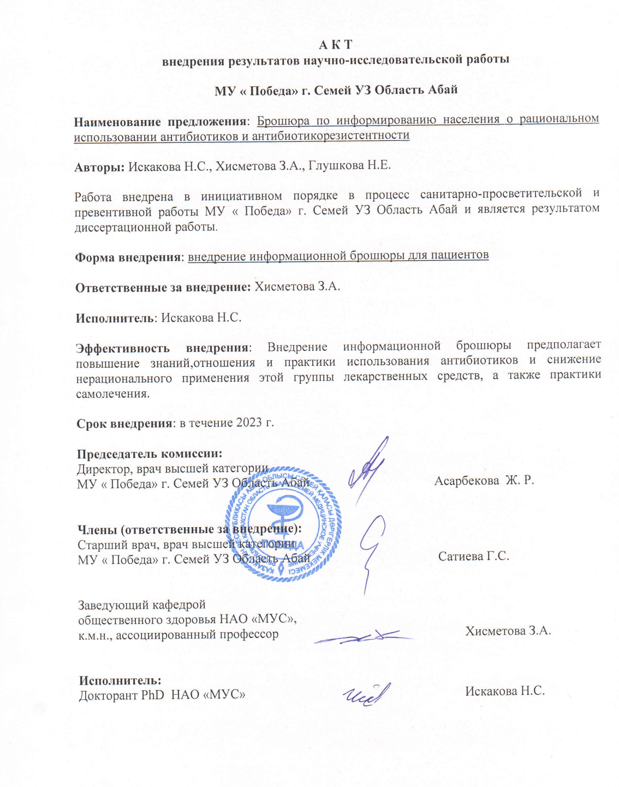

Қосымша 10

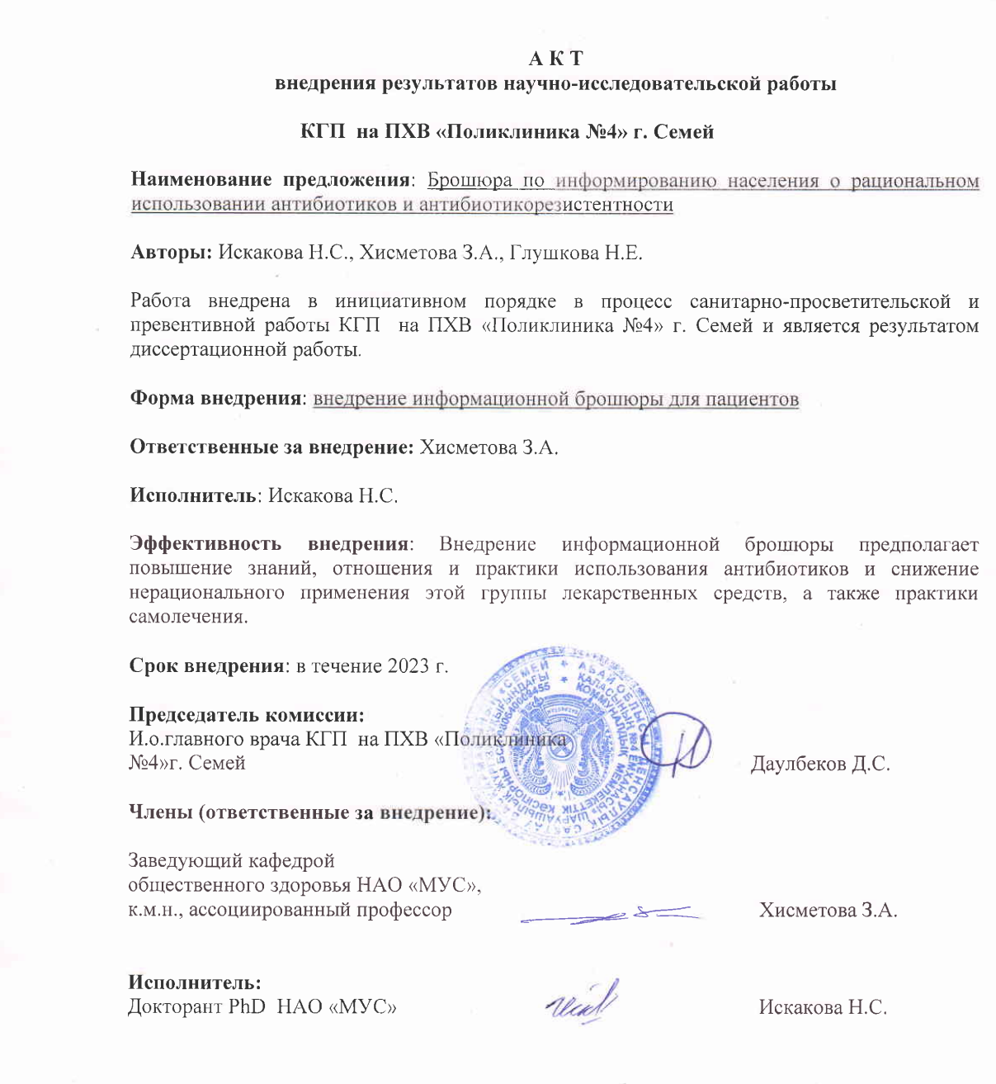

Қосымша 11

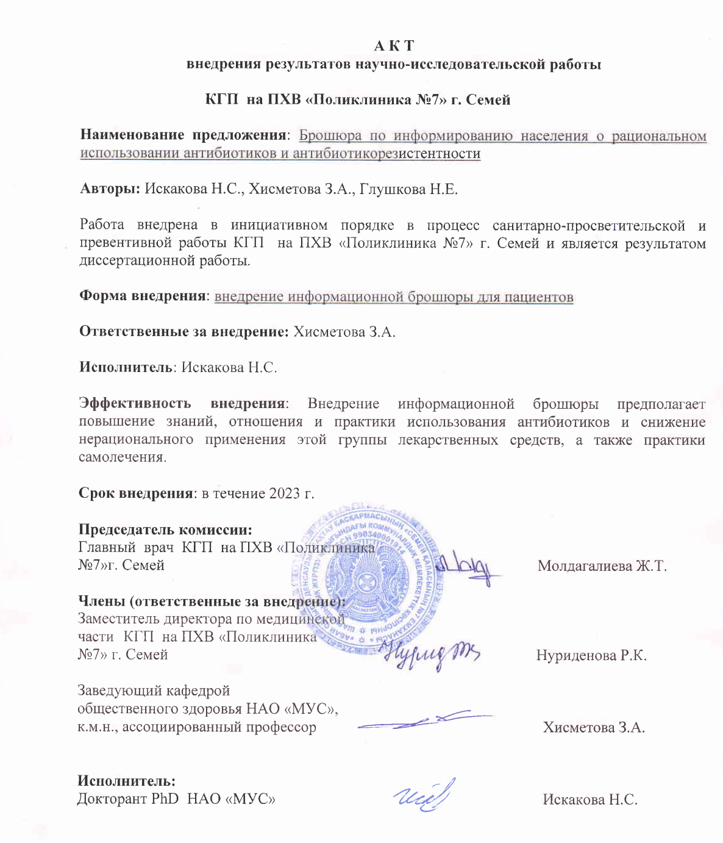

Қосымша 12

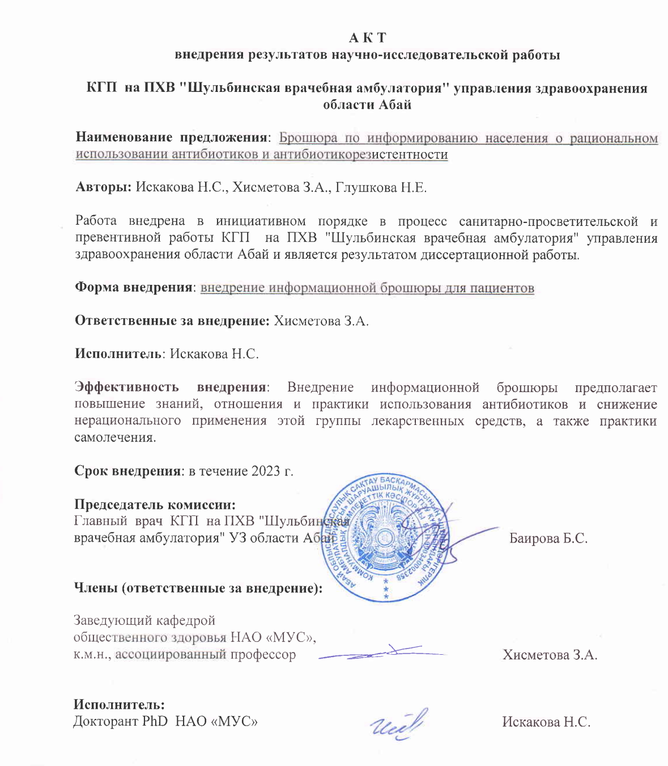

Қосымша 13

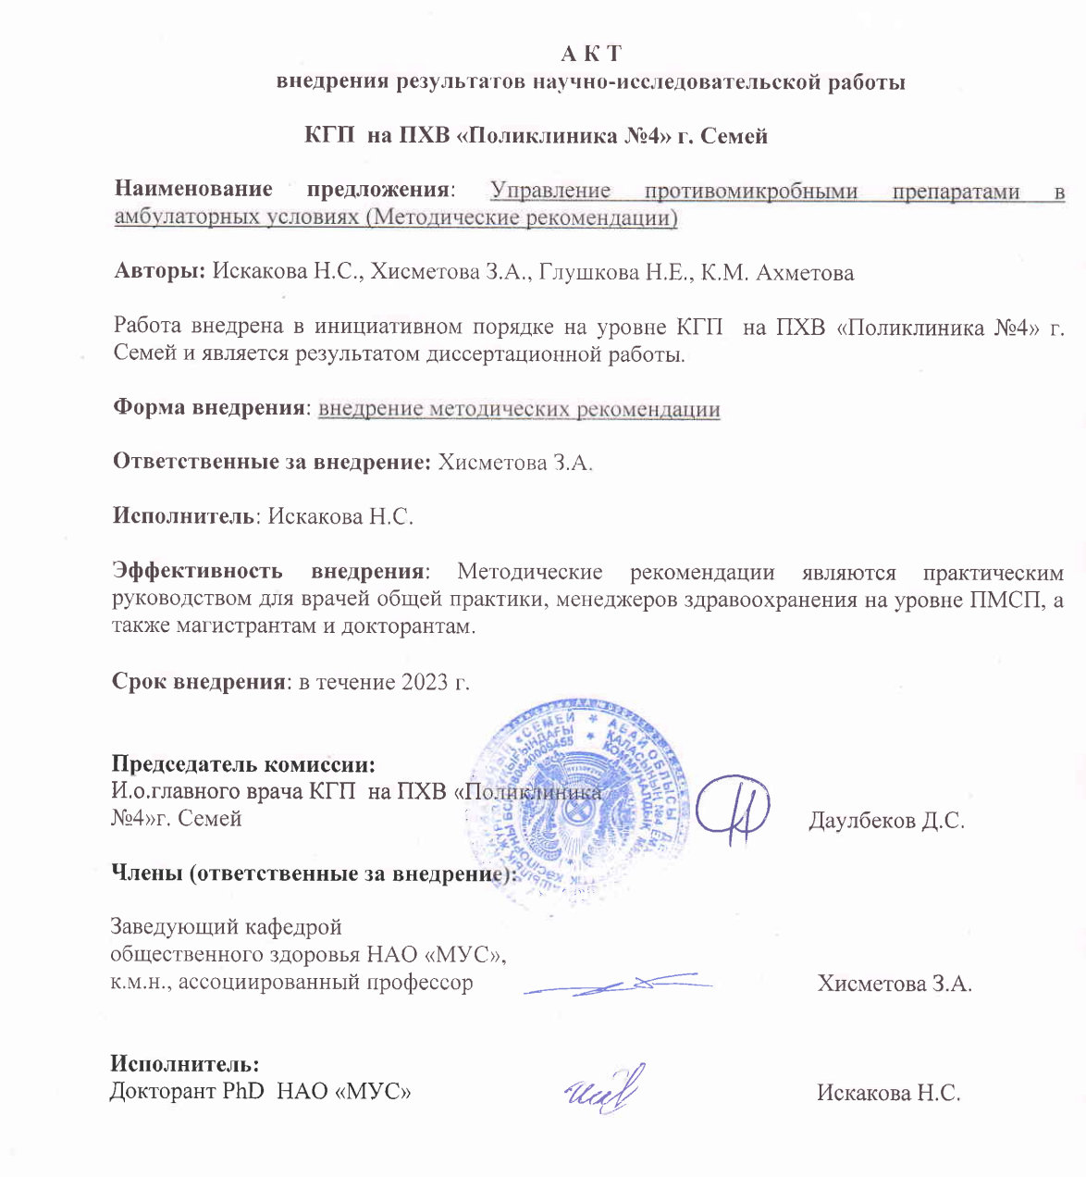

Қосымша 14

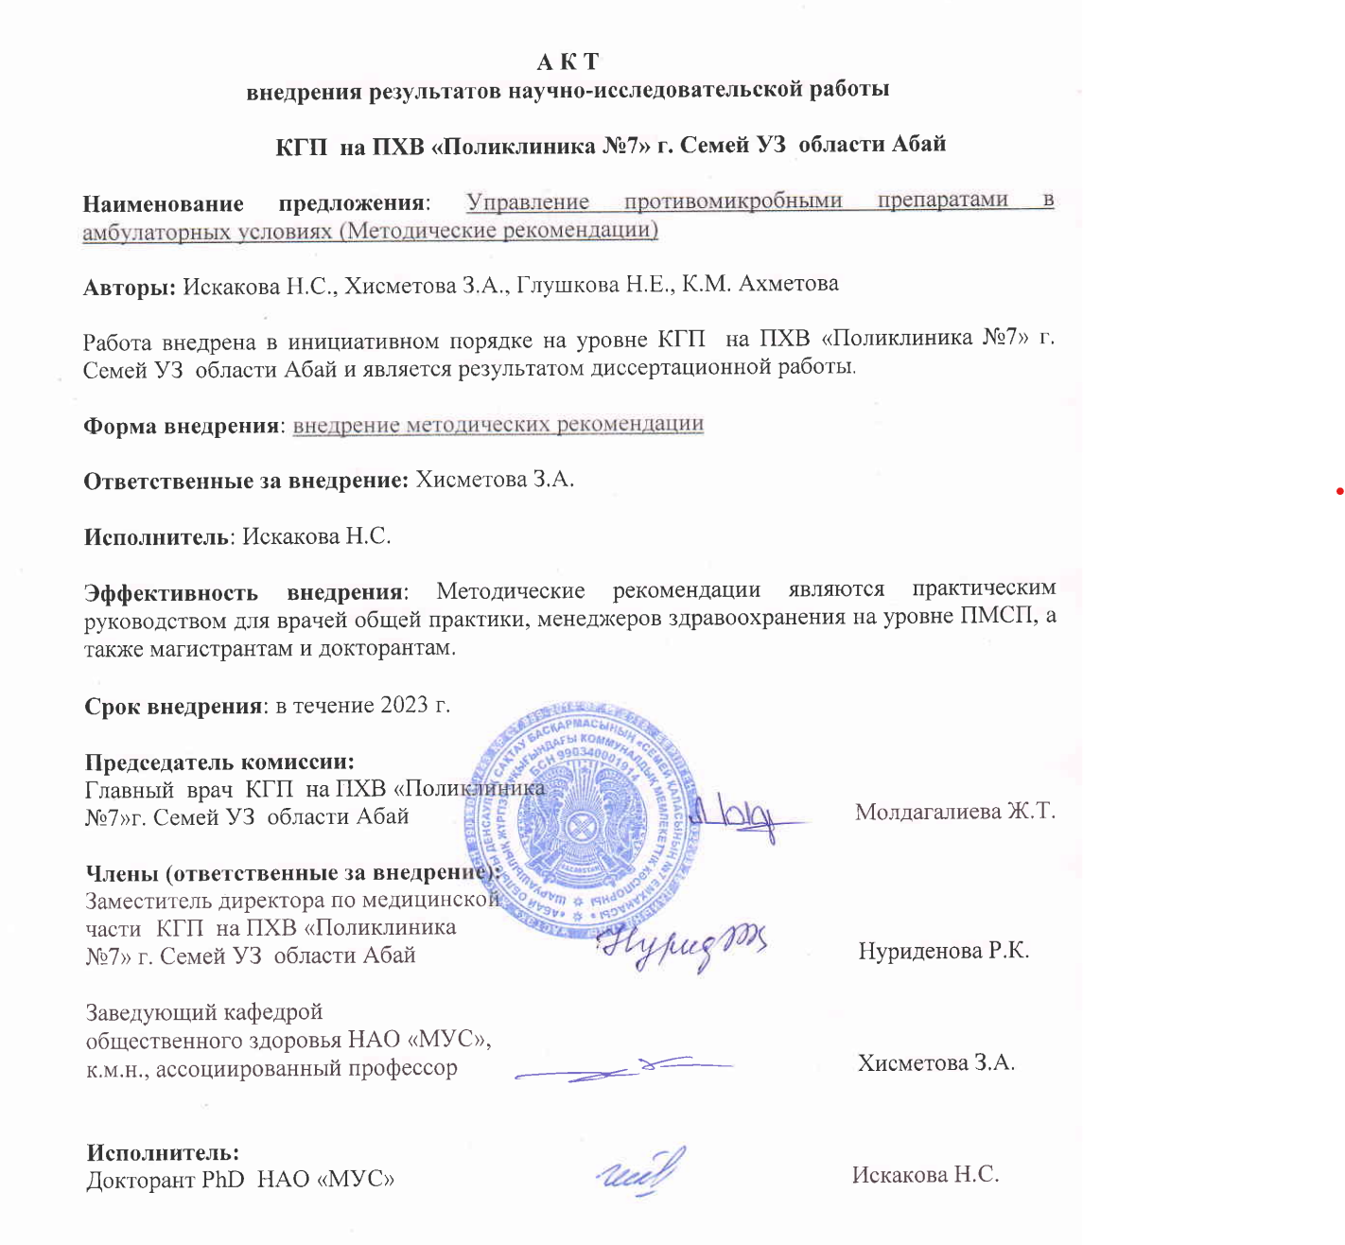

Қосымша 15

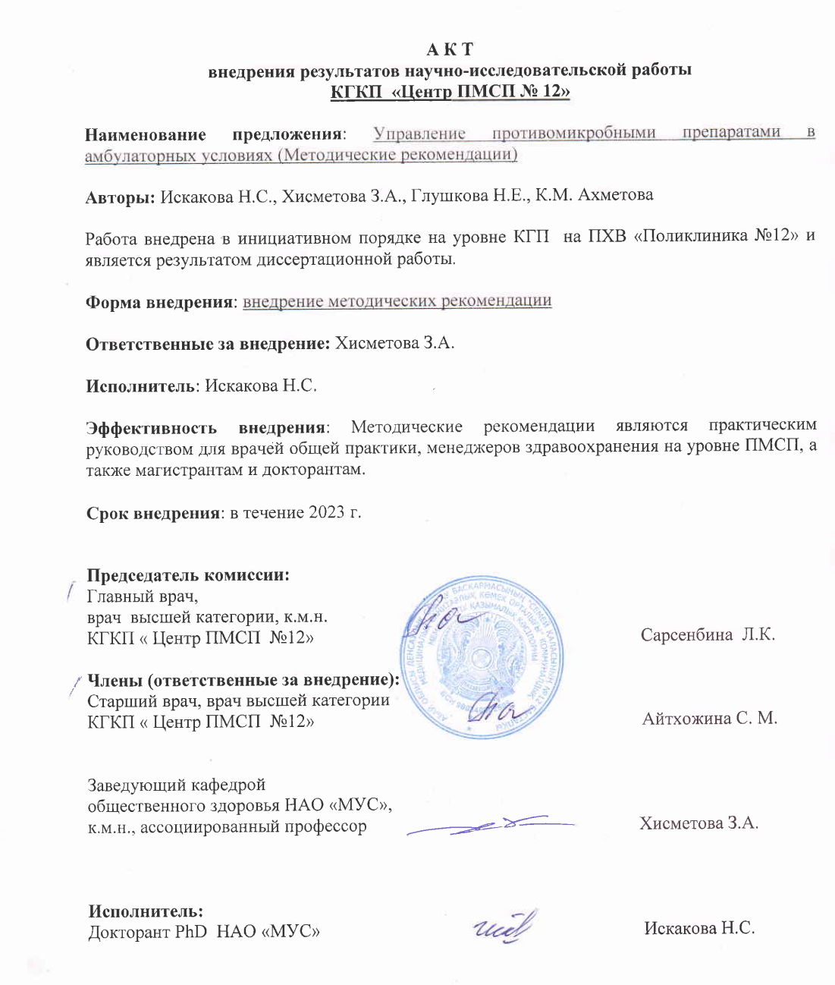

Қосымша 16

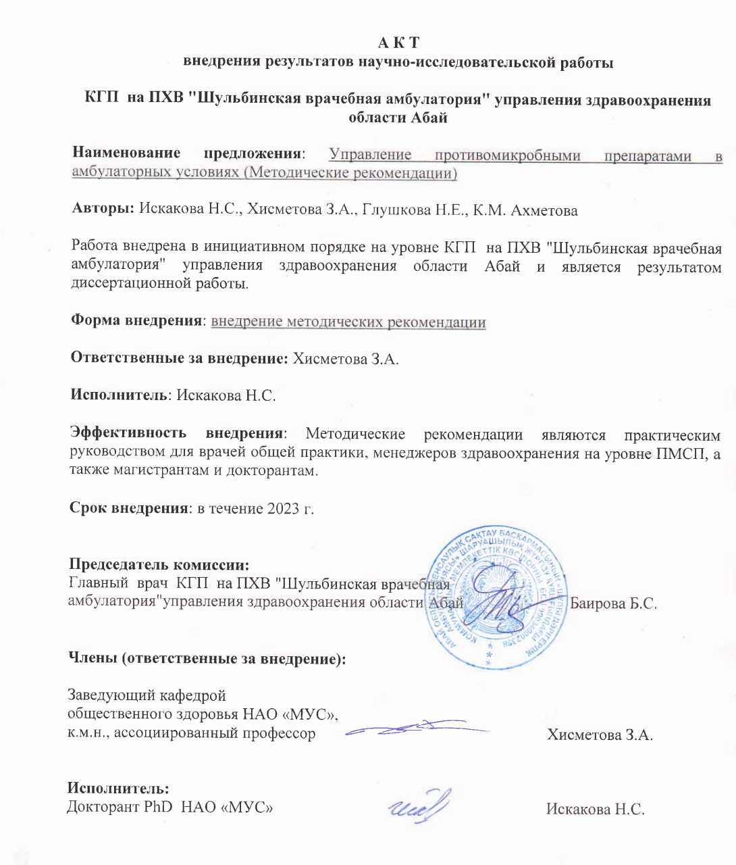

Қосымша 17

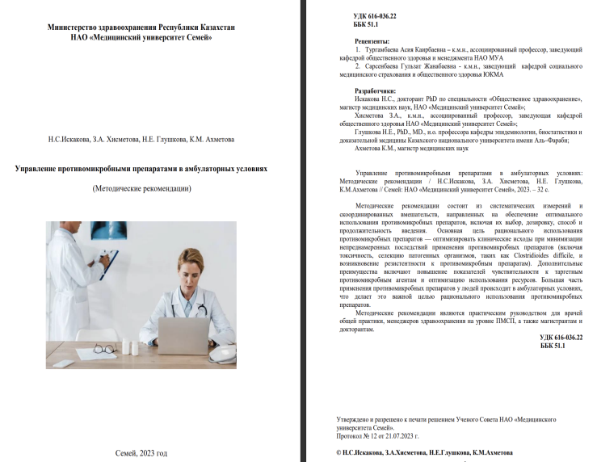

Қосымша 18

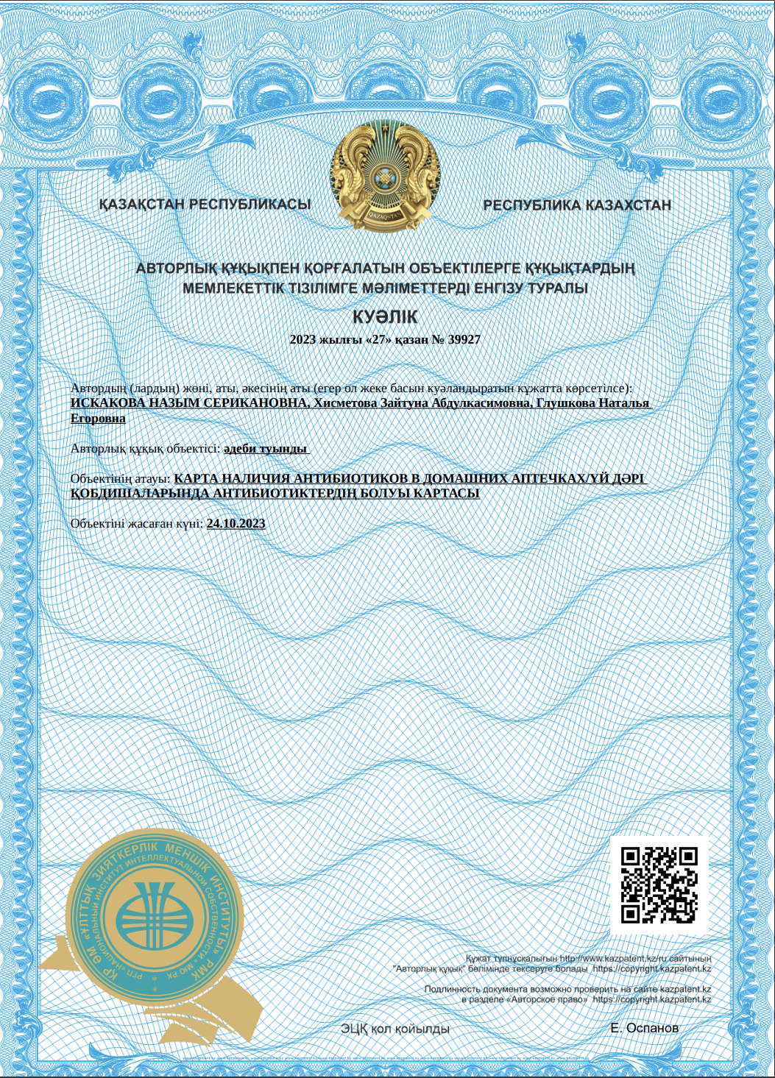

Қосымша 19

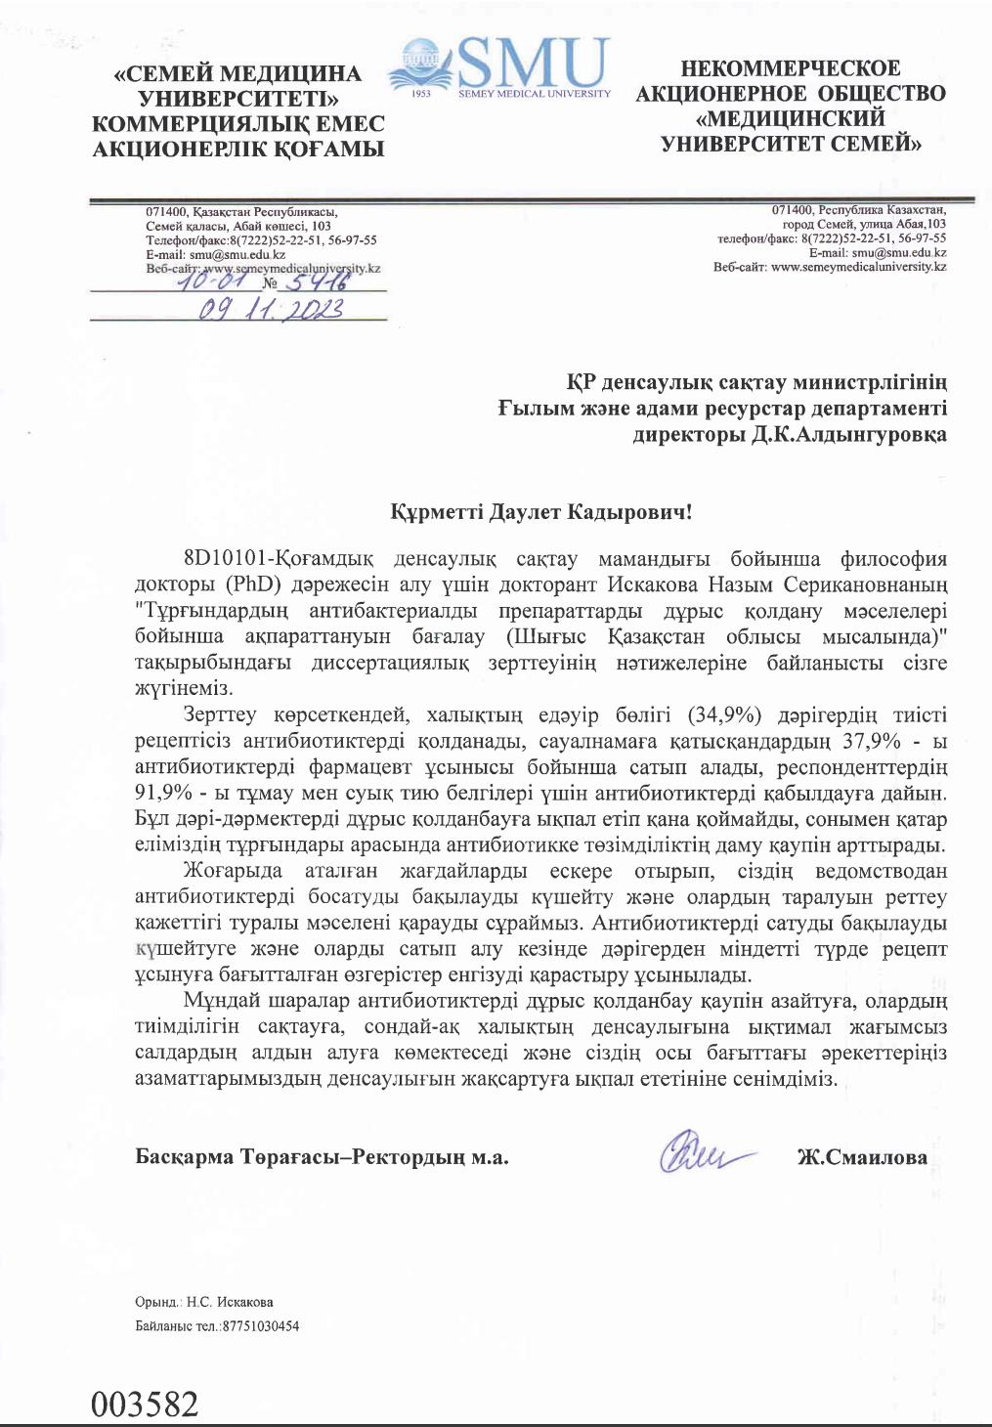

Қосымша 20

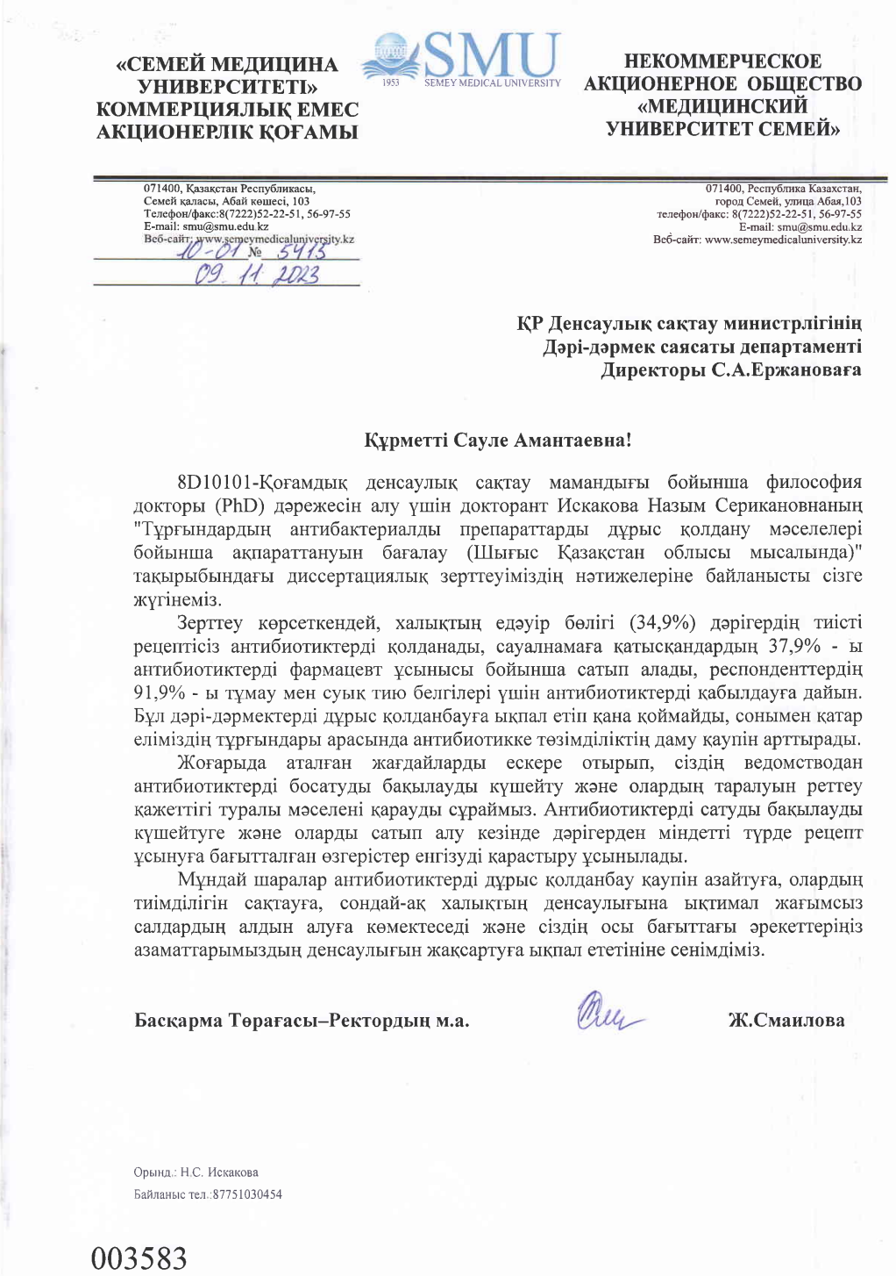

Қосымша 21

